1. 03/02/2023，<https://www.bilibili.com/video/BV1qN4y1A7jM/?spm_id_from=333.999.0.0&vd_source=bc40910ac8881fceed42763281af0f89>
2. 老师的官网：https://www.lilichao.com/
3. 
4.  运行在我们本地服务器上的JS环境；之前我们学的JS都是在浏览器里面运行的，Node.js使得JS可以在浏览器以外的地方，比如我们的计算机/服务器上运行；换句话说就是，我们可以直接通过Node.js编写服务器；我们以前写好的HTML,CSS最终都是要放到服务器上面的，服务器再发给客户端，所以，html/css/js都是在客户端上运行；而NODE是在服务器上运行JS,直接编写服务器；
5.  我们是客户端，饭店是服务端，一个服务员相当于一个线程，厨师相当于数据库；用户访问服务器请求数据，服务器再从数据库中调出来，返回给用户；【这是Node.js工作的过程】
6.  传统的，比如JAVA, 来一个客户访问就分配一个线程（服务员）来服务，服务器成本很高；
7. I/O就是input/output;
8.  【P1】17分钟；也是有缺点的哈；一些bug，过于灵活，安全问题；
9. 版本下载；开发时用版本16，学习时候用版本18；
10. 【P1】24分钟，讲解安装过程； 或者先不勾选，后续会说怎么手动装；
11. Nvm命令； 安装NVM之后，打开终端，查看版本号；
12.  nvm list是检查目前计算机中安装的node版本；
13.  nvm install latest意思是安装最新版本的node；
14.  nvm install lts, 意思是安装稳定版本的NODE,现在我电脑中有3个版本的node了，16那个版本是之前安装的；
15.  当老师执行node -v的时候，什么都没出来，因为他只是下载了两个版本的node，但是都没有指定用哪个；而我在安装nvm的时候，系统就问过是否用nvm来control版本16，我选择了yes；
16.  为了跟老师的视频保持同步，我又下载了两个老师的node版本；
17.  在我输入node -v的时候，我以为我已经默认use 16版本的node了，（实际并没有use）,出现了这段代码，最后我决定把nvm卸载重装了………………………………..最后我下载了这三个版本的node遇到这个那就nvm use 18.10.0或者其他任何一个版本就好了; 
18.  直接输入node，就可以进入node的命令行（JS环境了），类似在浏览器中的console中输入js代码；指令【.exit】就直接回到普通命令行了；
19.  nvm常用命令；
20. **********************************************分隔符******************
21. 运行node有两种方式，一种在vs code中直接打开terminal, node+文件名
22. 第二种方式是直接vs code中F5，选择Node.js ;后期运行直接按F5就行了； 就出现了 【P1】43分钟；注意：这两种方式一个是在【Terminal】中，另一个在【DEBUG CONSOLE】中；
23. ------分割----
24.  【P1】最后，DOM和BOM都属于浏览器，所以node.js不能用比如alert, alert属于DOM的东西，但是console.log和setTimeout可以用；
25.  进程和线程，在计算机上每打开一个程序，计算机都需要开辟一块空间来运行；【P2】开始；
26.  【同步】；
27.  多线程，对计算机的性能要求也比较高；对编写的程序要求也比较高；
28.  node解决同步问题是通过异步方式来解决；
29.  console.log(result)这句执行的时候，上面setTimeout的语句还没执行，所以是undefined；
30.  【P2】25分钟；一旦用了return证明这个值是立即返回的，也就是同步的；**所以只要是异步的就不能用return来返回**；应该用回调函数来返回； 【通过回调函数将异步执行的结果返回】
31.  **只要是异步方法一定会需要一个回调函数**；回调函数不一定非得是箭头函数；
32.  【P2】37分钟，回调地域/死亡金字塔；代码可读性差；代码不好调试；
33. 
34.  【P2】44分钟，promise就是用来存储异步调用的返回值的；
35.  如何打开powershell;
36.  【P3】12分钟；
37.  创建Promise, 传统函数或者箭头函数作为参数都可以；
38.  【P3】16分钟，打印的结果中，想这种前后两个中括号[[]],叫做 隐含的属性，我们无法修改；
39. 
40.  【P2】19分钟； 总之存储的数据都到PromiseResult里面了；
41.  【P3】23分钟；
42.  【**从Promise中读取数据**】可以通过Promise的实例方法then来读取；但是要注意，和创建实例的那句中的两个参数不是一一对应的关系；
43.  【P3】42分钟，Promise中维护了两个隐藏属性； 【如果不设计成私有的，让人随意改，数据就不安全了】
44. 
45. 
46.  **Promise的流程；**
47.  【P3】55分钟；catch方法；finally;
48. 
49.  【P4】12分钟；
50.  【P4】16分钟；
51.  【P4】23分钟；
52. 
53.  注意最后一句：当Promise出现异常时，而整个调用链中没有出现catch，则异常会向外抛出；
54. 【P4】41; then和catch语句接收到的都应该是上一条语句的返回值，前提是上一句执行了； 【P4】44；
55.  【P4】30；promise的链式调用结果；
56.  【P4】36;  【P4】47分钟;
57. 【P4】48分钟的时候讲catch
58.  【P4】47分钟；
59.  【P4】50分钟；promise的静态方法，注意，调用的时候P是大写；
60.  【P4】54分钟，静态方法Promise.all; 
61.  【静态方法】
62.  静态方法Promise.allSettled, all是小写开头；
63. 
64.  【P4】1小时02分钟，静态方法Promise.race();
65.  【P4】1小时04分钟;静态方法Promise.any();
66. 
67.  【P4】1小时8分钟；上面那个虽然也是完成了，但是已经被放到了任务队列；
68.  【P4】最后了；
69.  【P5】 所以即使setTimeout的延迟时间设置为0，也要排队；
70.  【P5】18分钟； setTimeout是开启了一个定时器，间隔一段时间之后，将任务放到队列中；
71.  【P5】26分钟；其他的都是宏任务；
72.  【P5】30分钟，queueMicrotask()方法；
73.  【P5】34分钟；
74.  【P5】39;看看老师这时候的讲解
75.  课后练习题
76. 
77.  【P5】54分钟，私有方法的方式；
78. ---------------------【P5】**1小时左右的一大段听不明白**；【P5】后面20来分钟重新看看；这半个小时其实就是自己写了一个promise类，包括模拟resolve和reject和then方法，存储数据等；；
79. 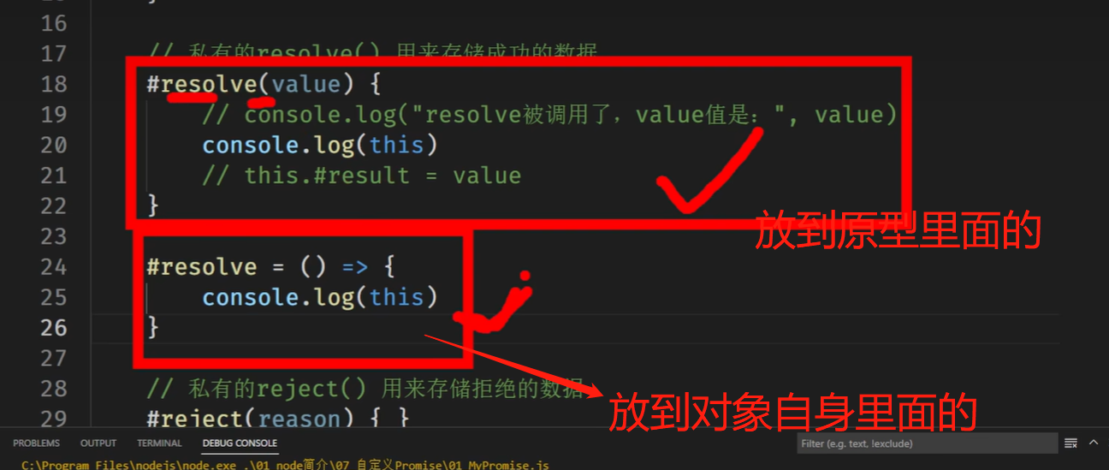 【P5】1小时03分钟；普通函数和箭头函数的区别；
80.  【P5】1小时09分，后面的resolve会把前面的覆盖掉，因为promise的状态只能修改一次；
81. 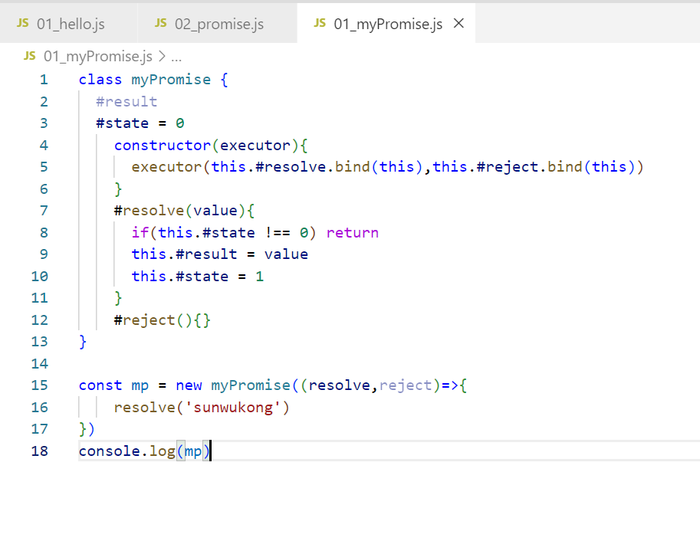 【P5】1小时12分钟；
82. 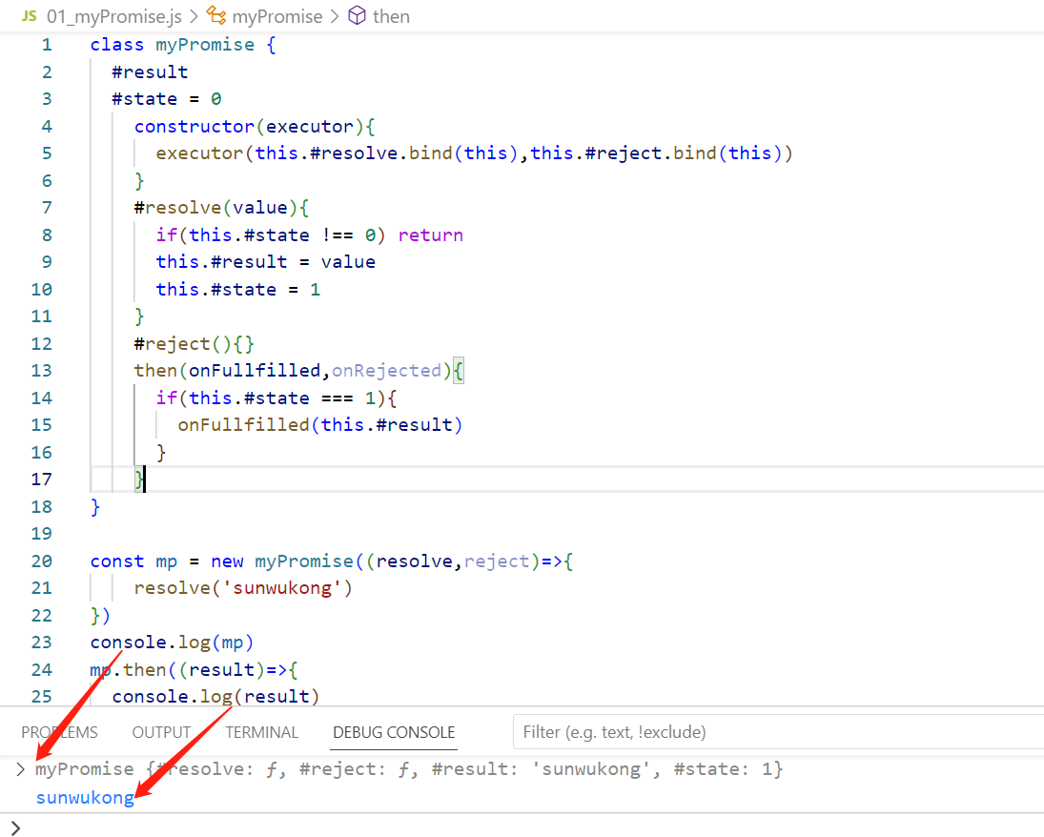
83. 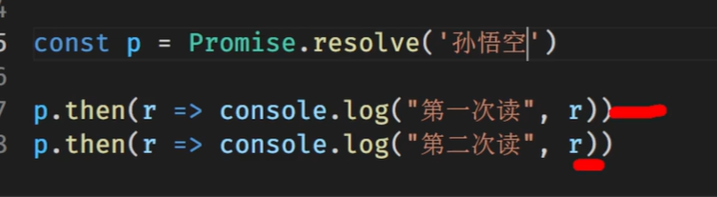 【P7】2分钟，意思是promise中的数据是可以反复读取的；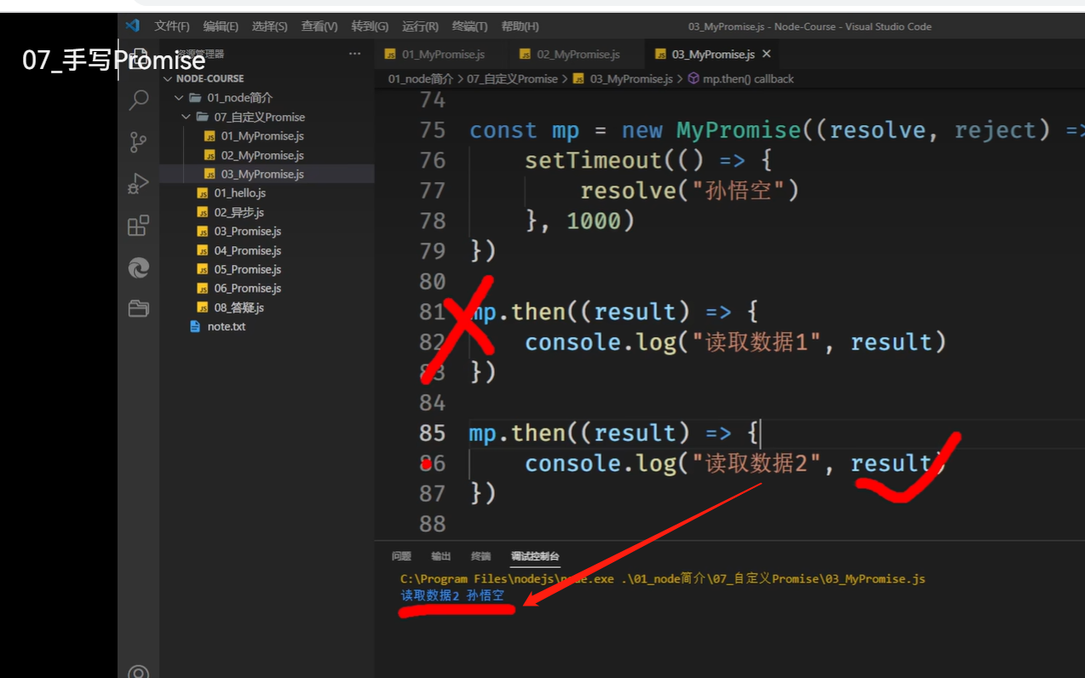 我们目前写的模拟的第一个是读取不出来的；
84. 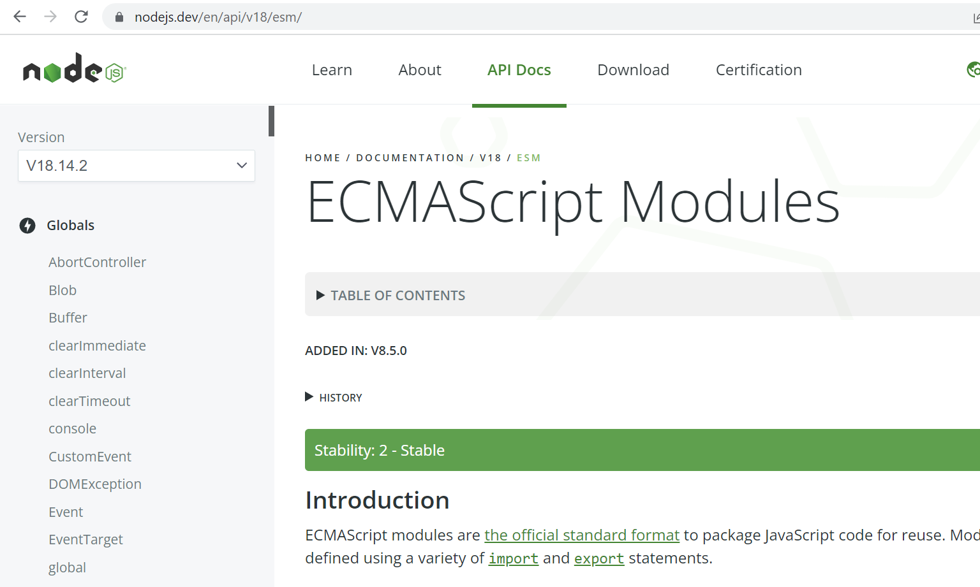 【P8】老师提到一个关于node的网站；<https://nodejs.dev/en/api/v18/esm/> 相当于node的官方文档吧；
85. 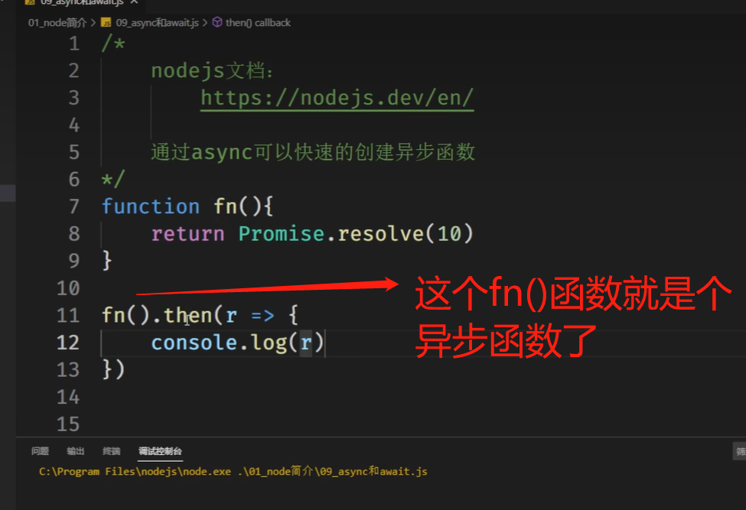 【P8】05;返回Promise的函数就是异步函数；所以函数fn()读取结果的时候就需要用then来读取；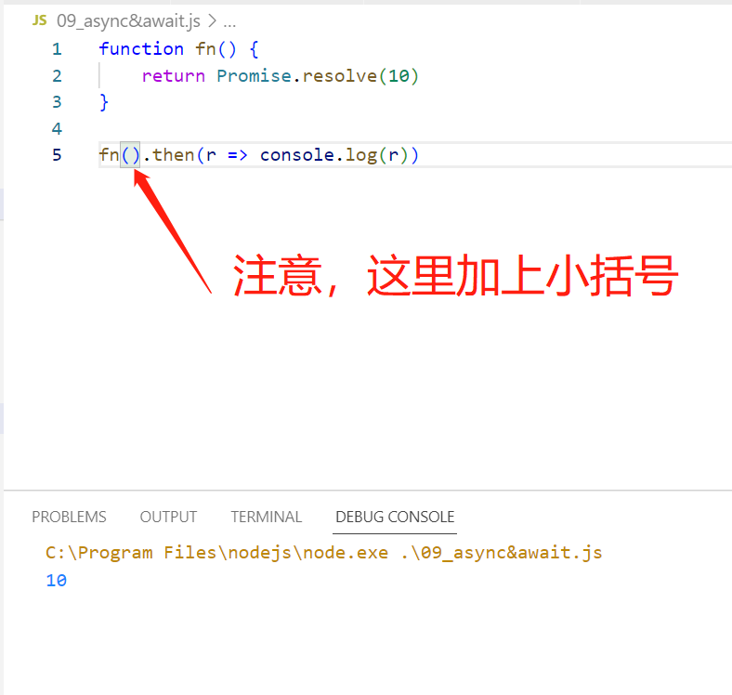
86. 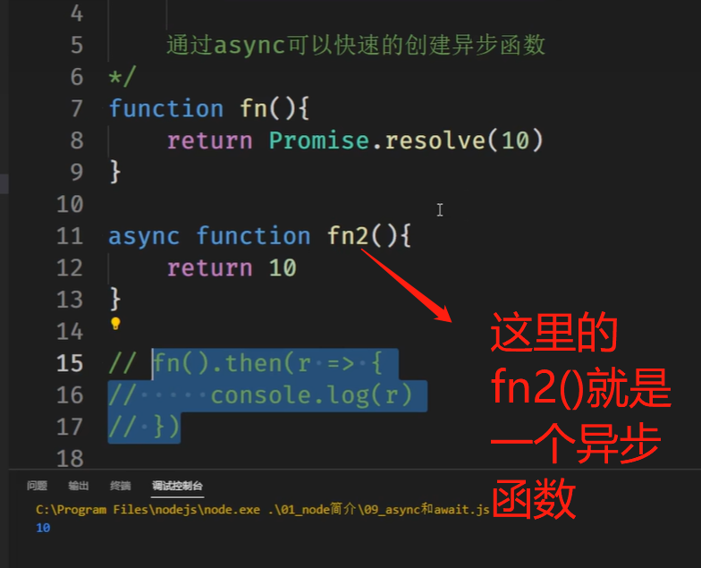 【P8】06; 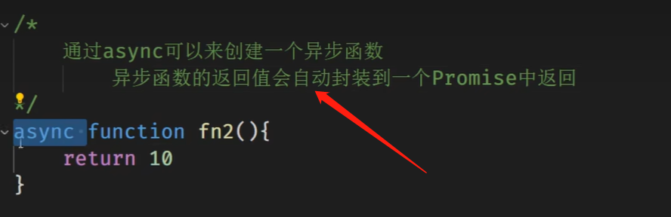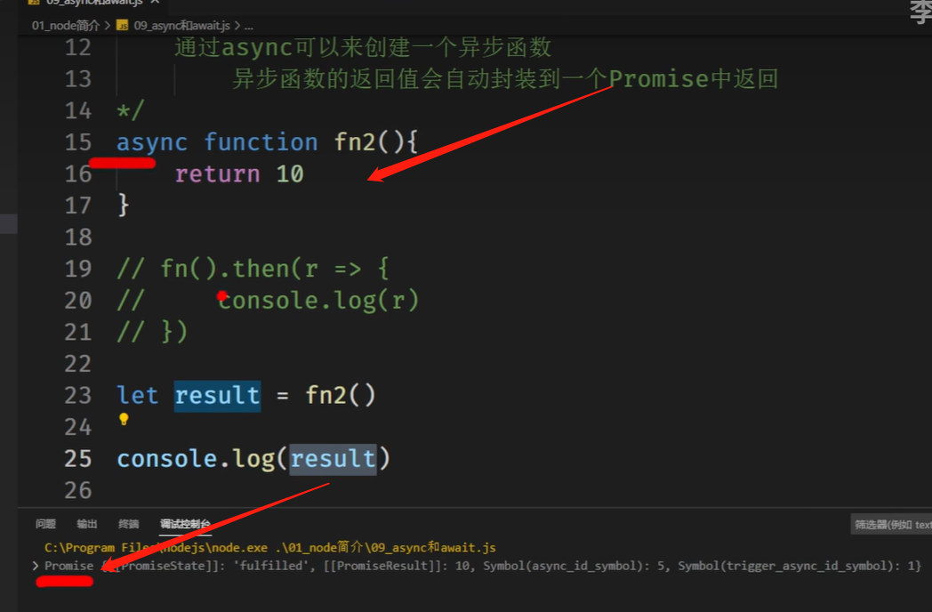 【P8】07:40; async就相当于语法糖，创建异步函数的快捷方式；
87. 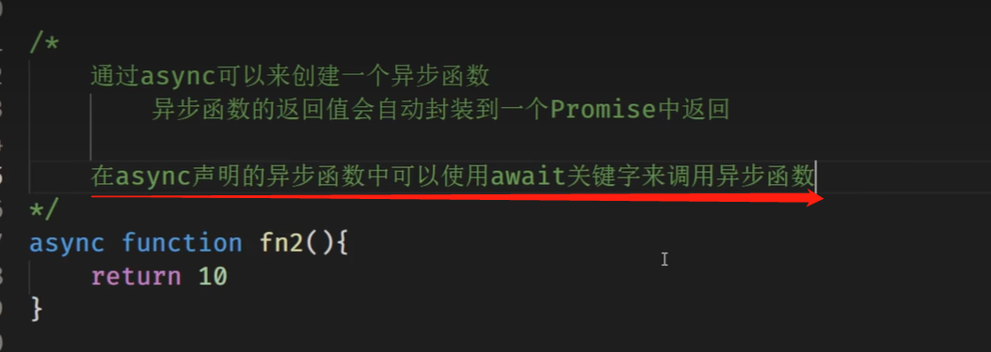 【P8】09:23; 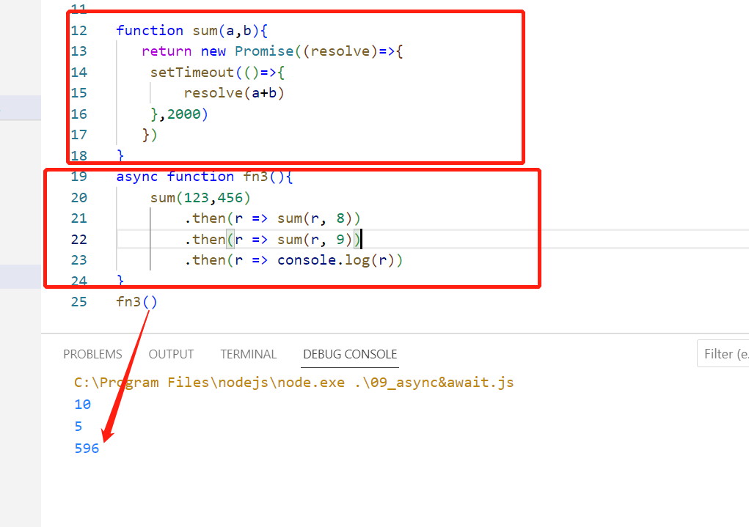 【P8】12分钟；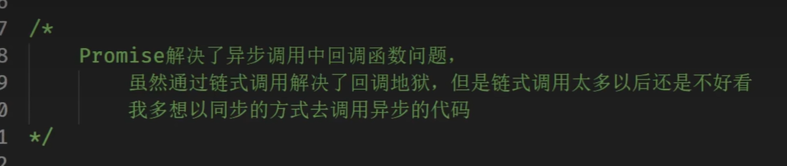 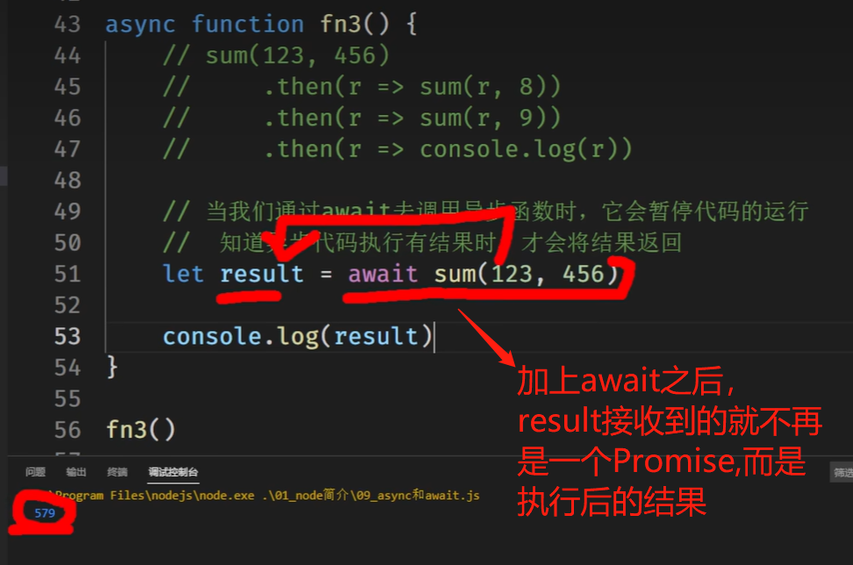 await; 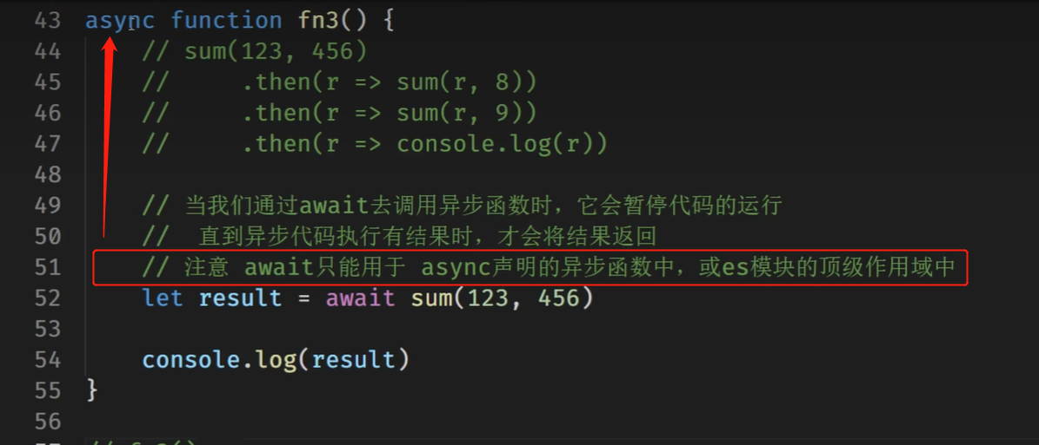 【P8】20;注意：await只能用于async声明的异步函数中；为了避免await等待阻塞其他代码运行；【P8,49分钟有讲es模块的顶级作用域】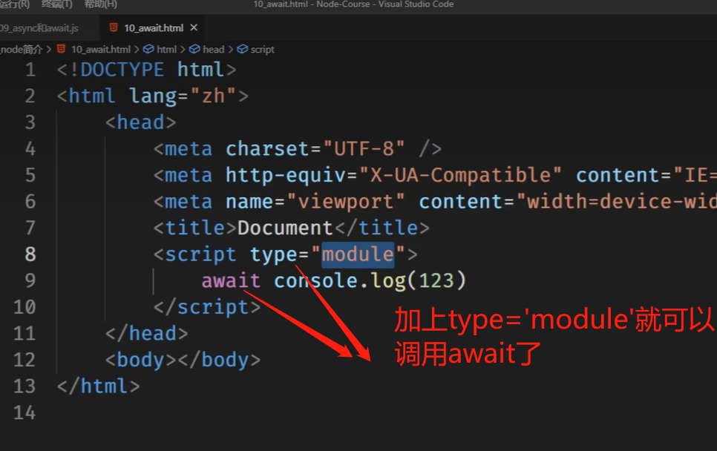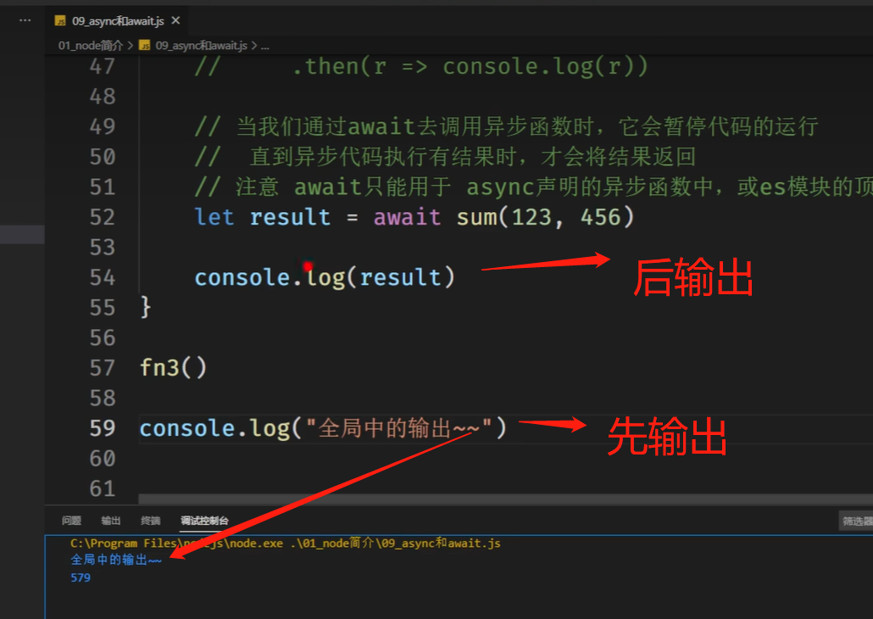 【P8】21; 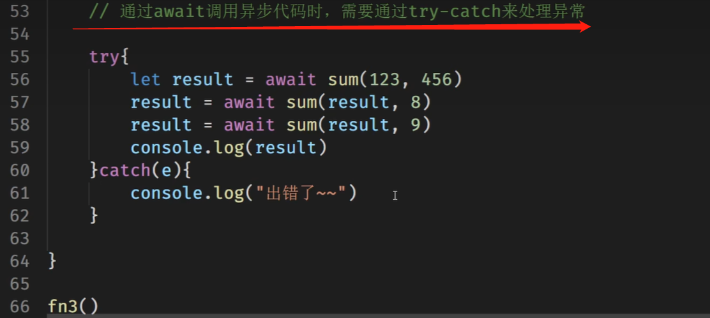 【P8】29: 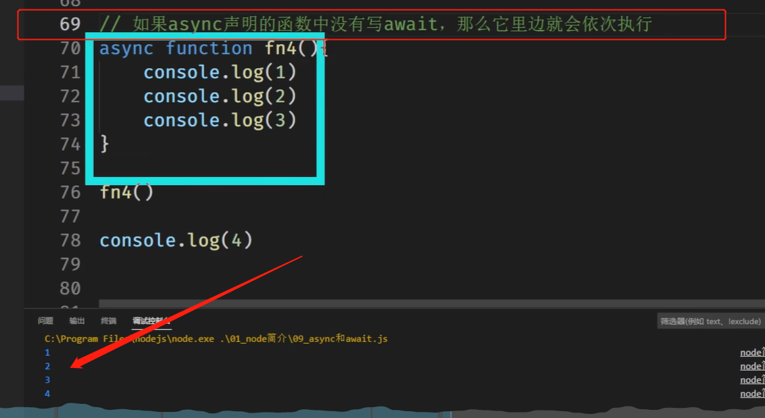 【P8】32; 如果async声明的函数中没有写await,那么它里面的代码就依次执行；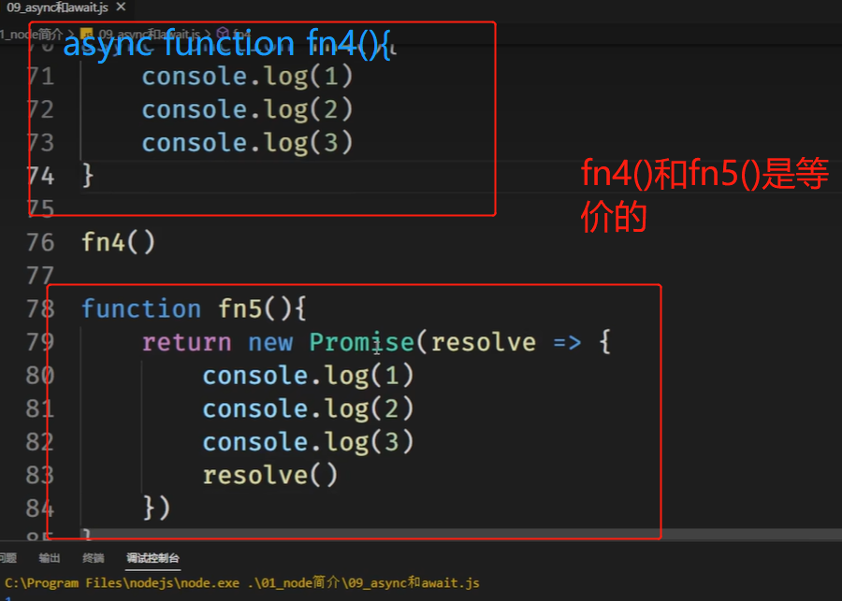 【P8】33;
88. 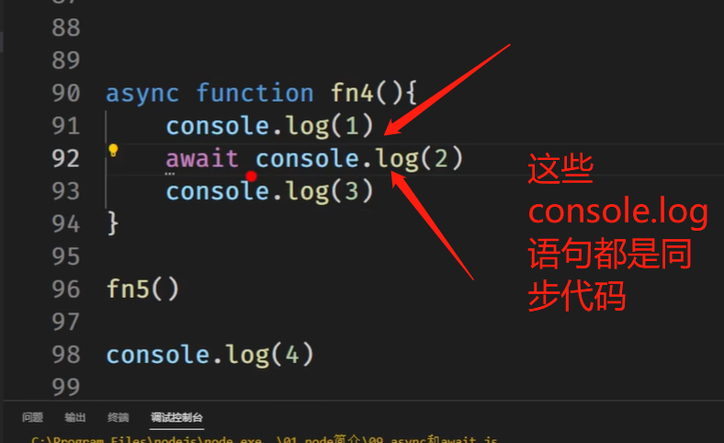 【P8】35; 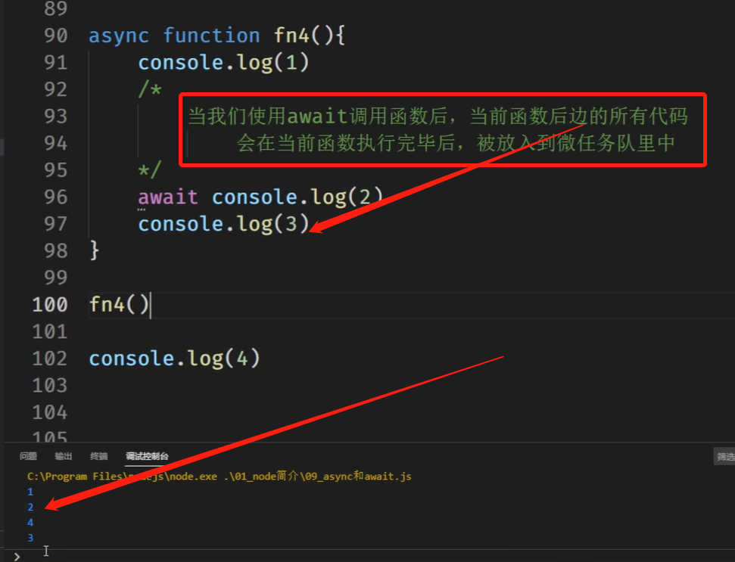 【P8】38; 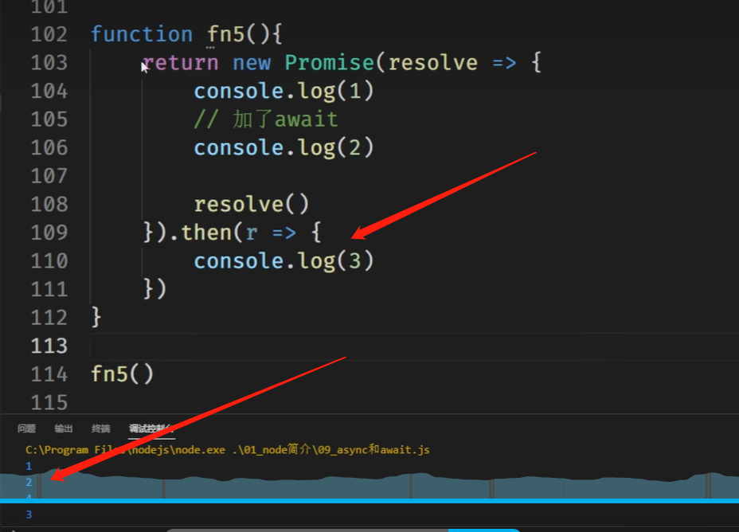 跟上图fn4()函数是等价的；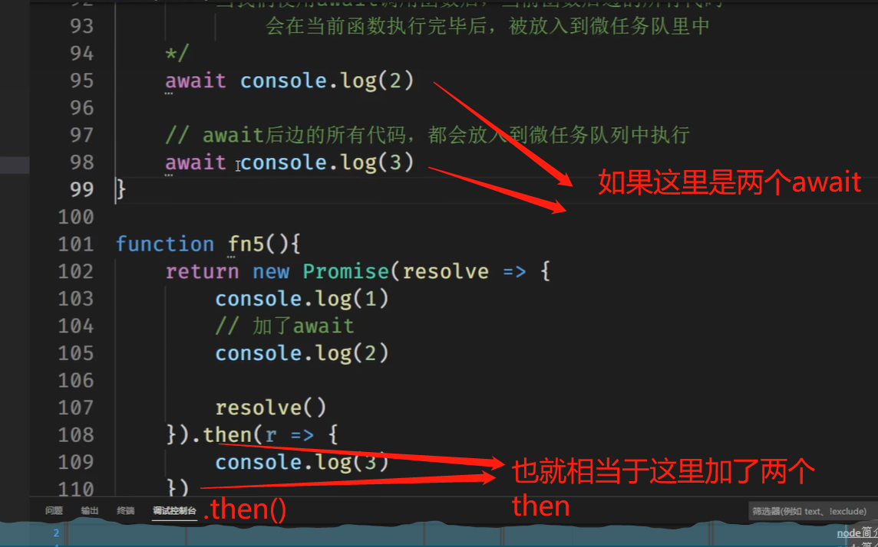 【P8】45;
89. 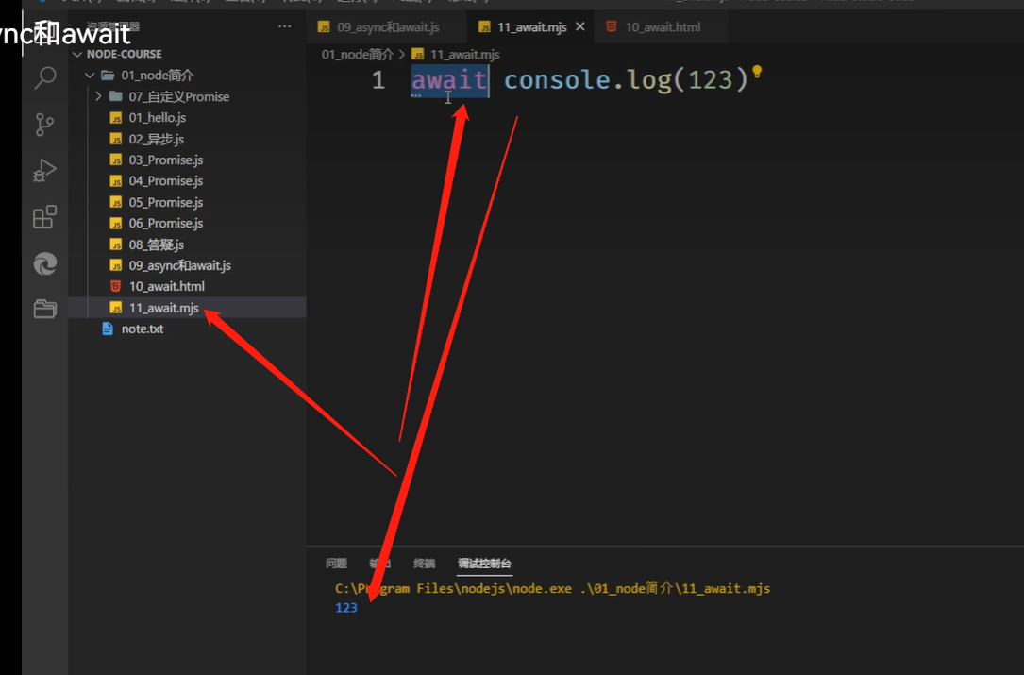 【P8】最后有讲，除了在async异步函数中可以调用await，还可以在es模块顶级作用域中调用；上图是第二种方式，下图是第一种方式：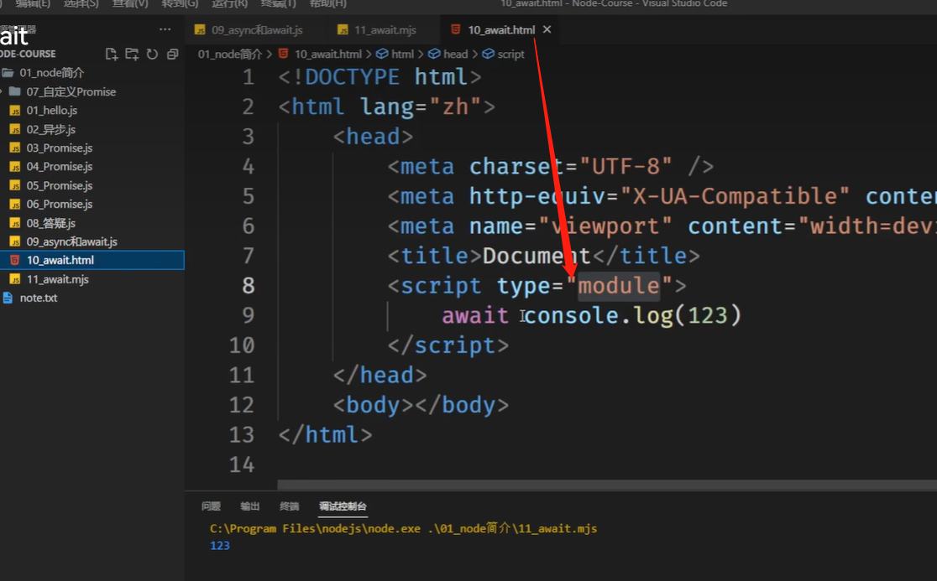 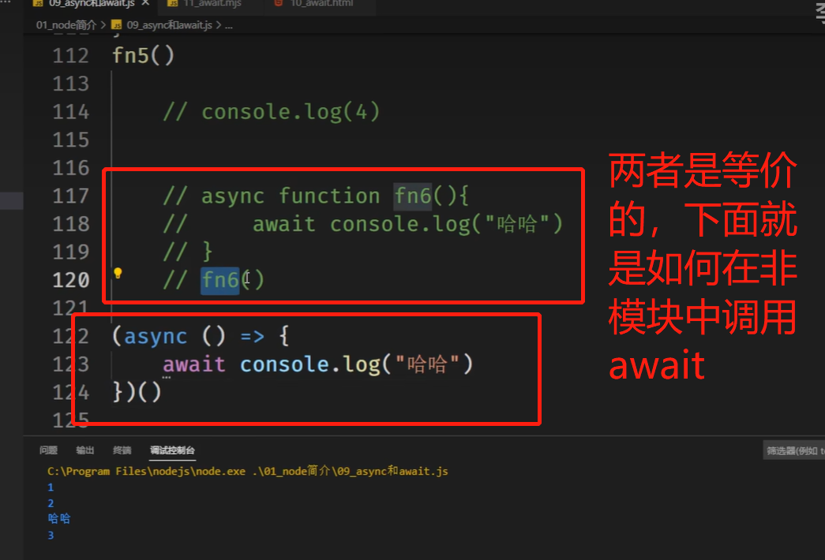 下面是一个匿名的立即执行函数；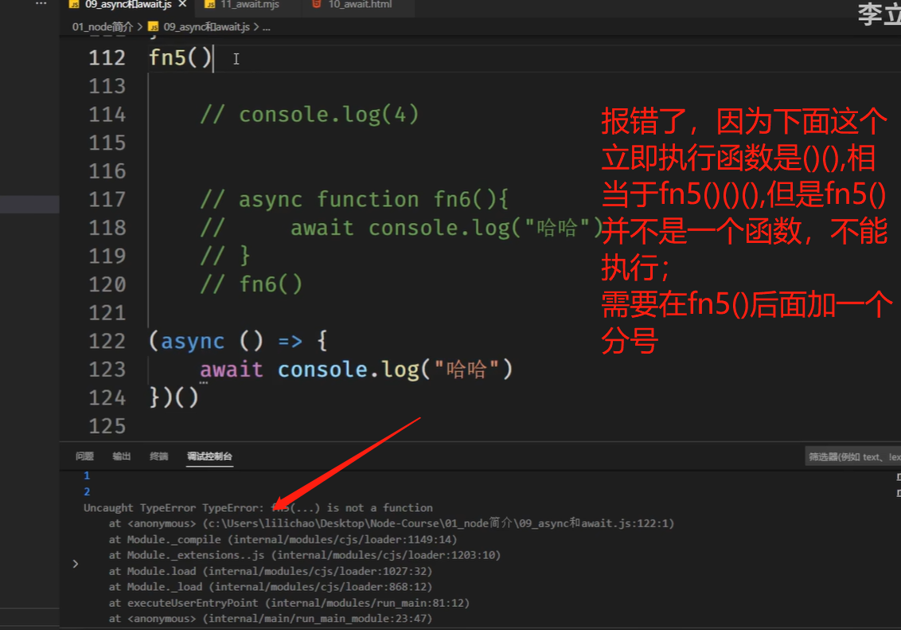 【P8】55; 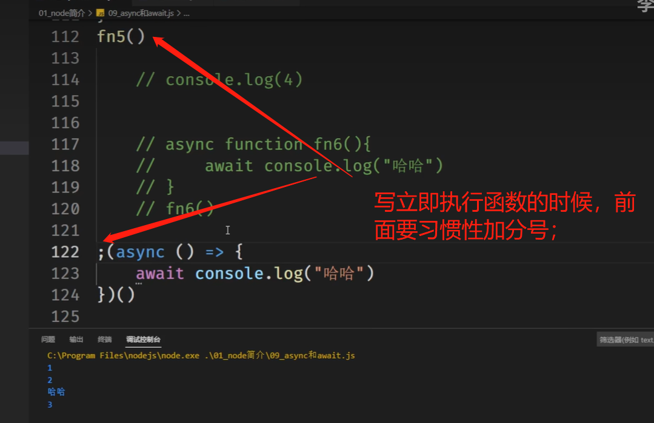
90. 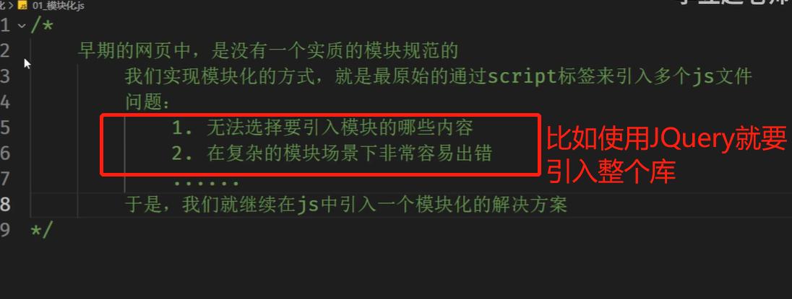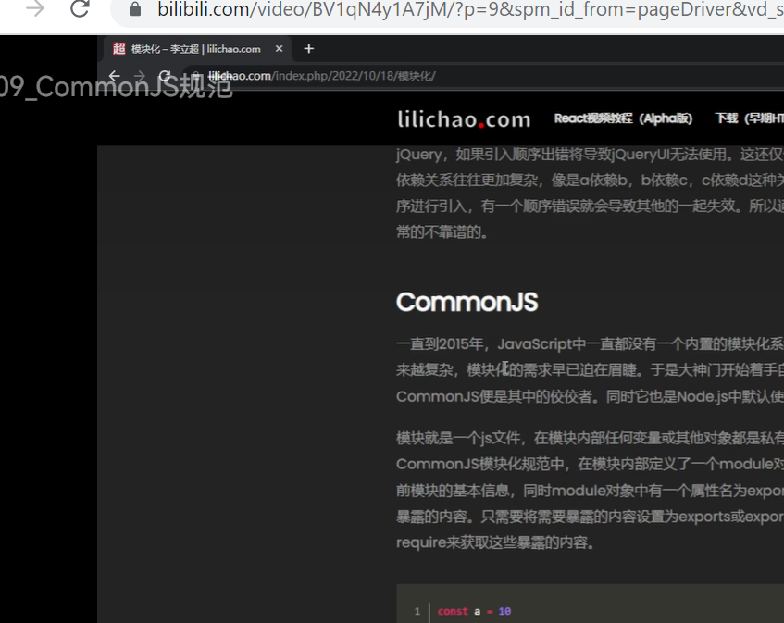 【P9】14; CommonJS就是NodeJS中的模块化规范；是一个第三方我们自己定义的模块化规范；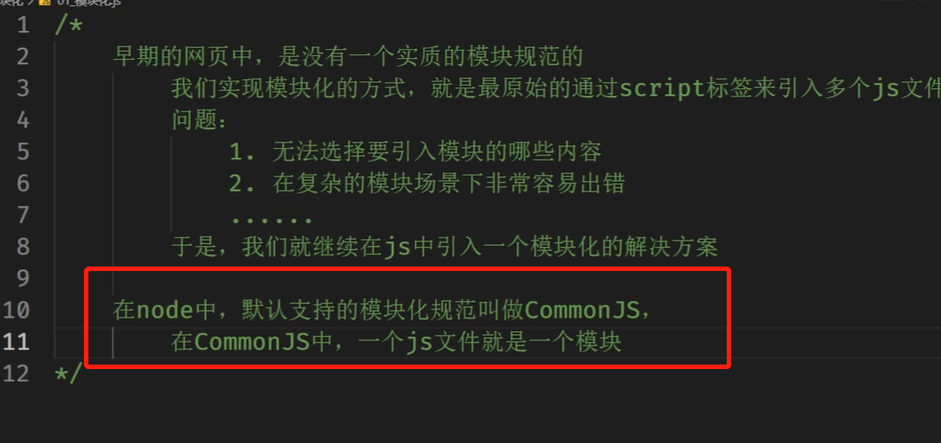 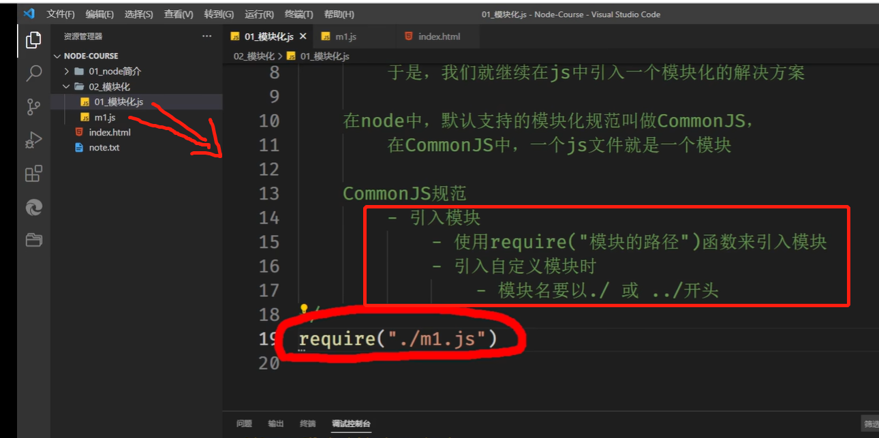 【引入js模块】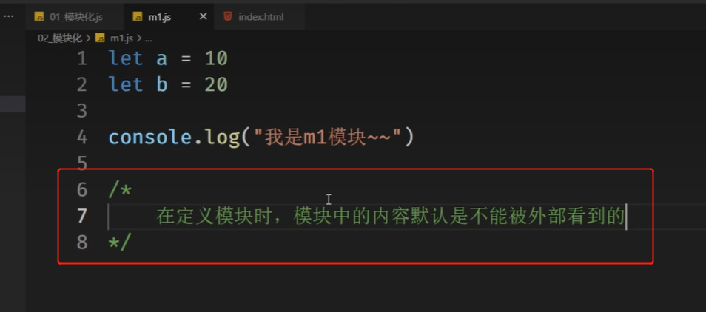 【P9】23; 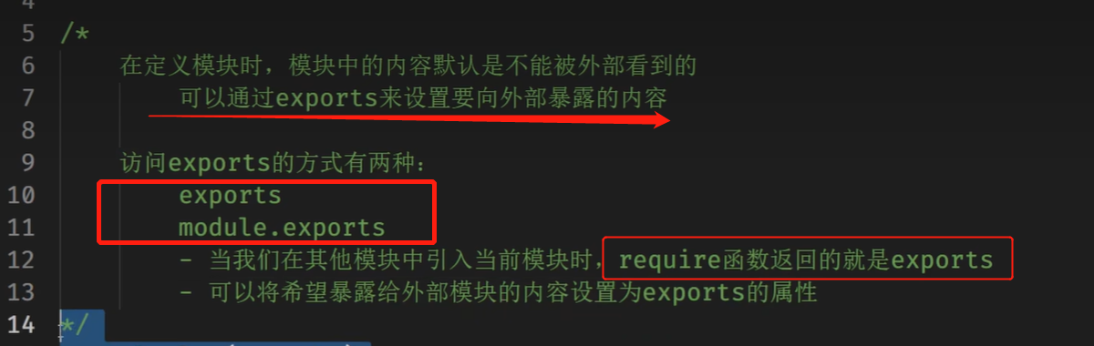 【P9】26; 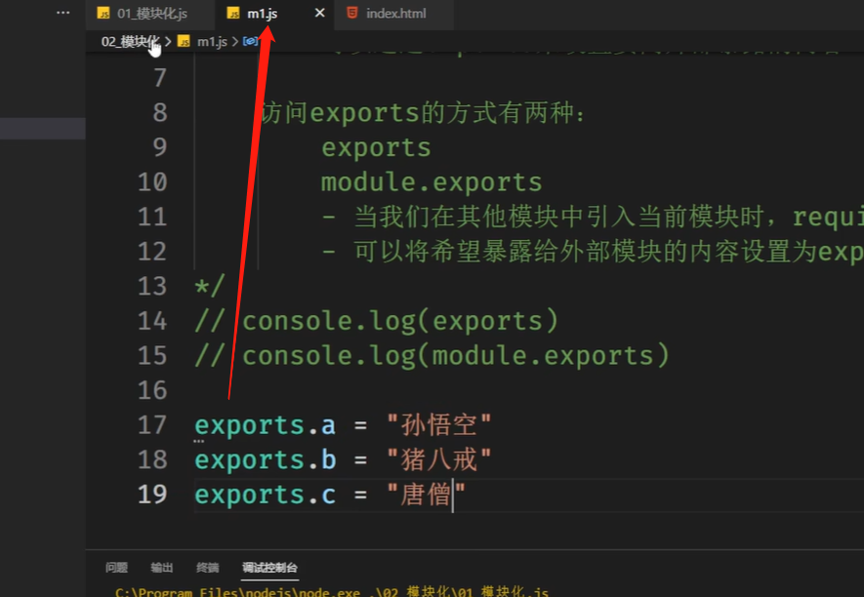 【P9】27,在m1.js中定义这些，然后回到01_模块化.js中：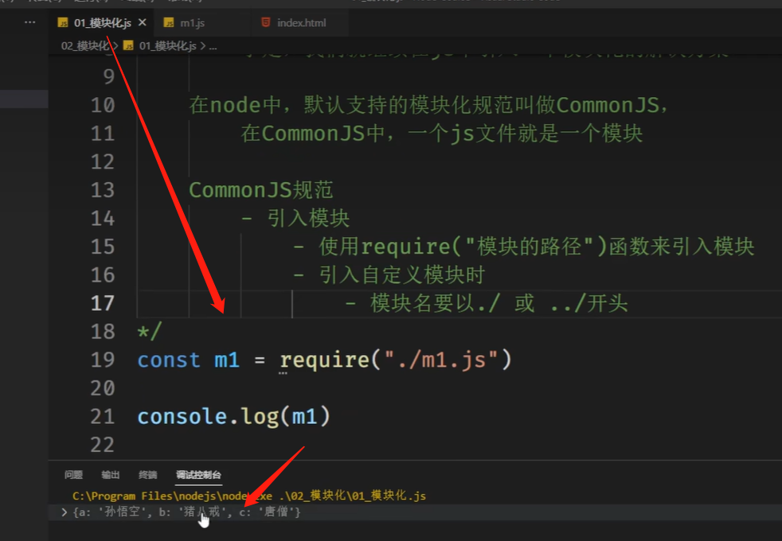
91. 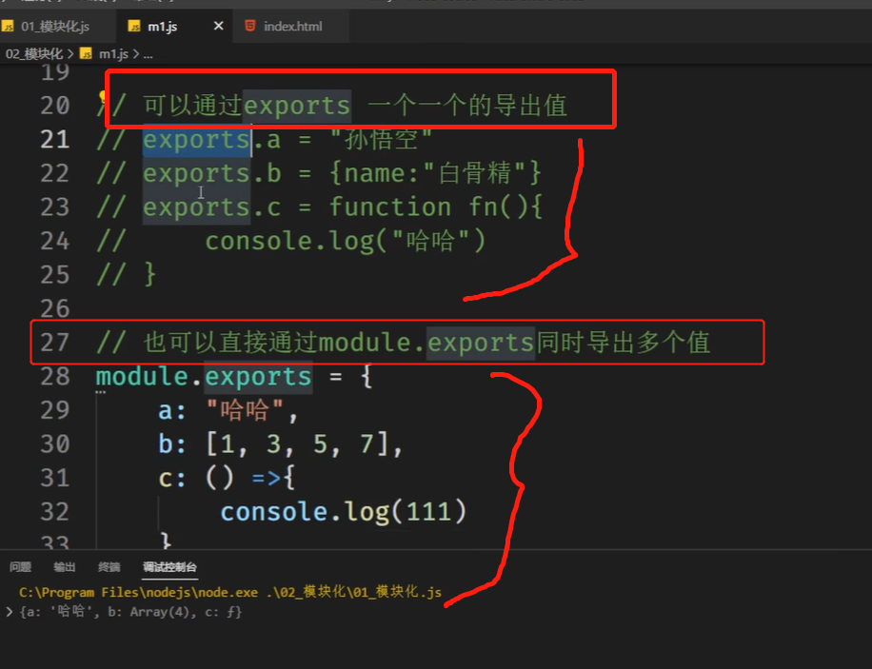 【P9】33; 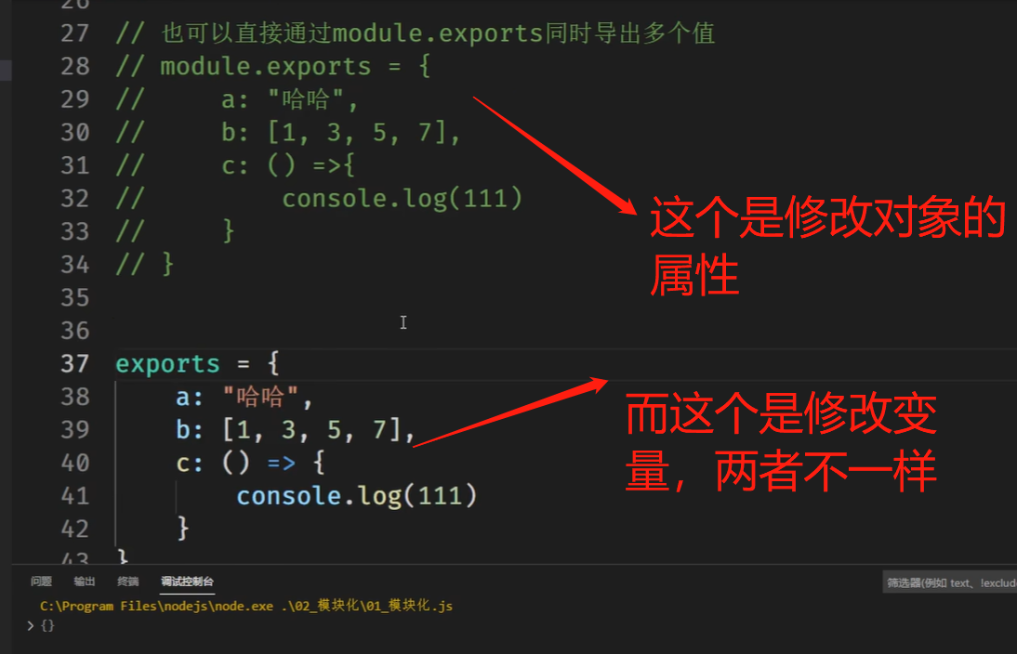 【P9】37; 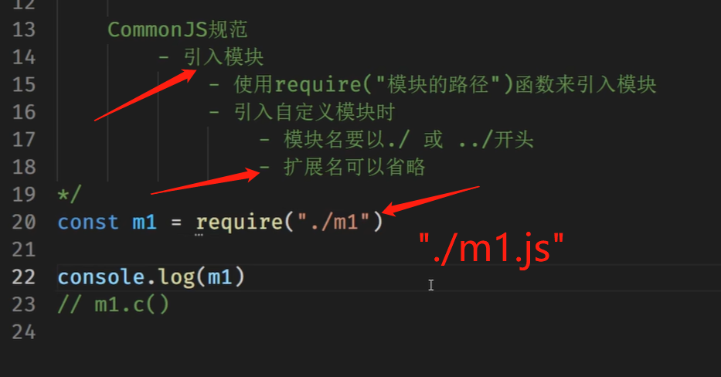 【P9】39; 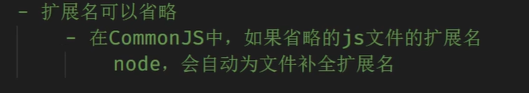 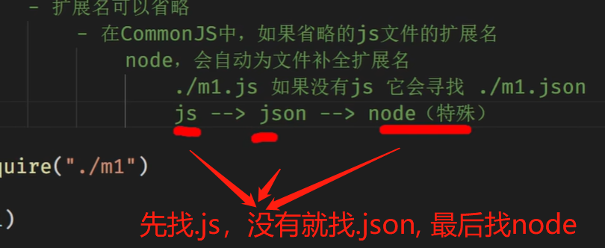 【P9】42; 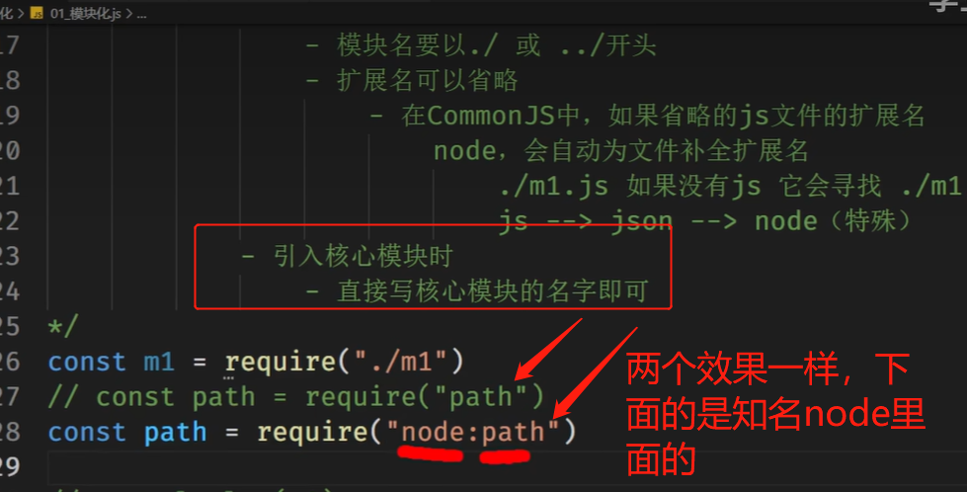 【P9】44;node:path方式查找速度也能更快一些；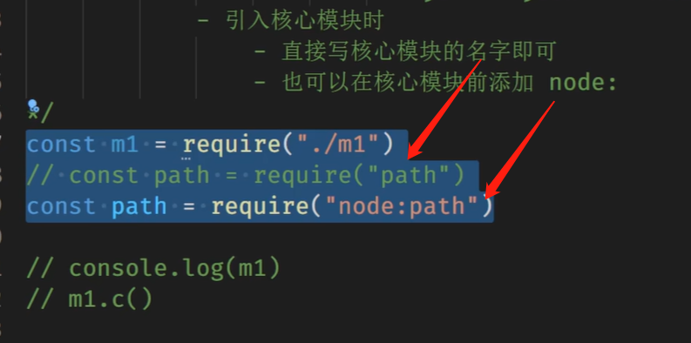
92. 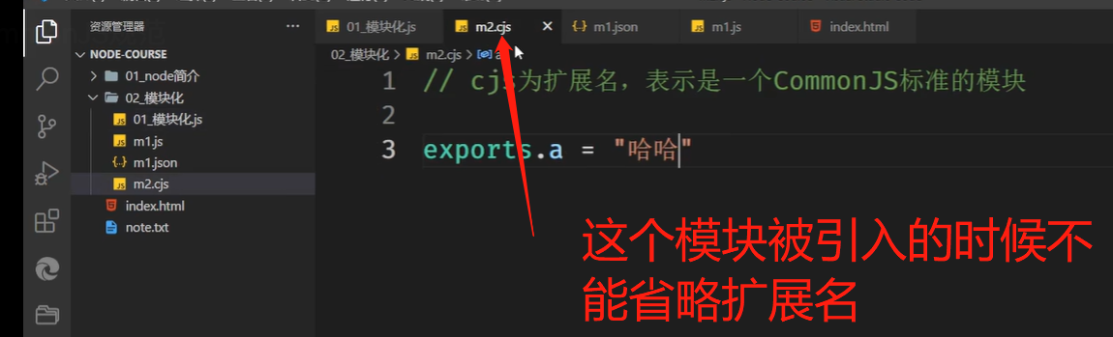 【P9】47; 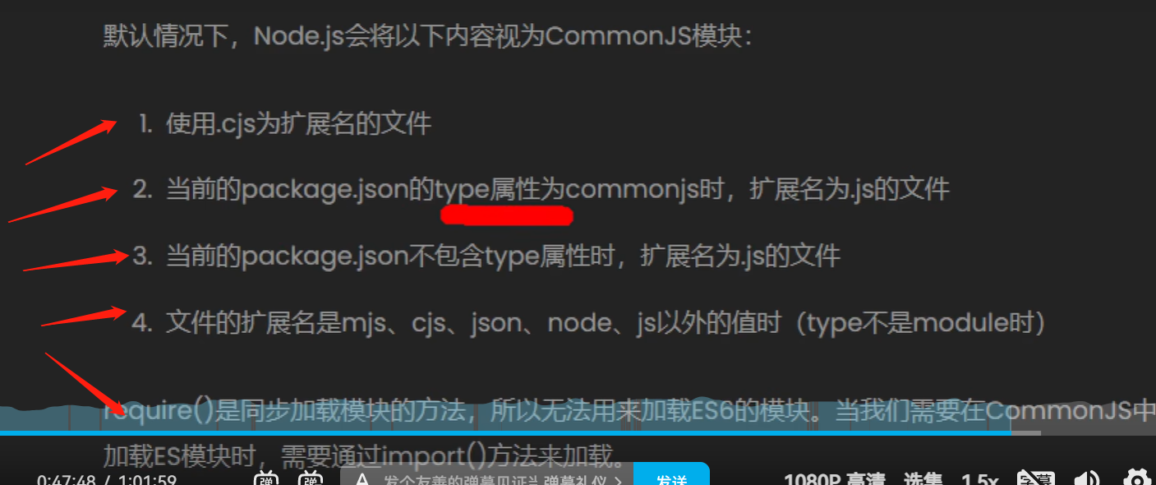 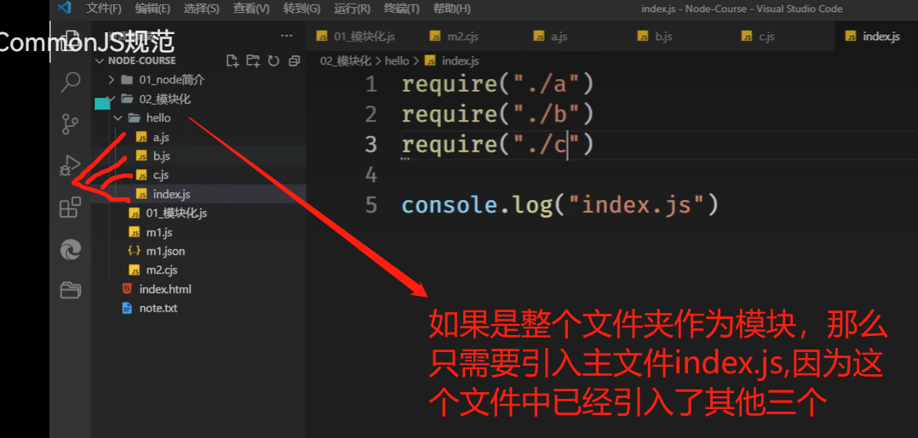 【P9】50; 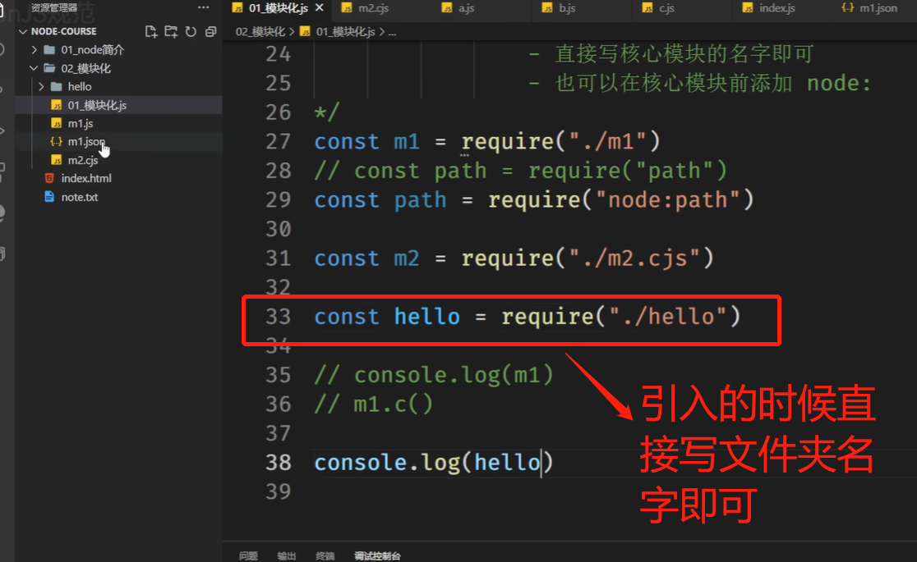 假如文件夹中主文件名字不是index.js那么就需要引入的时候把主文件的名字也写上；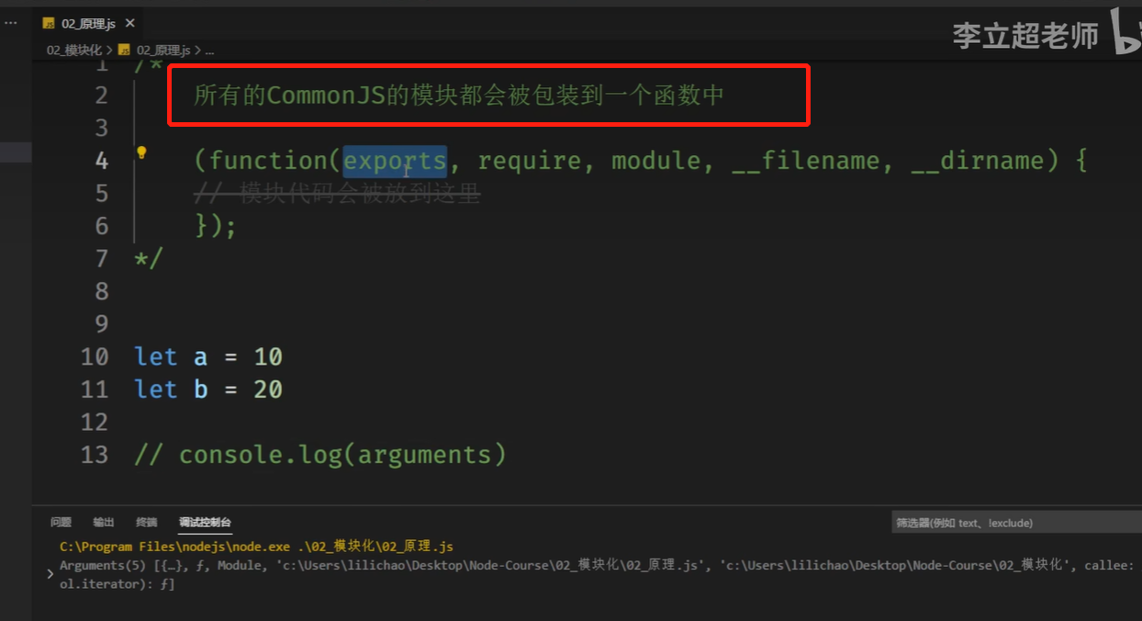 【P9】最后一段；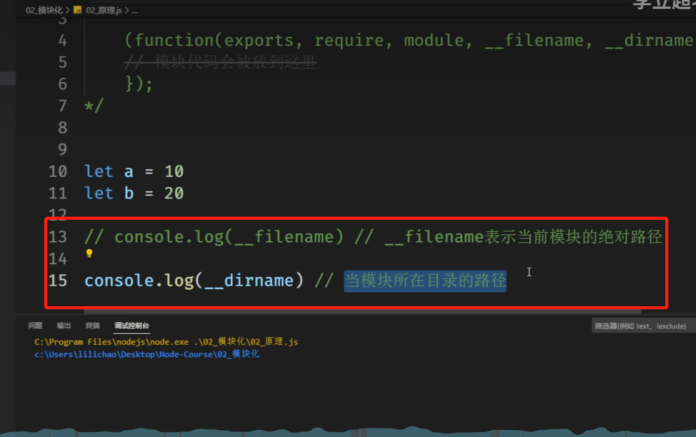
93. 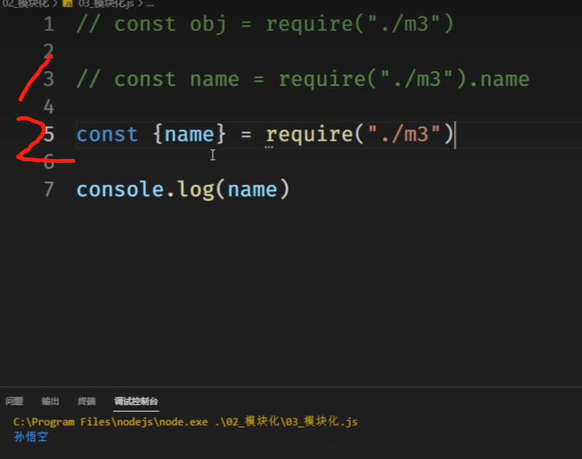 【P10】开始，如果只想引入对象的某一个属性就这么写；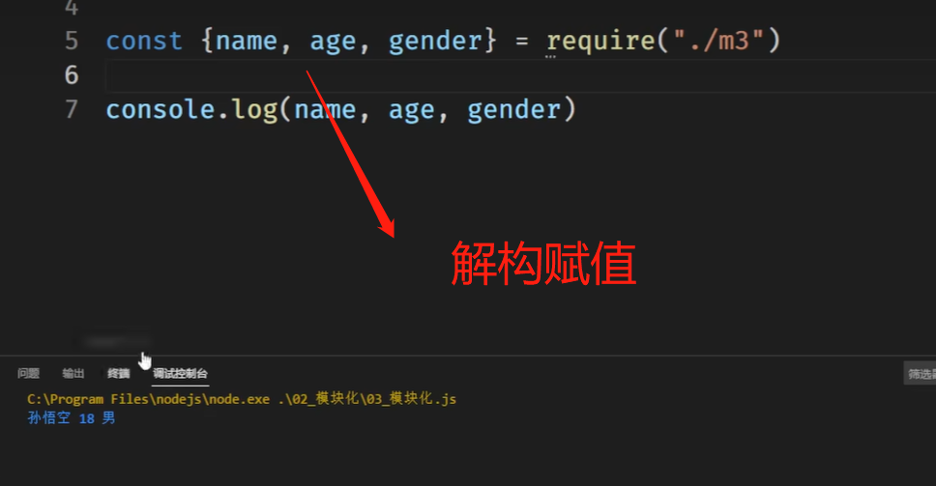
94. 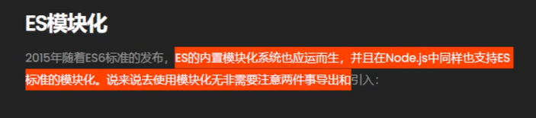 【P10】6;
95. 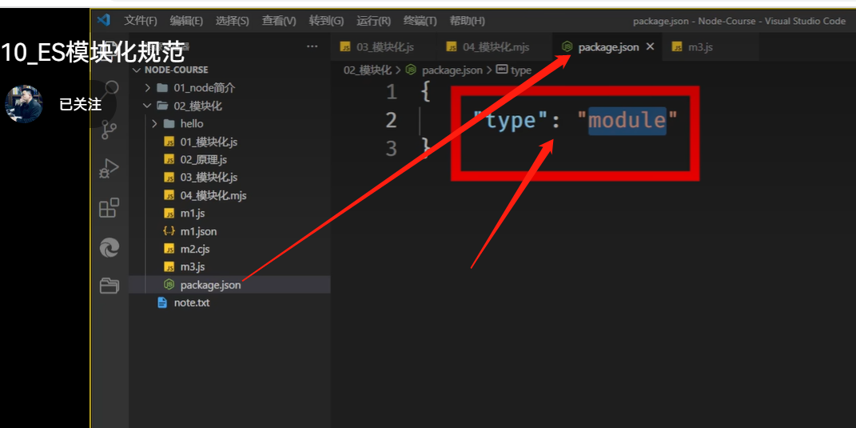 【P10】11; 默认的js文件其实都是CommenJS模块，包括cjs扩展名的文件；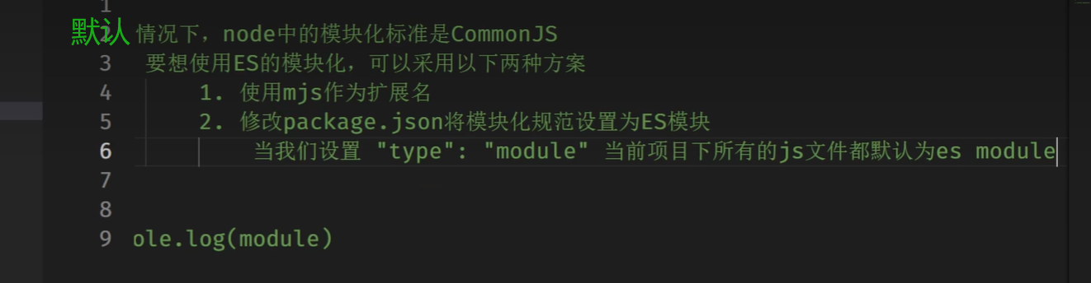 用mjs扩展名创建的是ES的模块化；
96. 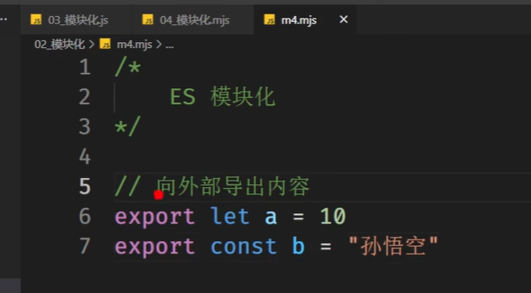 【P10】16;ES模块化中向外导出内容的方式；
97. 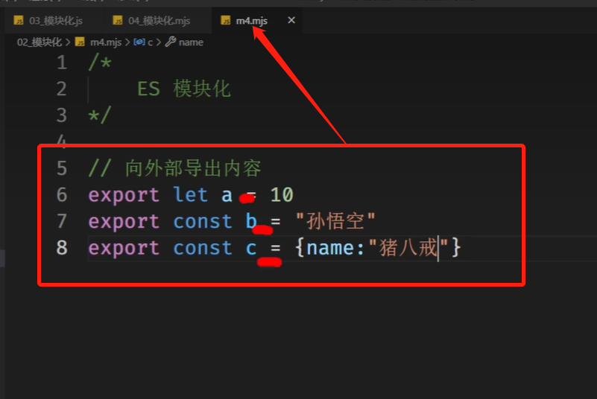 导出；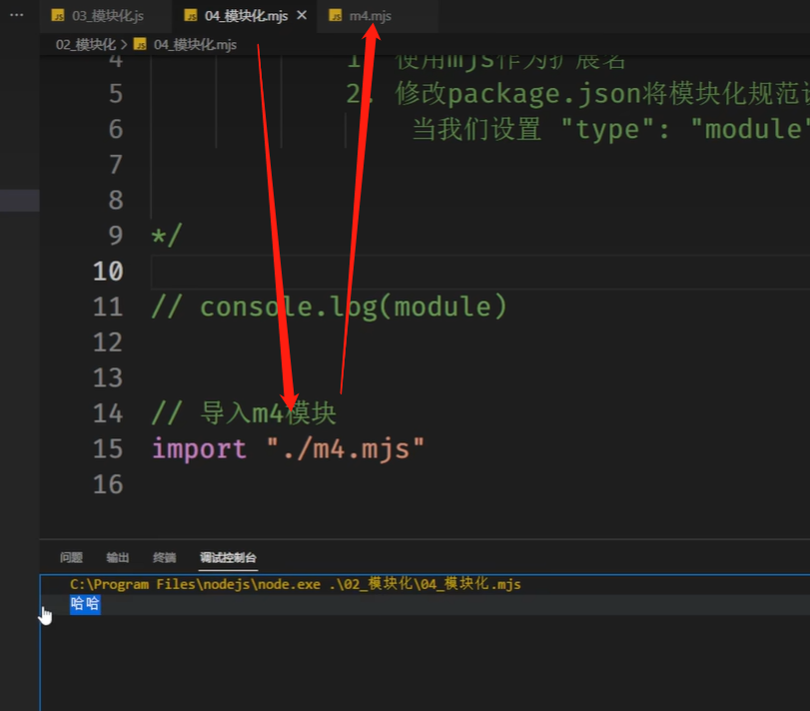 引入[引入的代码写的不完整]；【P10】18; 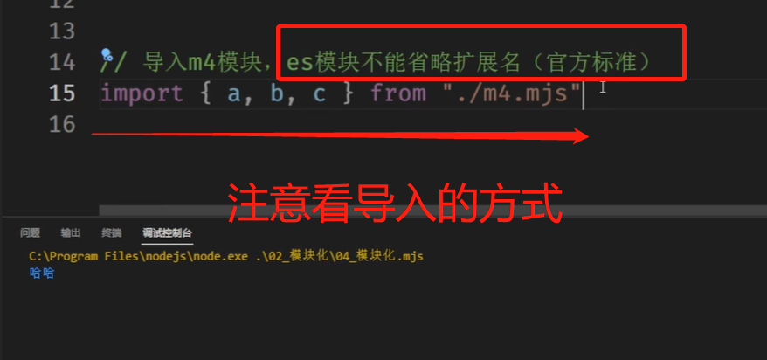 【P10】20; { a,b,c} abc这三个名字要个导出文件中的名字一致；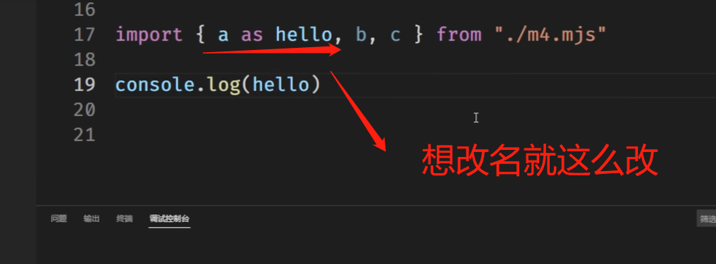 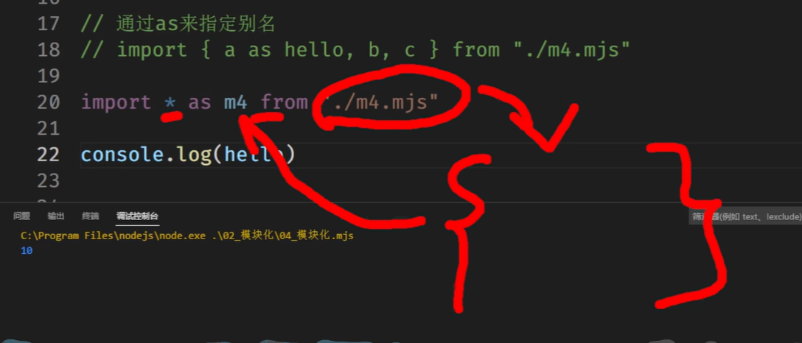 想全部引入用* as;【P10】24; 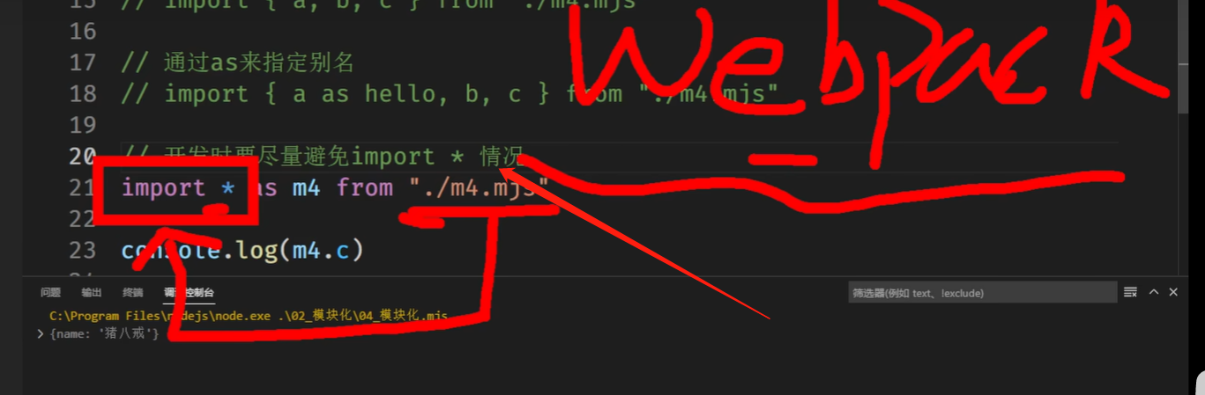 前台开发比如React,尽量避免用*;
98. 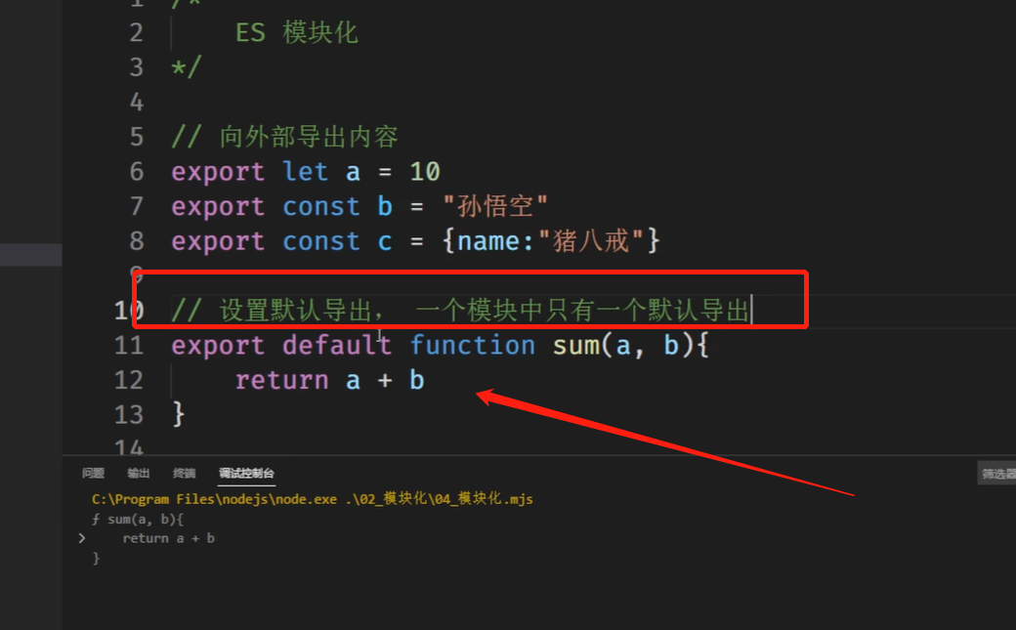 export default;;;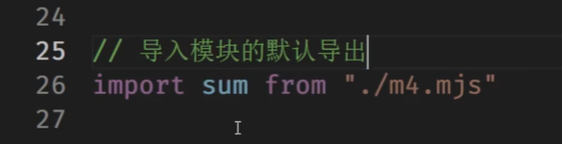 【P10】30; 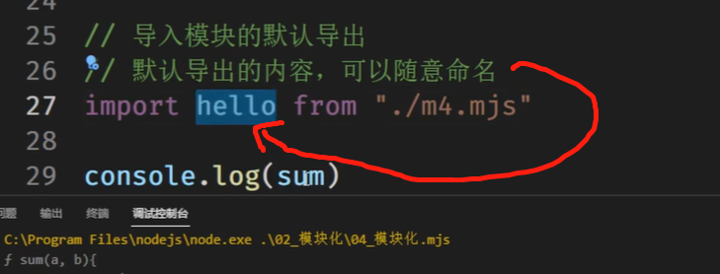 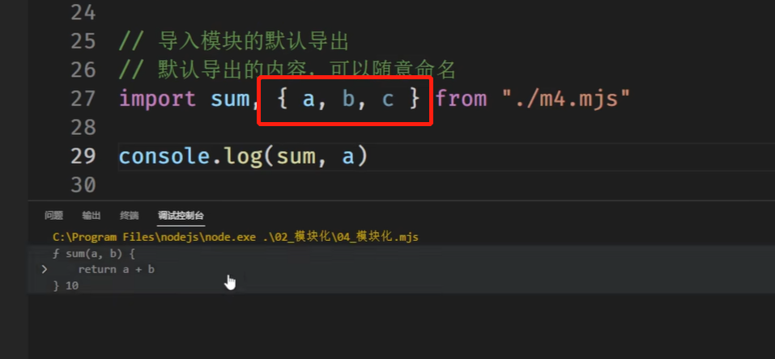 默认导出不要写到括号里，比如sum,命名导出写到大括号中；【默认/命名】看上上一张图；
99. 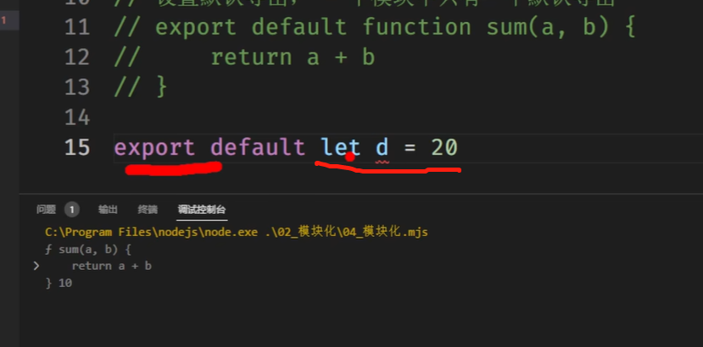 这句为什么不对，因为let d=20是一个语句，export default后面需要一个值；这么写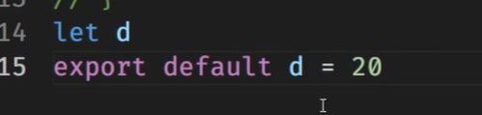 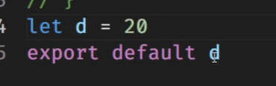
100. 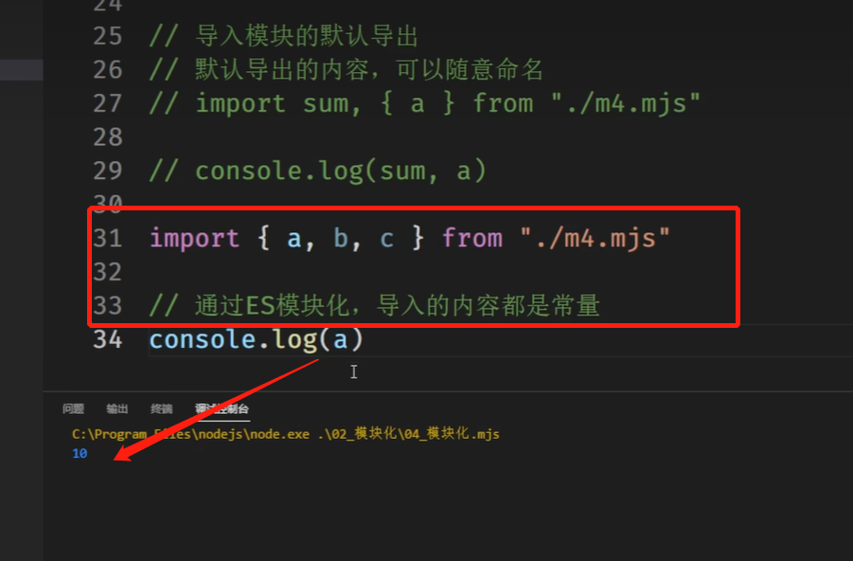 【P10】35; 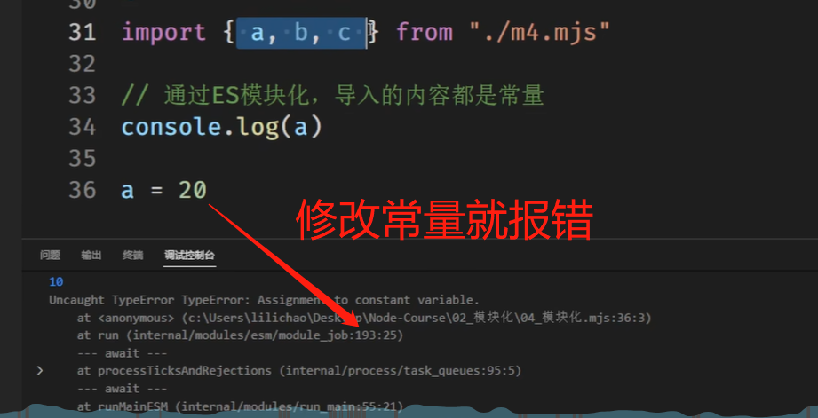 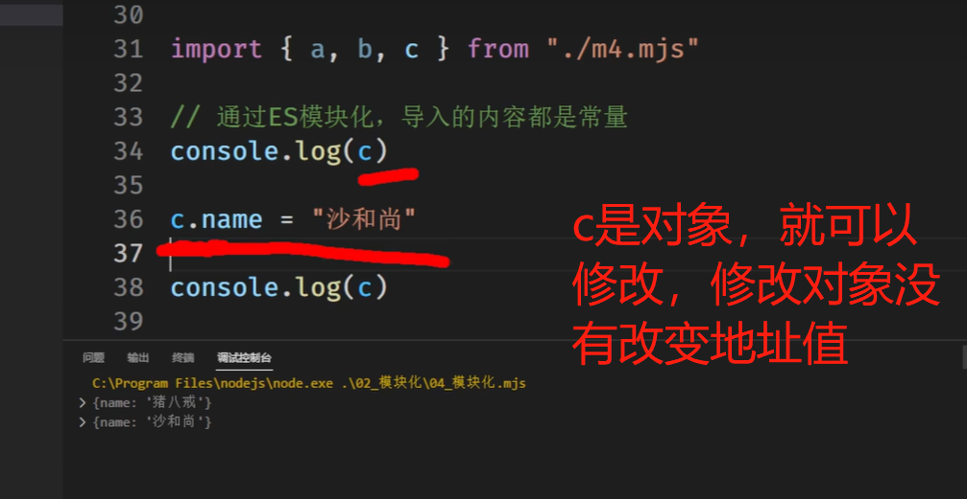 【P10】37; 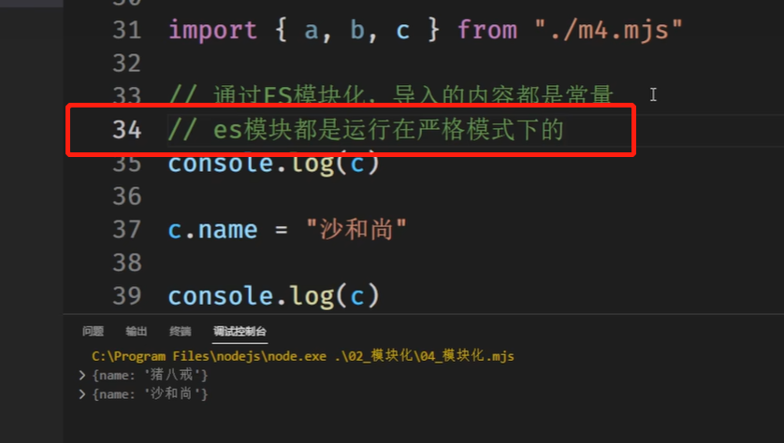 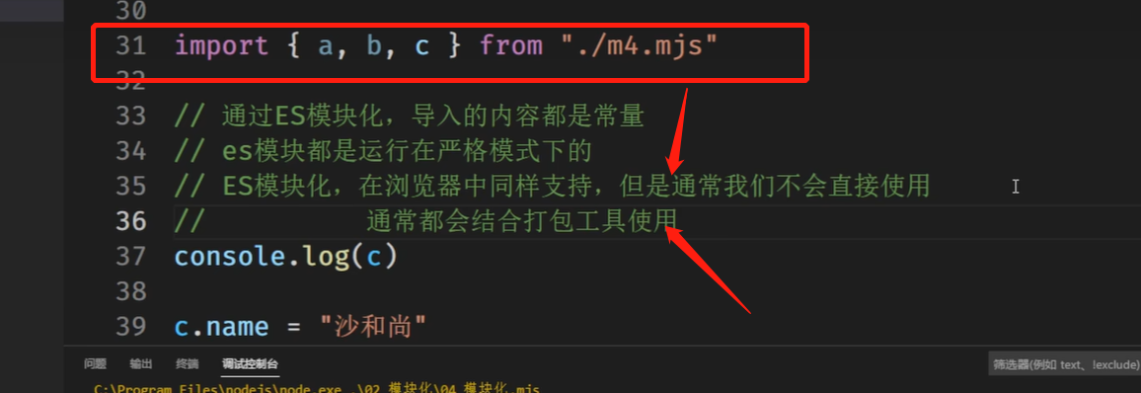
101. 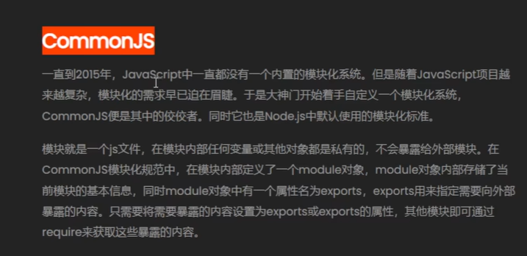 【P10】开头，什么是CommonJS; 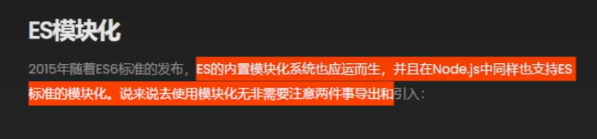 【P10】6:13秒；什么是ES模块化；
102. 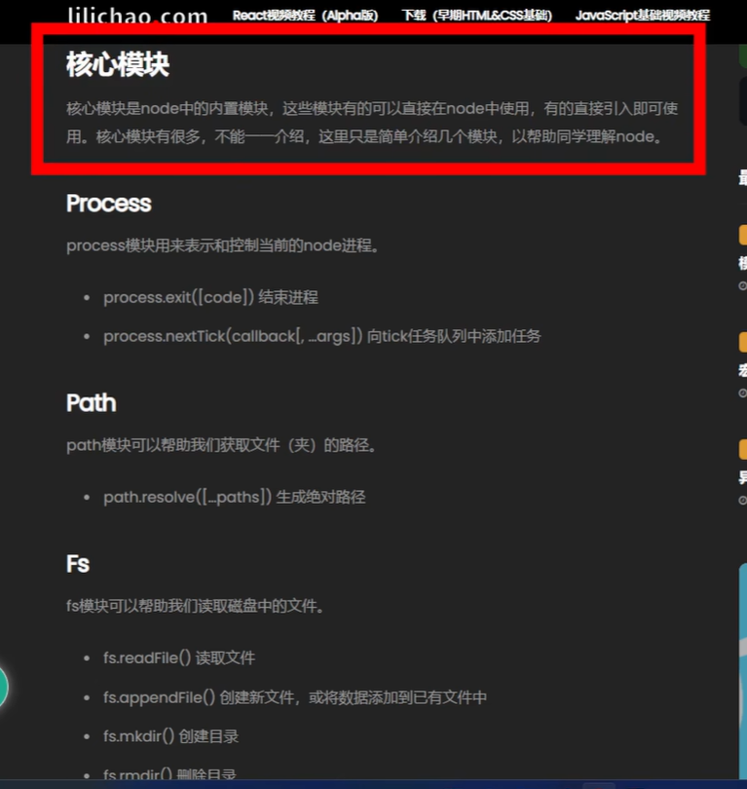【P11】开头，核心模块；有的可以直接用，有的需要引入后再使用；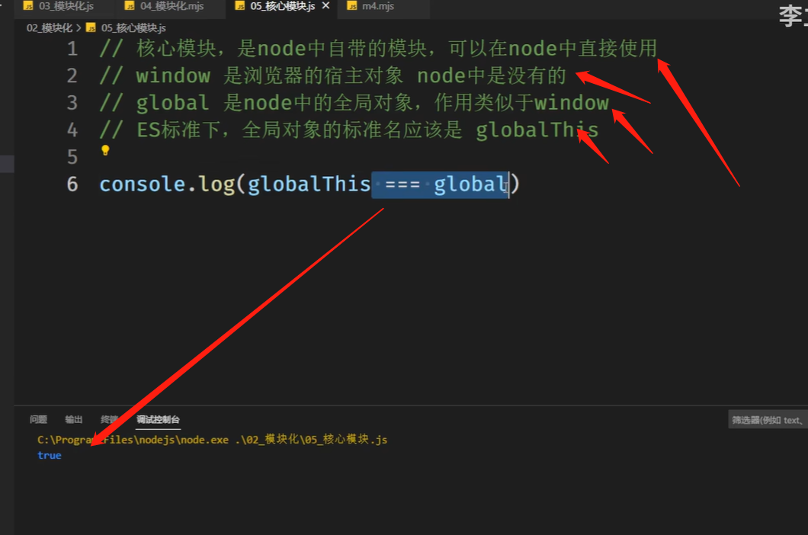 【P11】3分钟；global是node中的全局对象，ES标准下，全局对象标准名是globalThis; window和global都不是标准名，window是浏览器起的名字，global是node起的名字；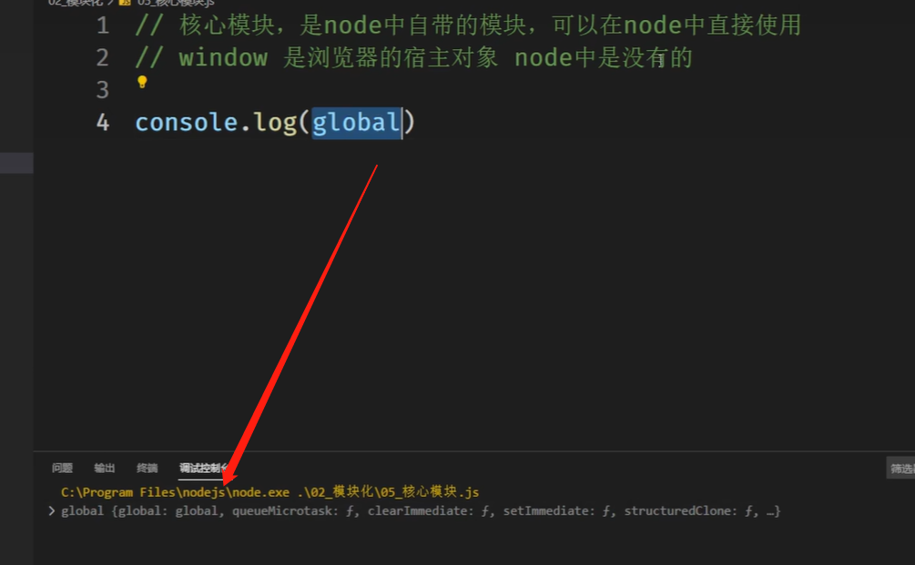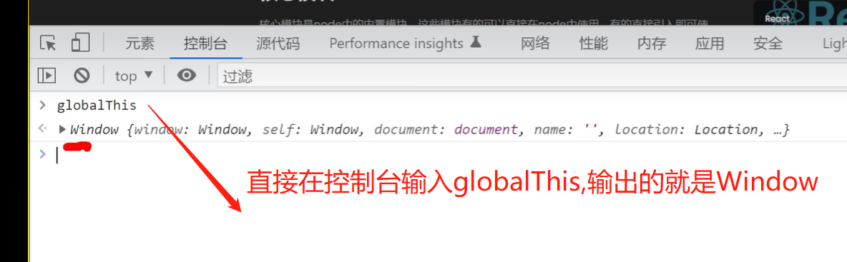
103. 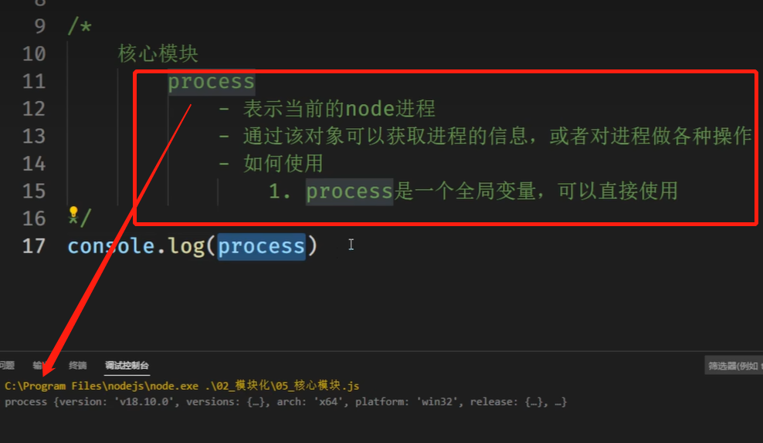 【P11】9分钟；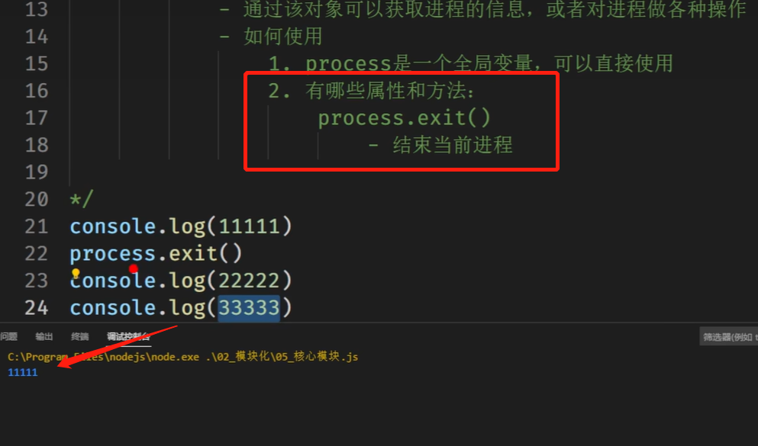 结束的是整个Node；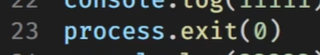 有时候会传个数字，告知结束的原因是哪个类型；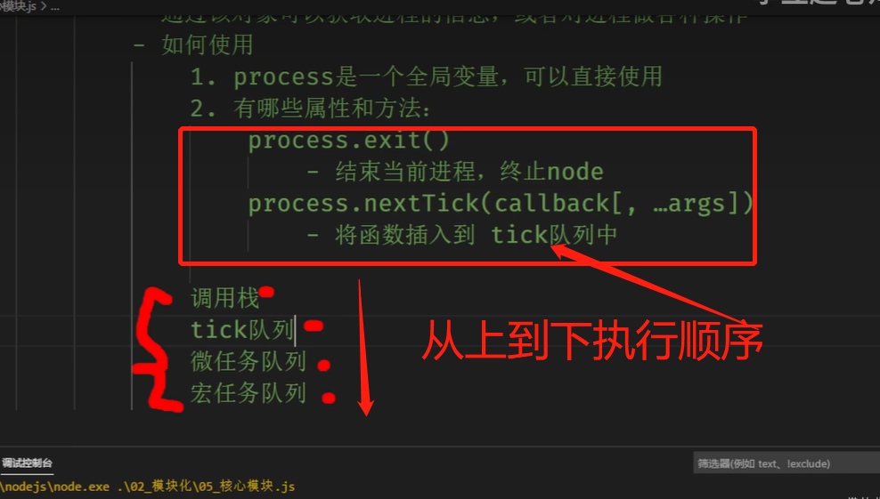 【P11】17;tick队列；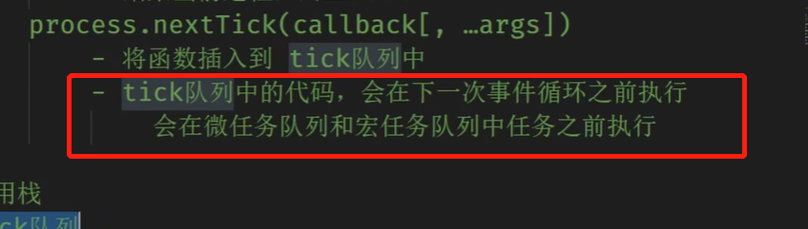 使用频率不高；
104. 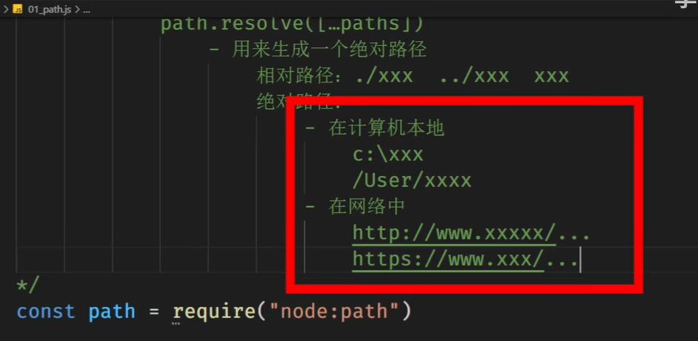 【P12】9; 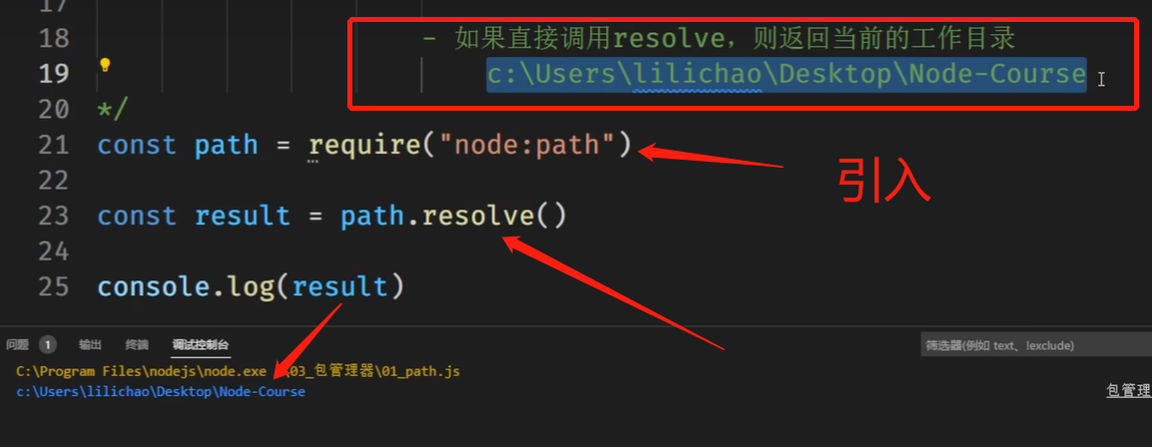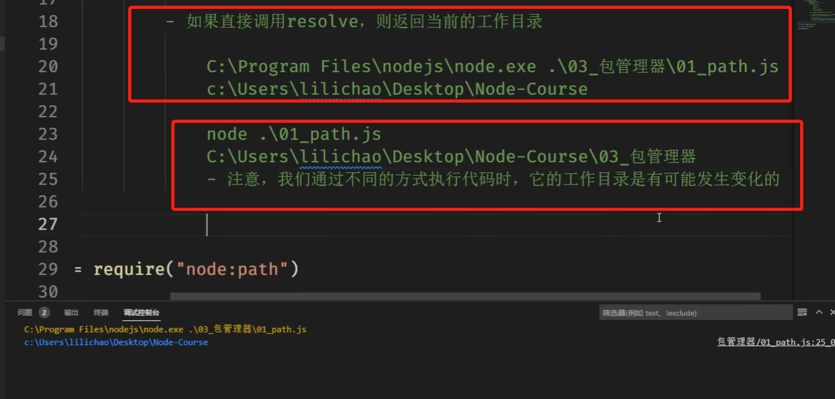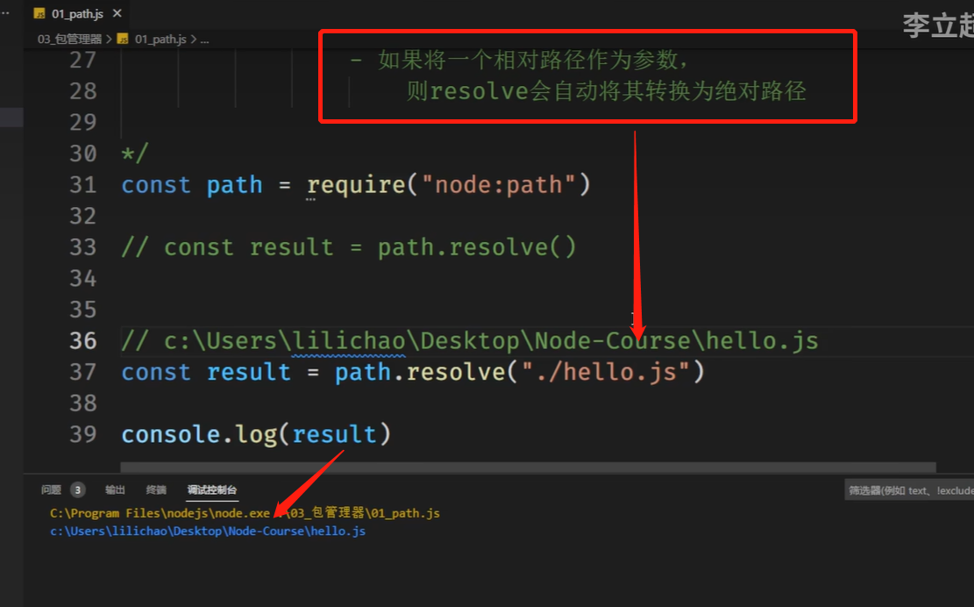 【P12】15; 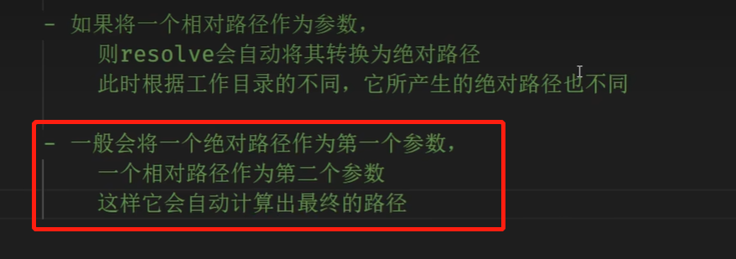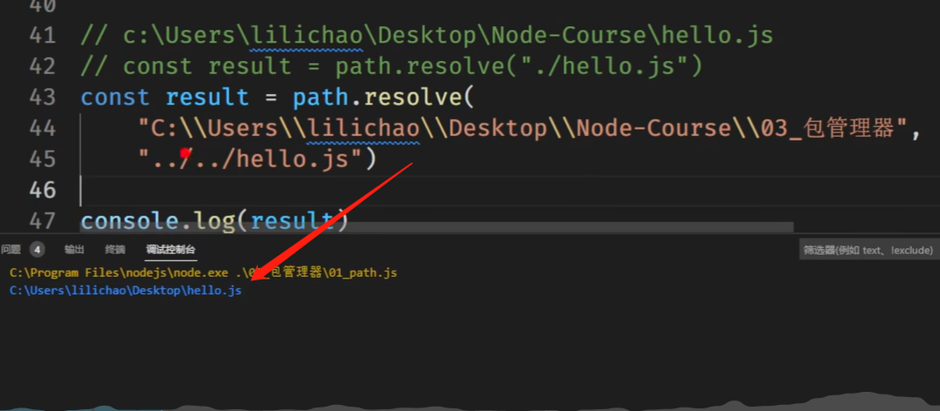 【P12】20;   
     这种写法叫做硬编码，写死的，太麻烦；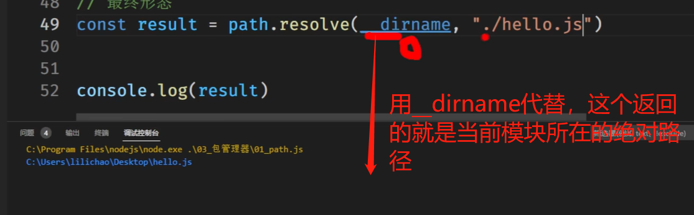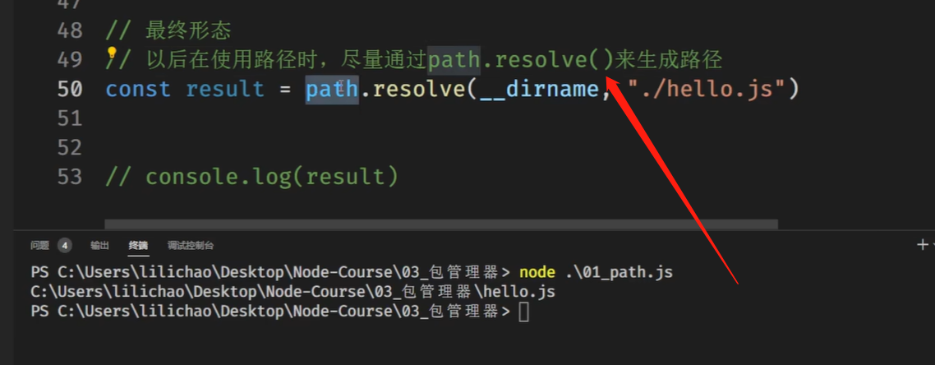
105. 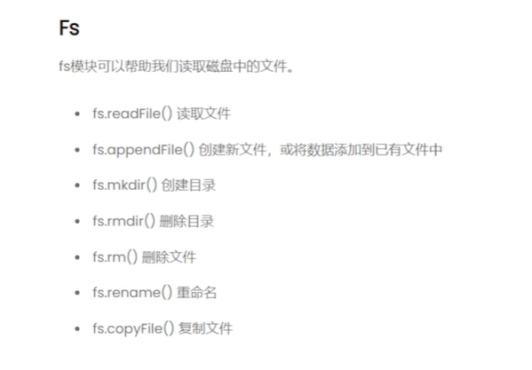 fs模块，读取文件【P12】30; 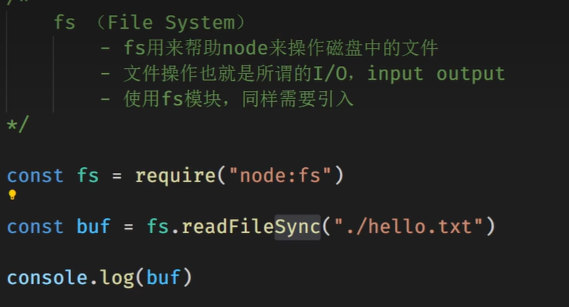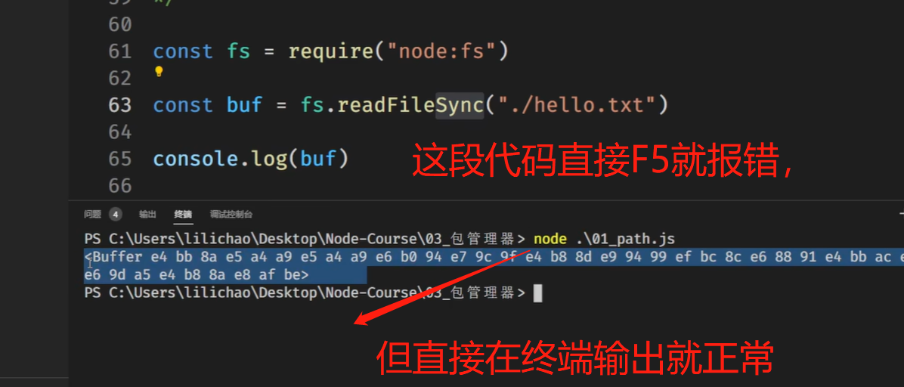 【P12】33; readFileSync是同步方法，会阻塞后面的代码；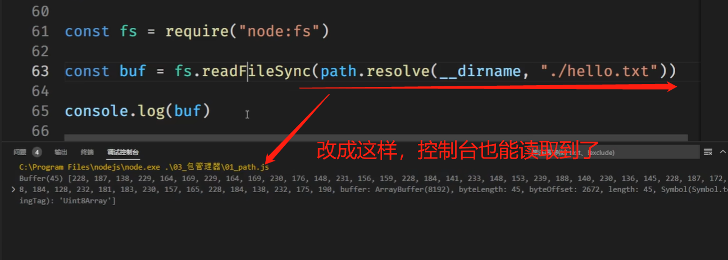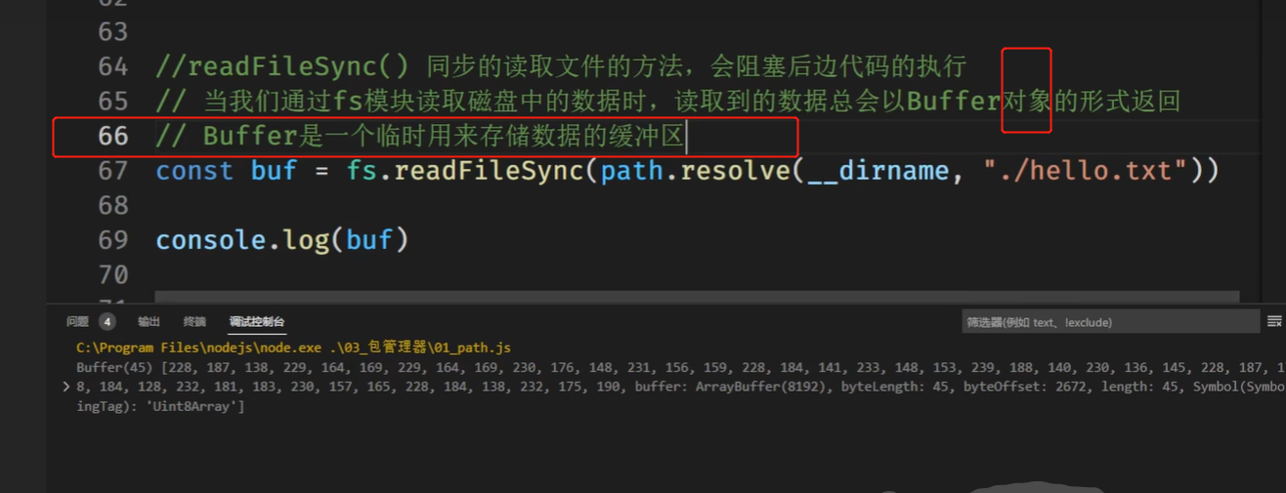39；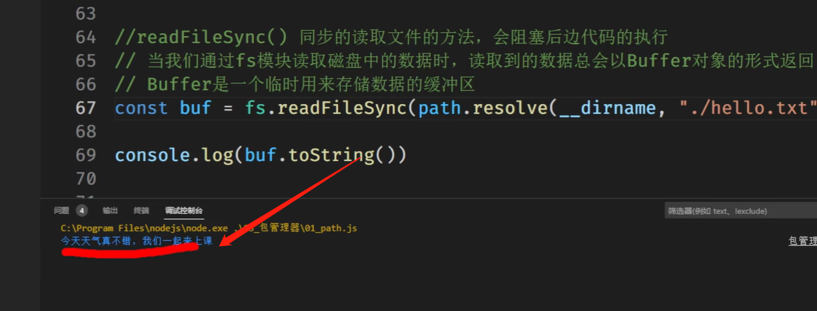 toString()读取流；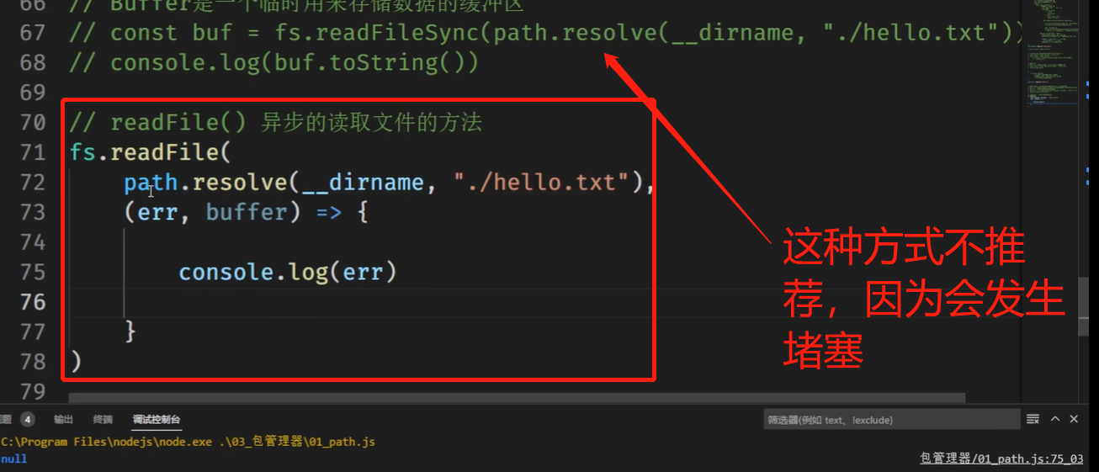 42；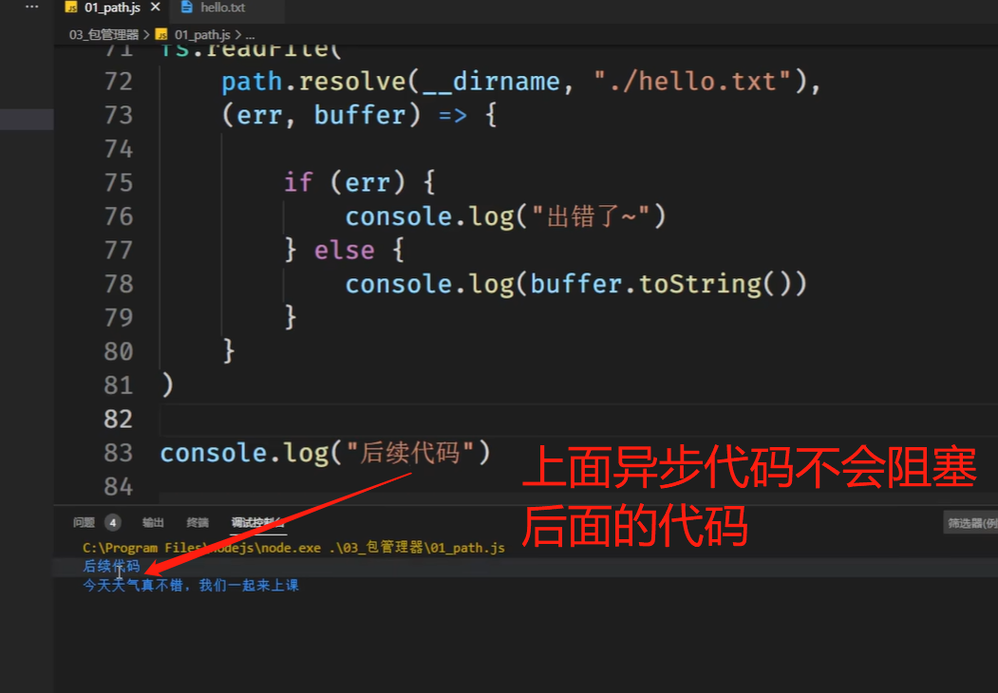 异步这种也不是我们使用的主流方式，应该用promise；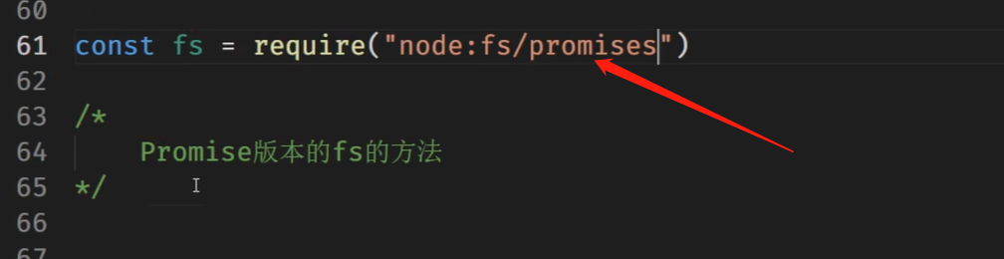 用promise的时候就得这么导入fs模块；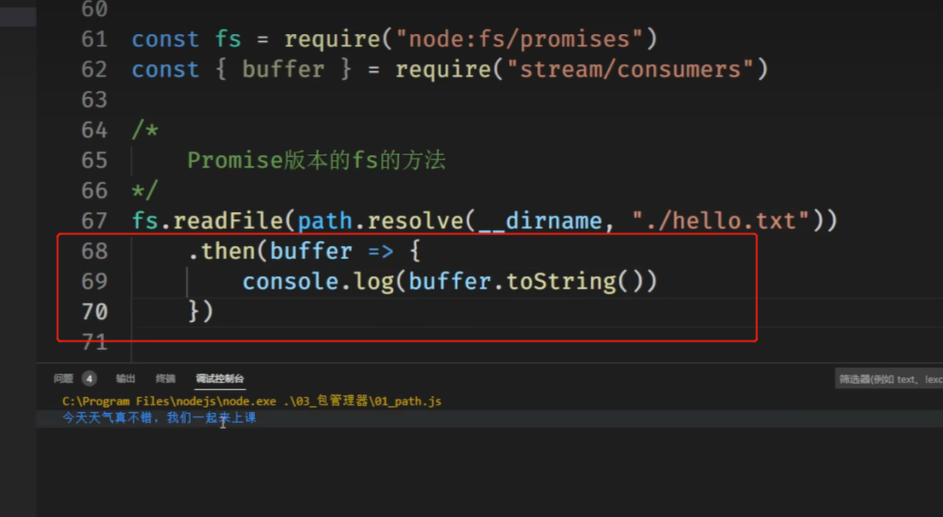 用promise读取文件流；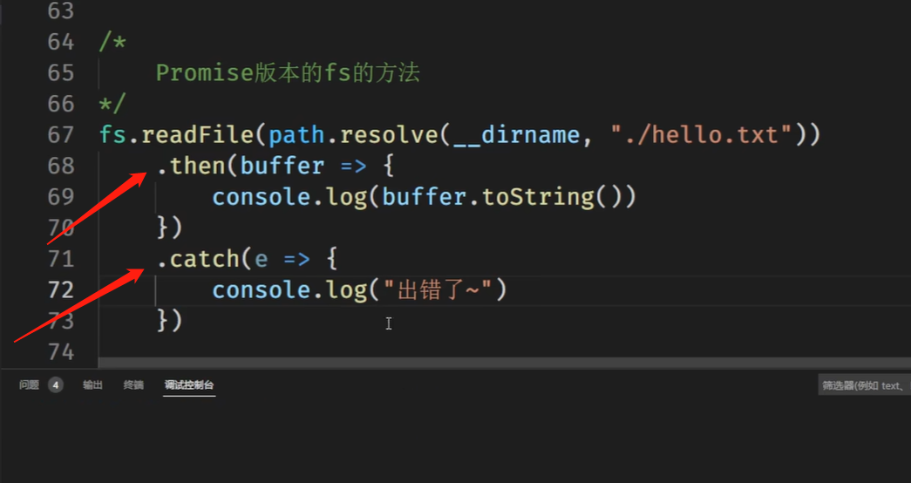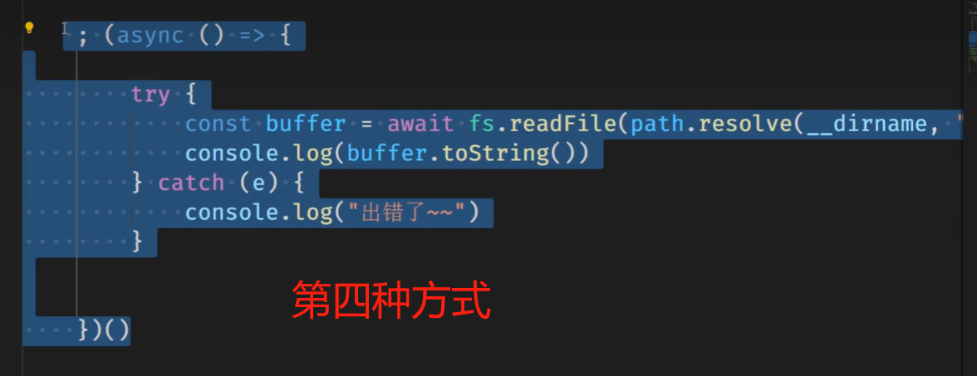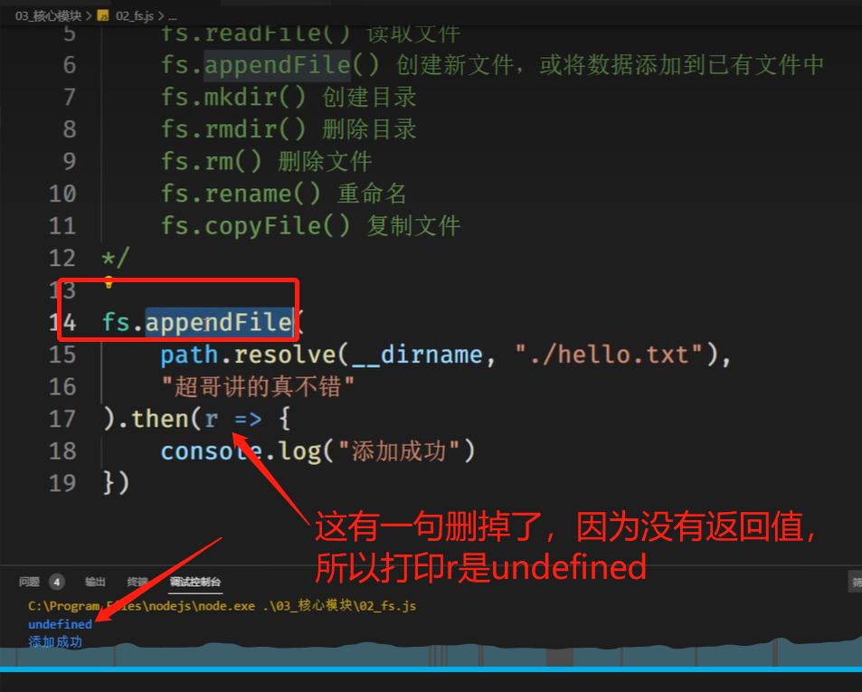 53；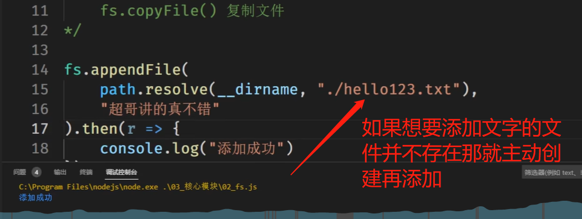 54；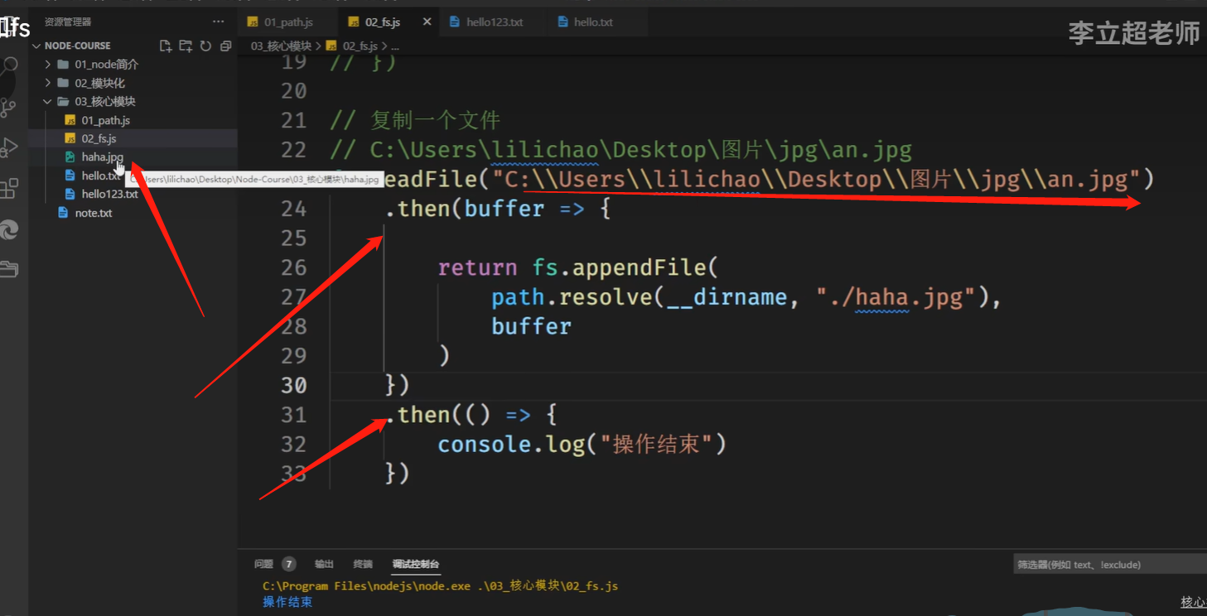 59；复制桌面上的一张图片到本文件夹目录；
106. 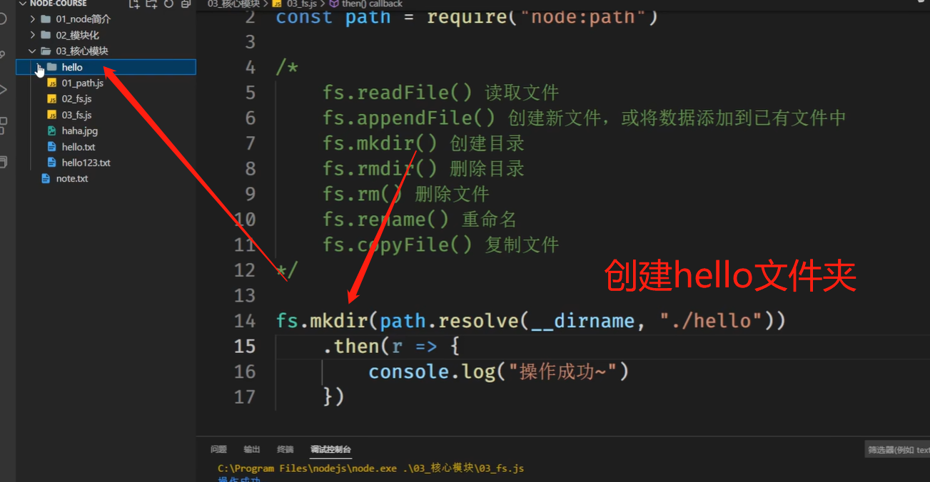 【P13】5分钟；fs.mkdir()创建目录方法；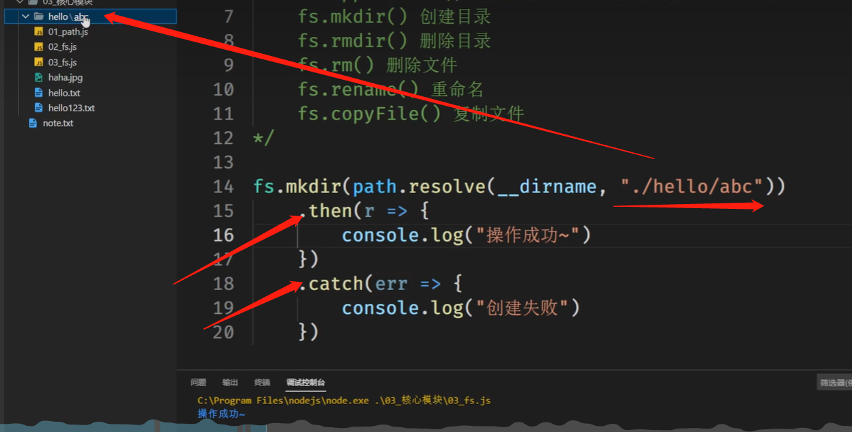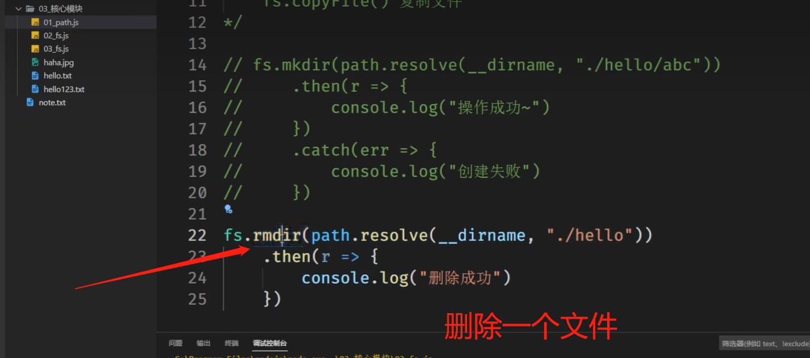 fs.rmdir()删除目录；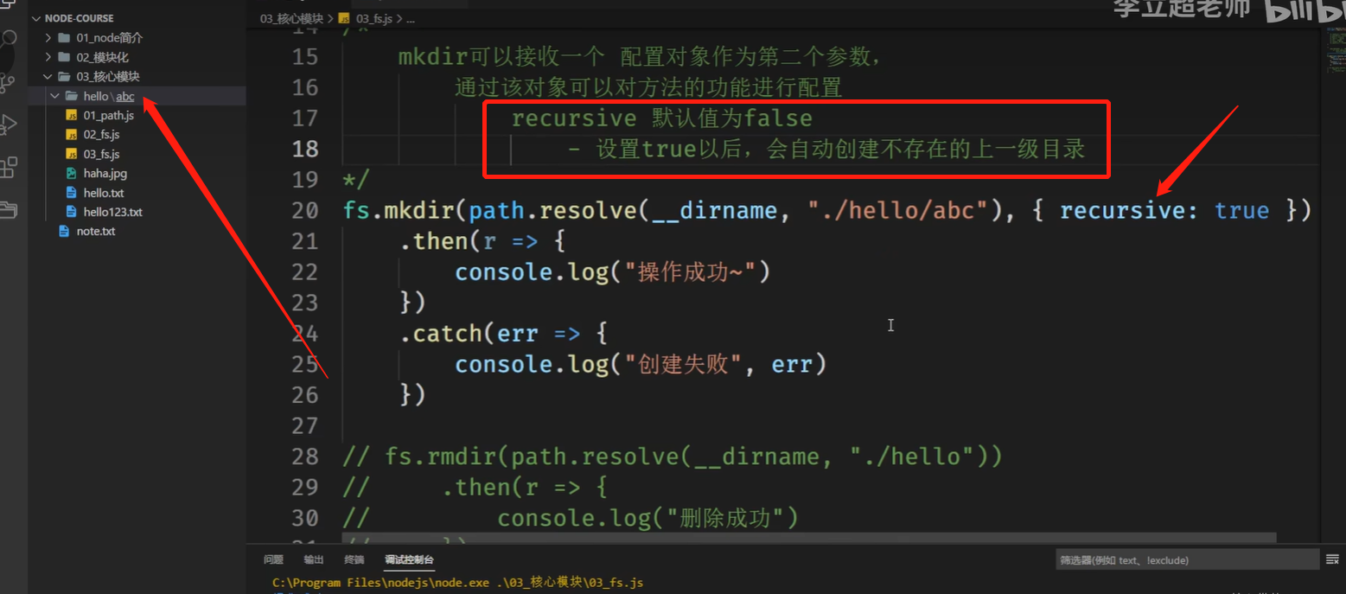 【P13】12; recursive:true;**创建**文件命令的第二个参数；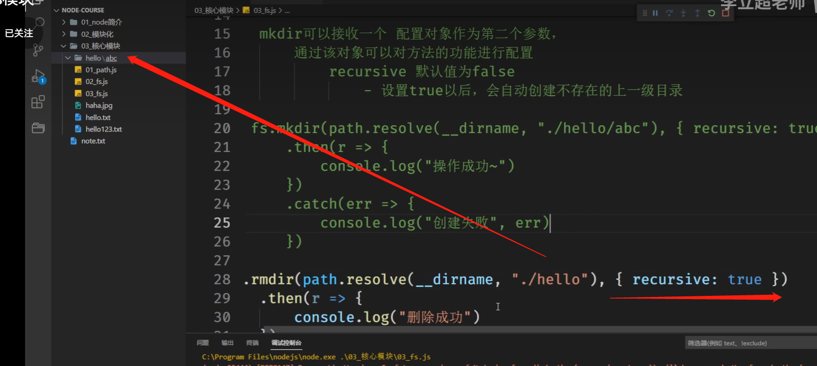 删除目录的时候，如果下面还有子文件，加上recursive:true就能把子文件也删掉；17分钟：recursive:true 这个还是要慎重使用，一旦路径写错了，所有的文件都会被删除；
107. 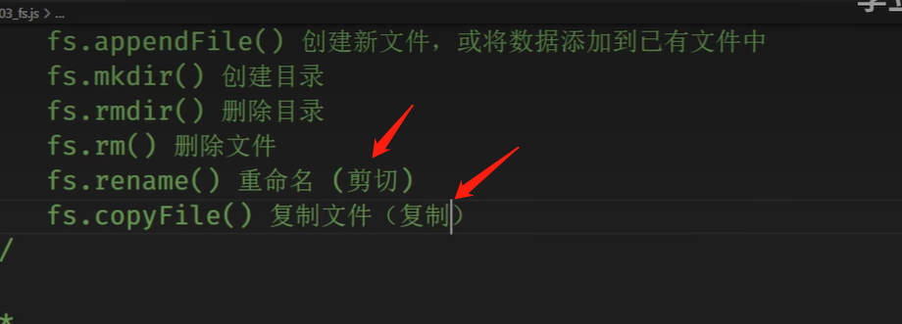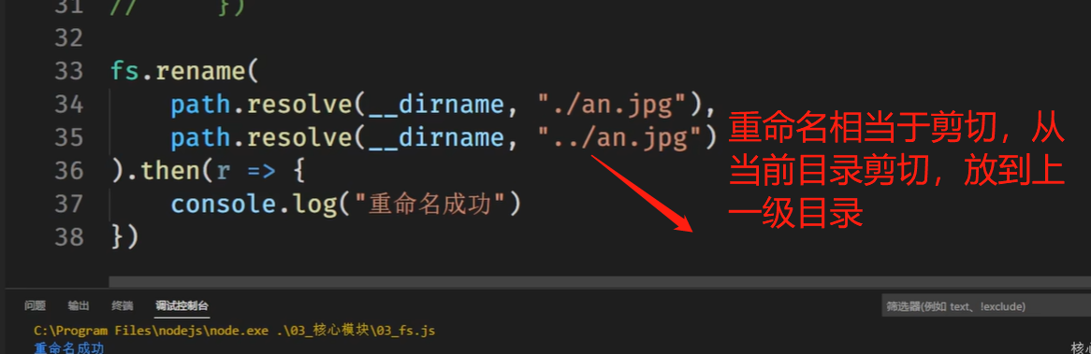 【P13】19;
108. 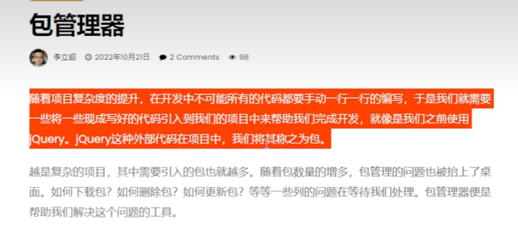 【P14】包管理器；包 就是一套编写好的代码，我们可以直接用，比如JQuery; 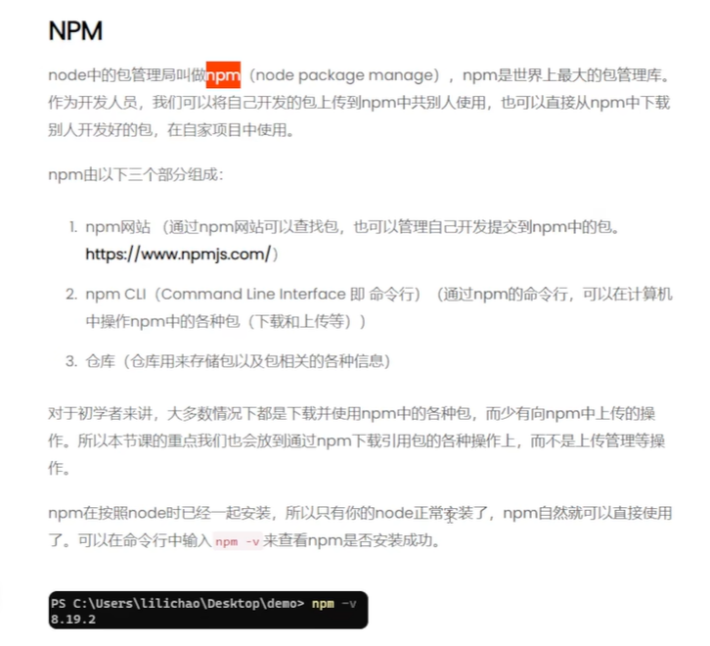 NPM:包管理器；NPM CLI: command line interface; npm和node绑定了，node成功安装了，那么npm也就装好了；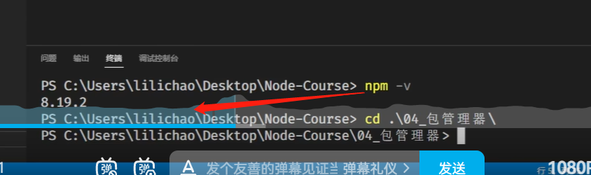 在终端中npm -v就能看到版本号；
109. 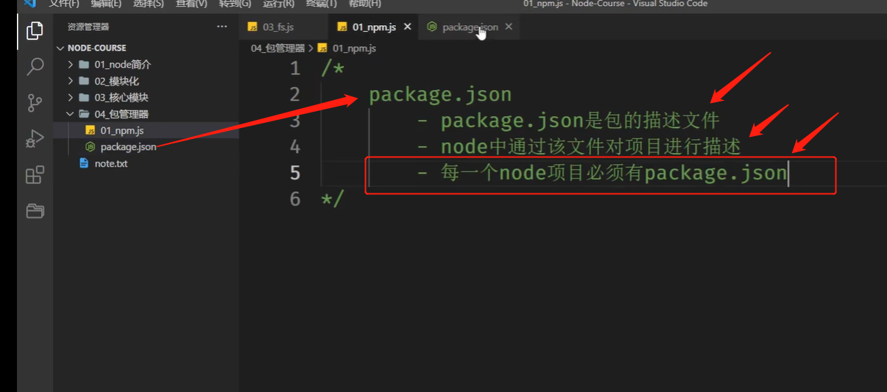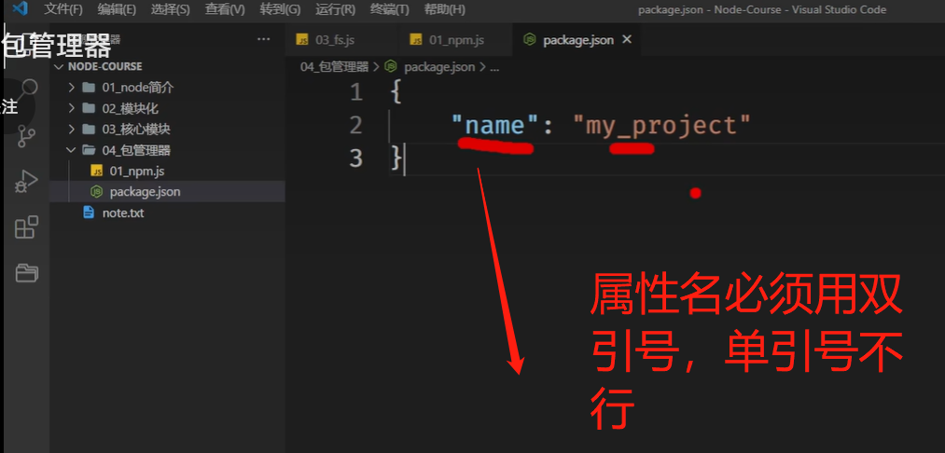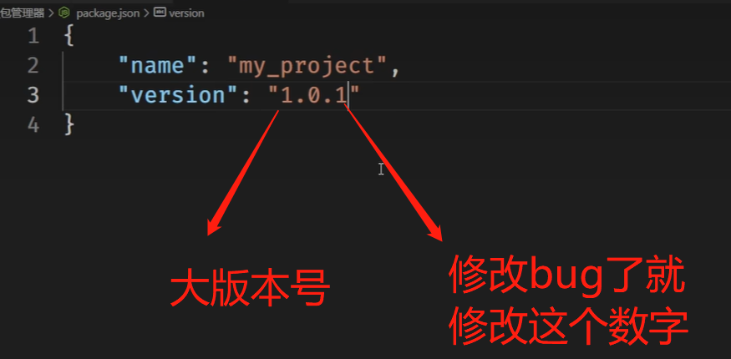 【P14】15;增加新功能就修改中间的数字；增加新功能的一般会兼容上一个版本；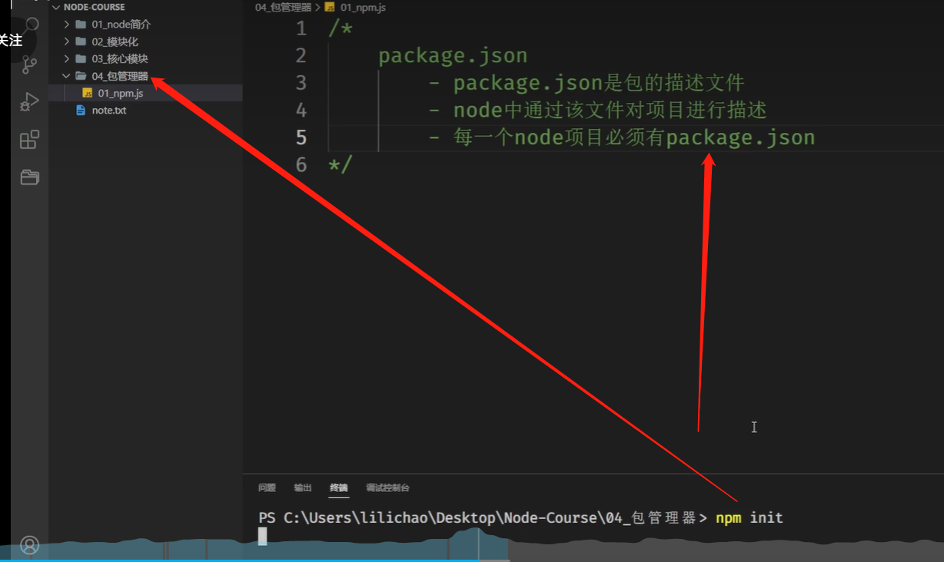 20；使用npm init一步步操作就能在当前目录下面创建一个package.json文件；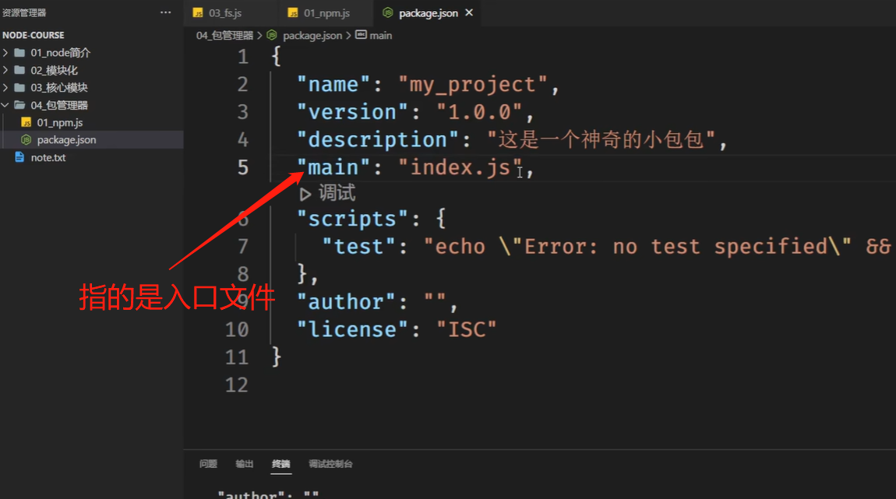 23；入口文件；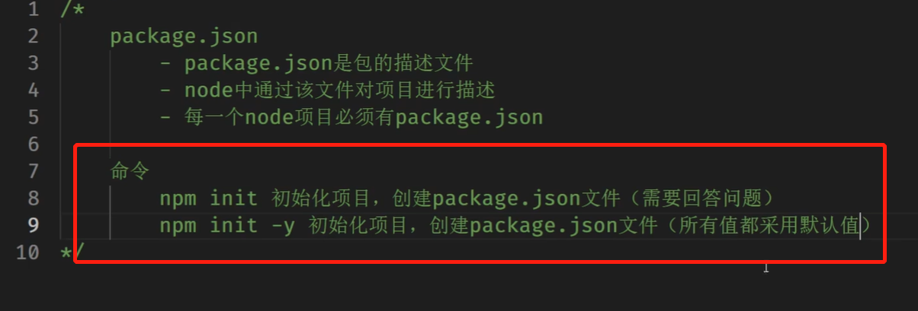 【27分钟】npm 命令；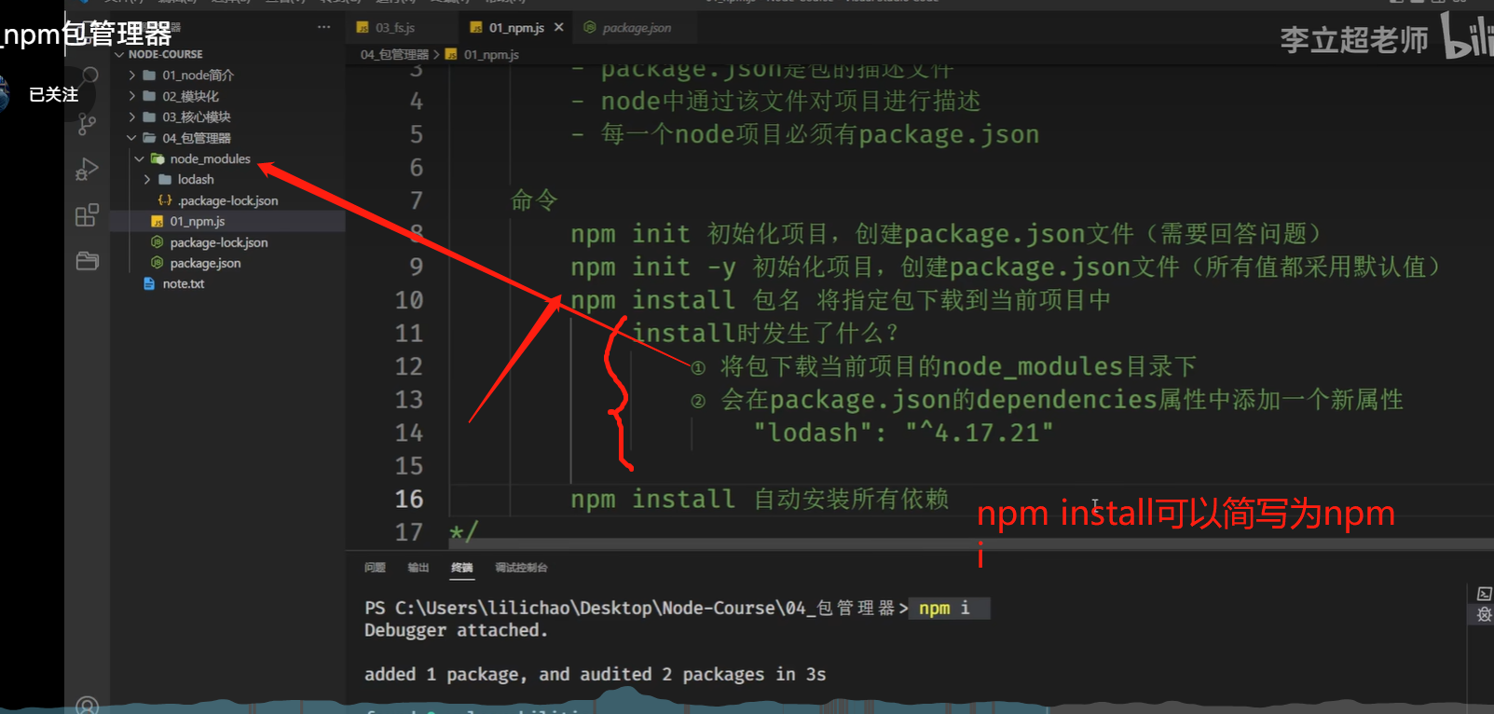 【33分钟】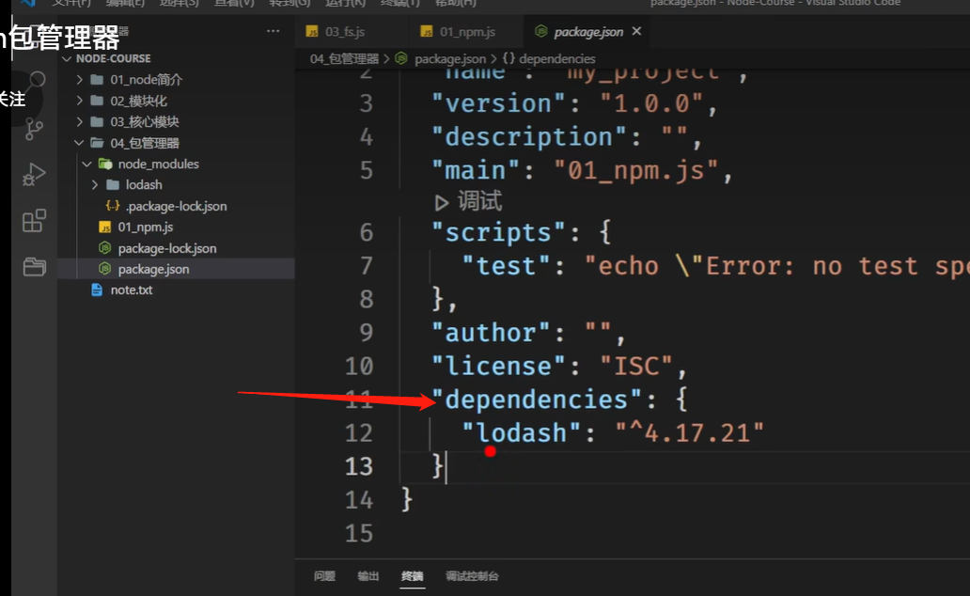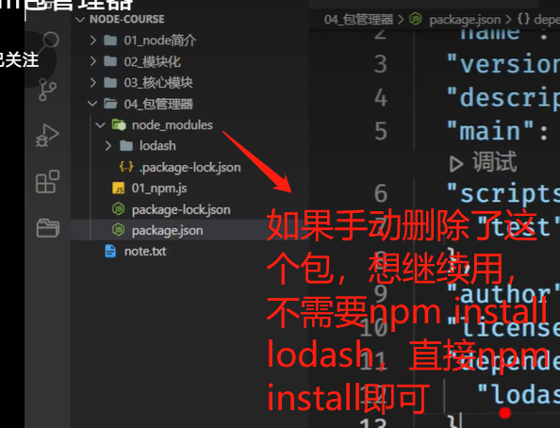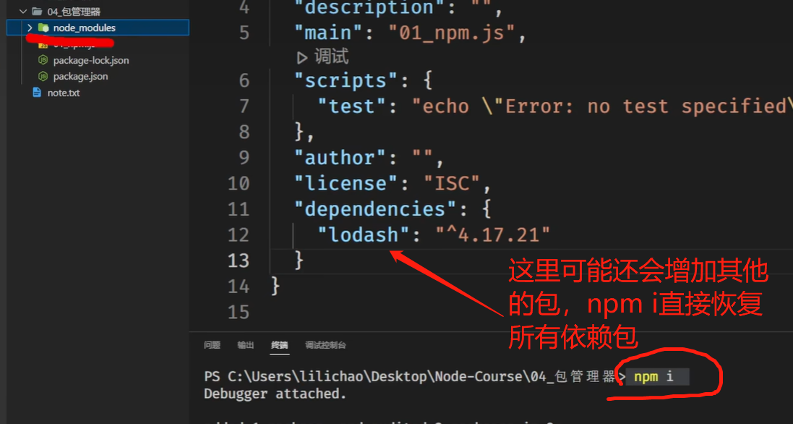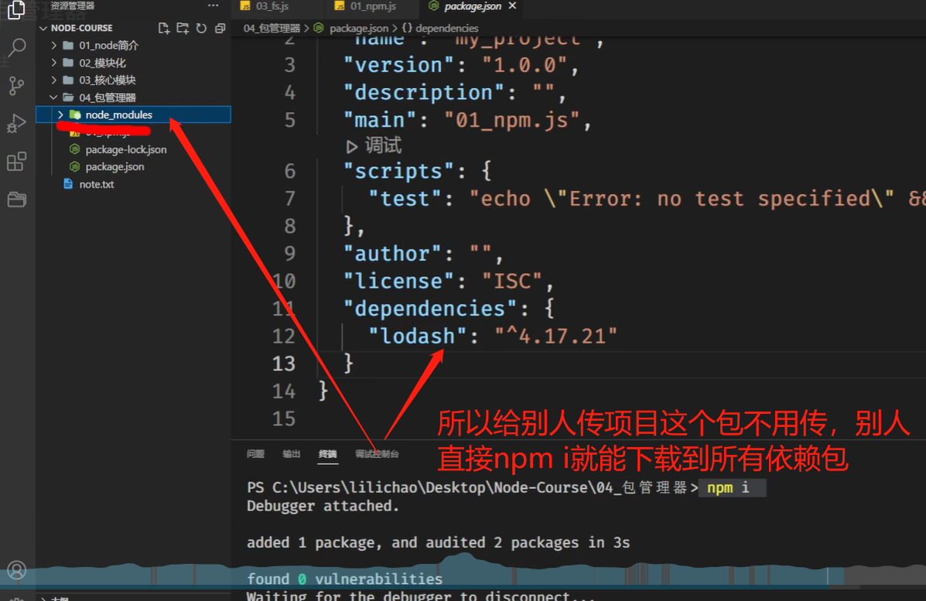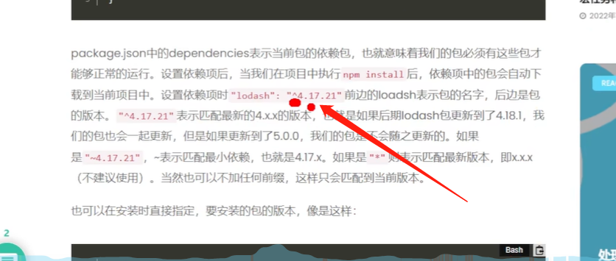 【P14】36;版本号前面的小三角符号；~波浪号表示匹配4.17的版本；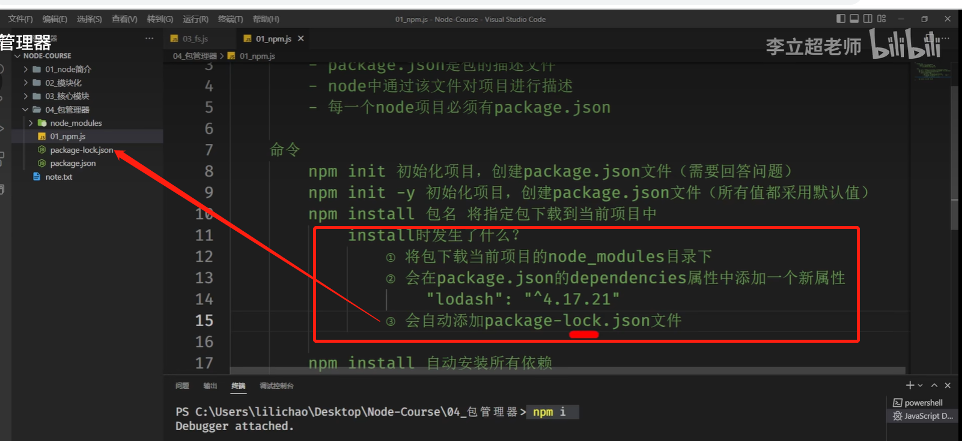38；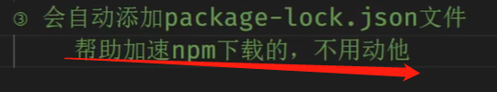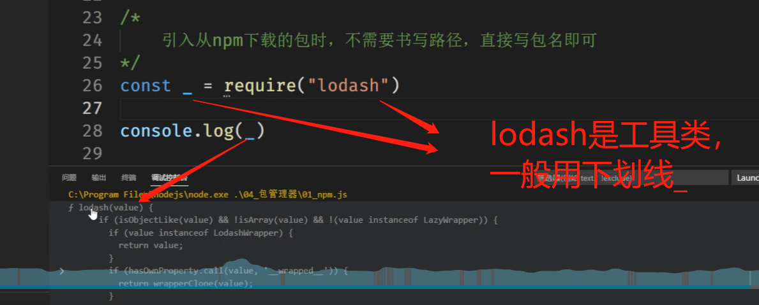 【43分钟】引入从npm下载的包；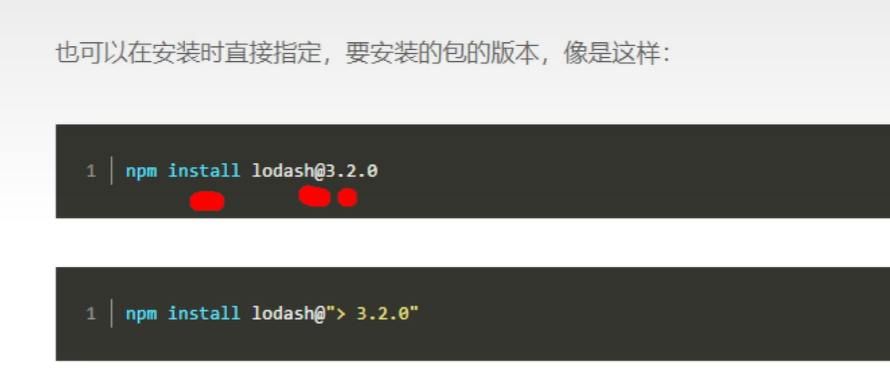 npm安装指定版本；第二个是高于3.2.0版本；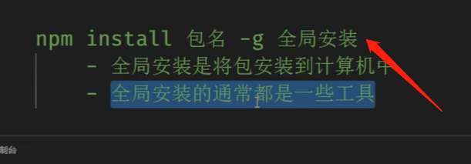 npm全局安装；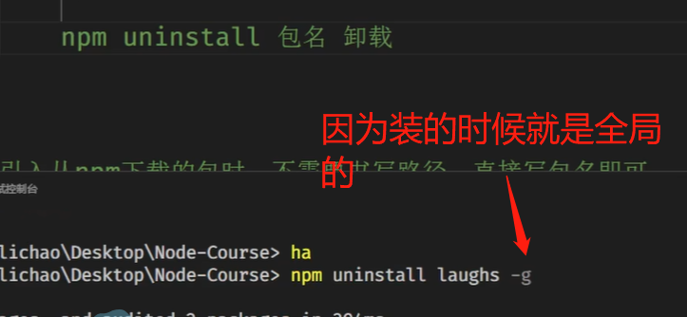 npm 卸载包；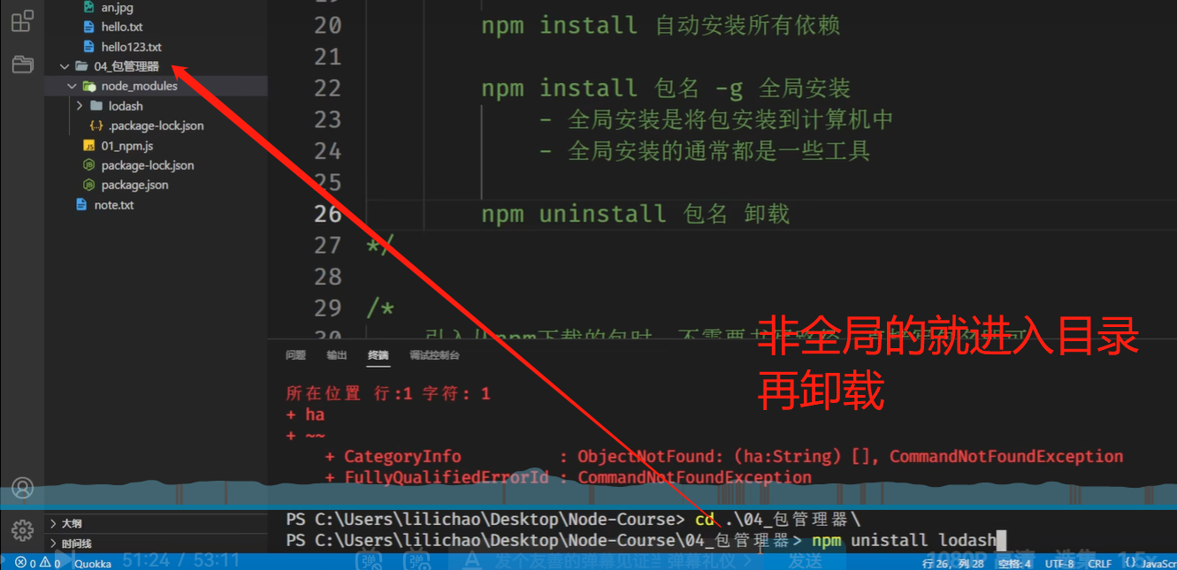
110. 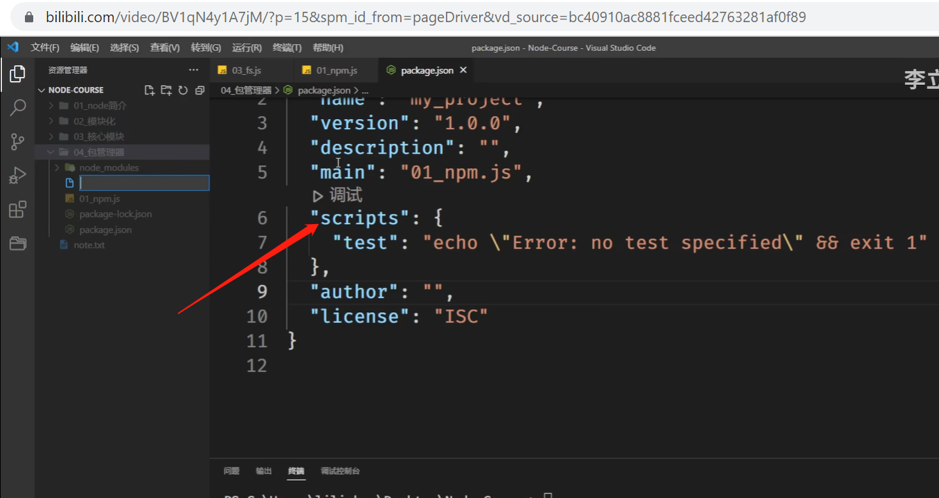 【P15】2分钟；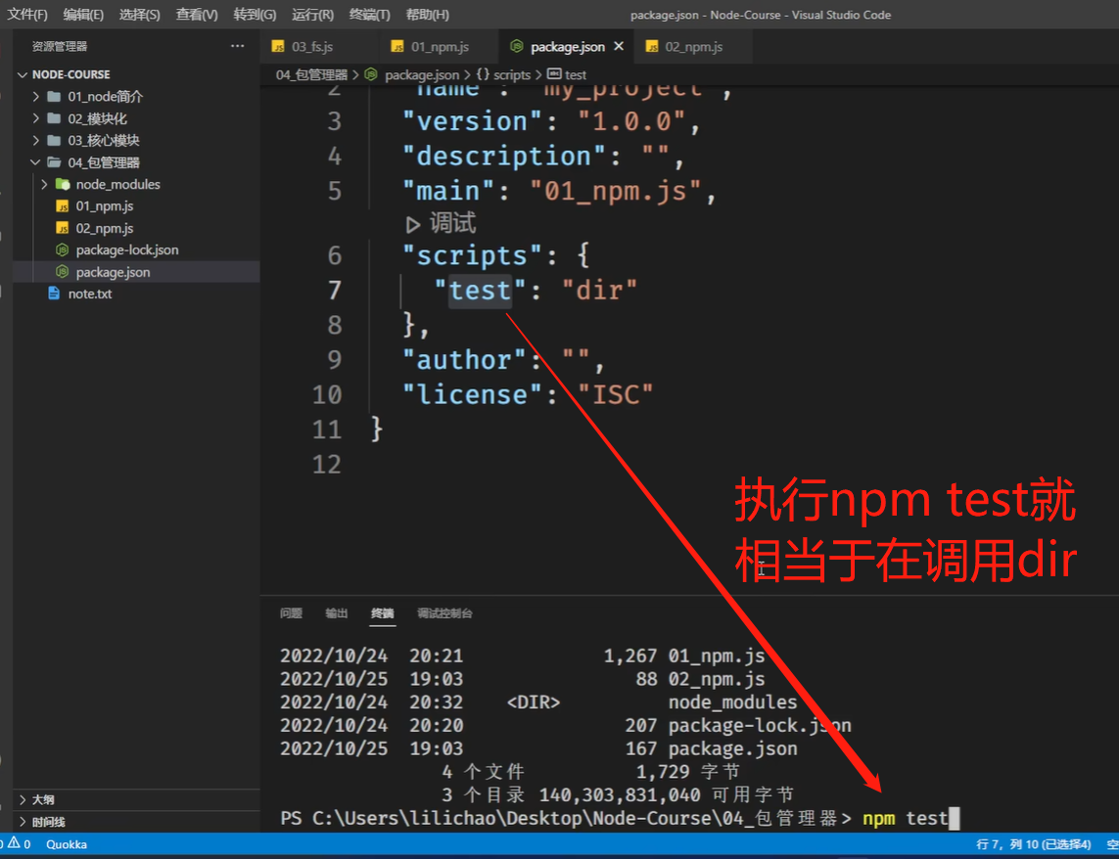【P15-4】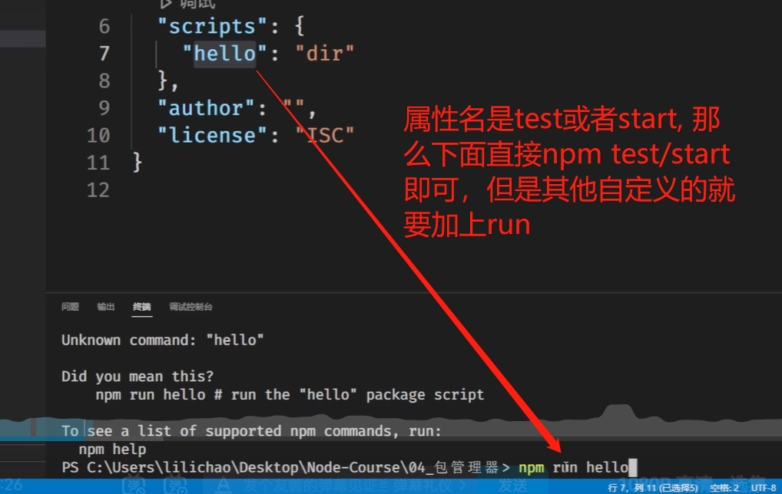 【P15-6】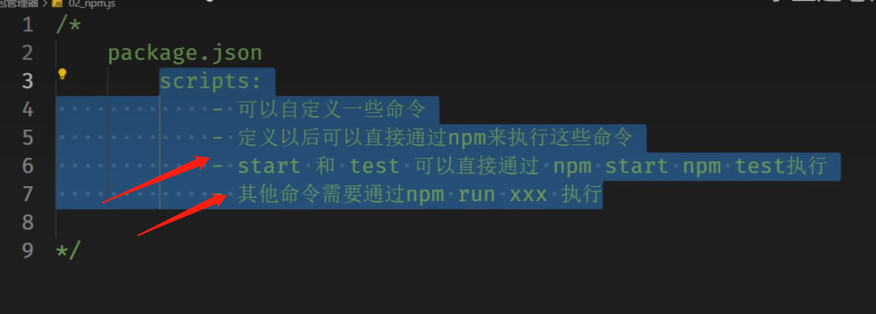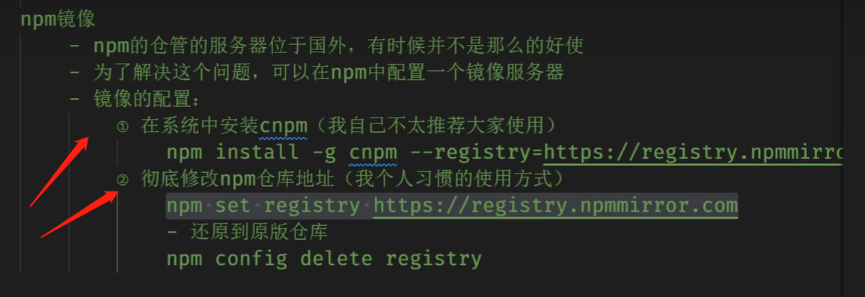 【P15】npm镜像；第一种方式的缺点视频中也有讲解；
111. 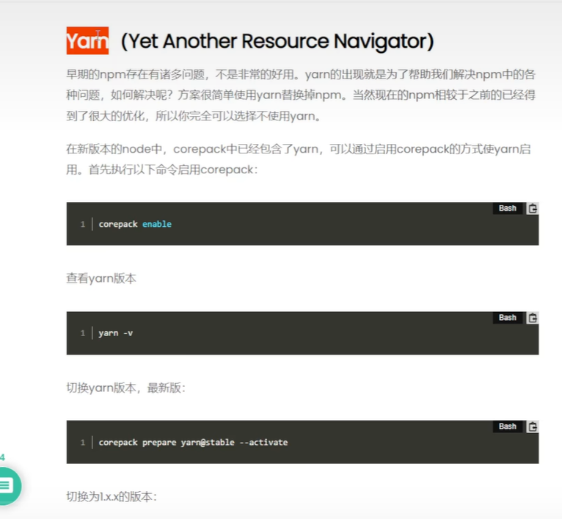 【P16】Yarn命令；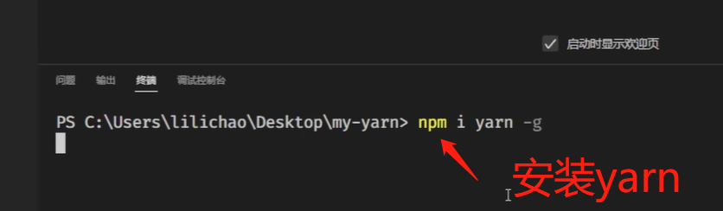补充：我直接npm I yarn -g之后，查看yarn -v是会报错的；原因在此：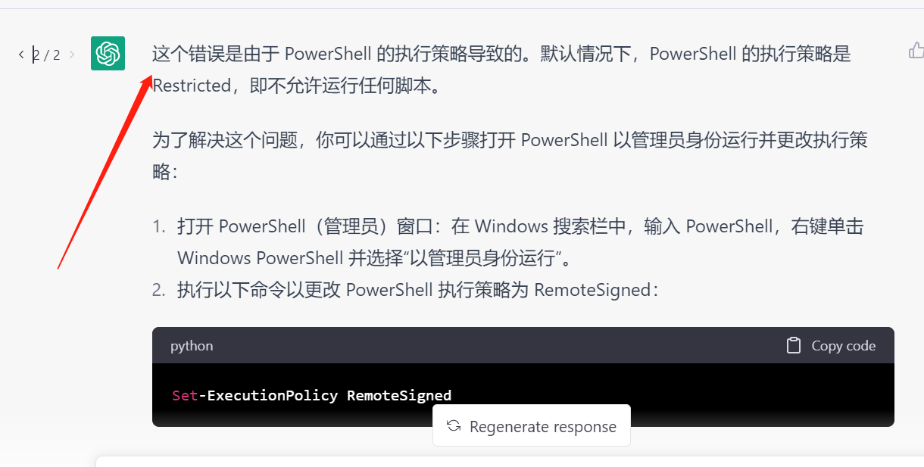 也可以参考这个网页来修改：<https://blog.csdn.net/William_TWG/article/details/123122308> 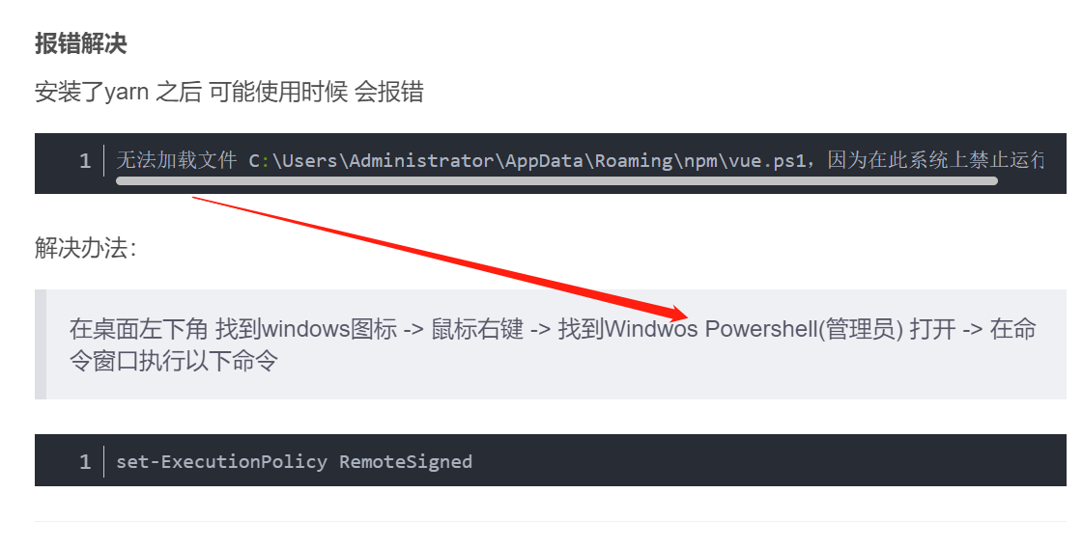 这里刚好也提到了如果用管理员身份打开PowerShell; 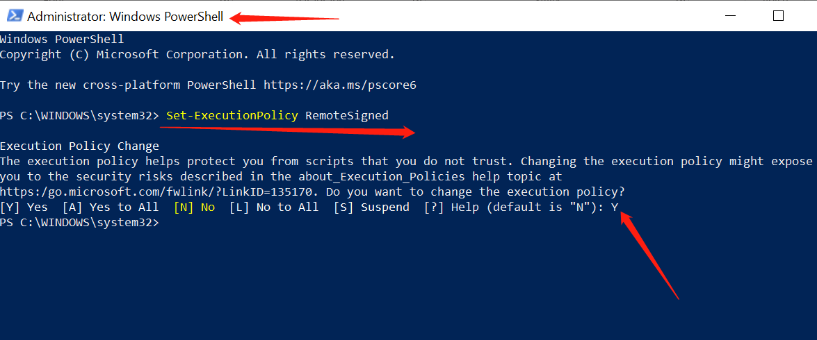
112. 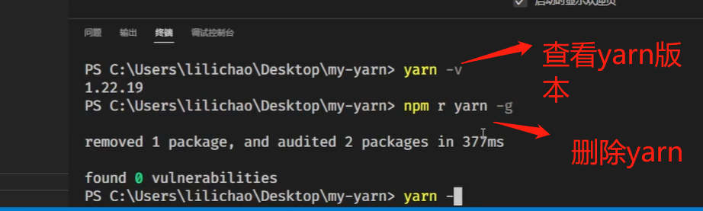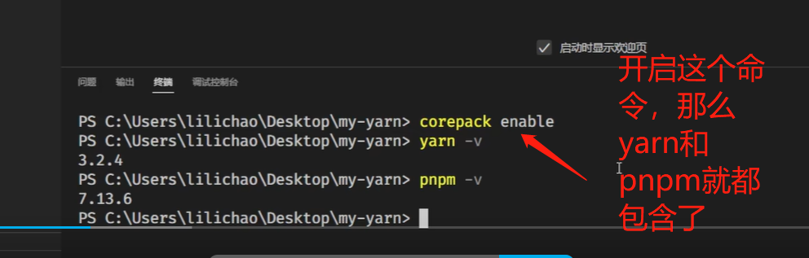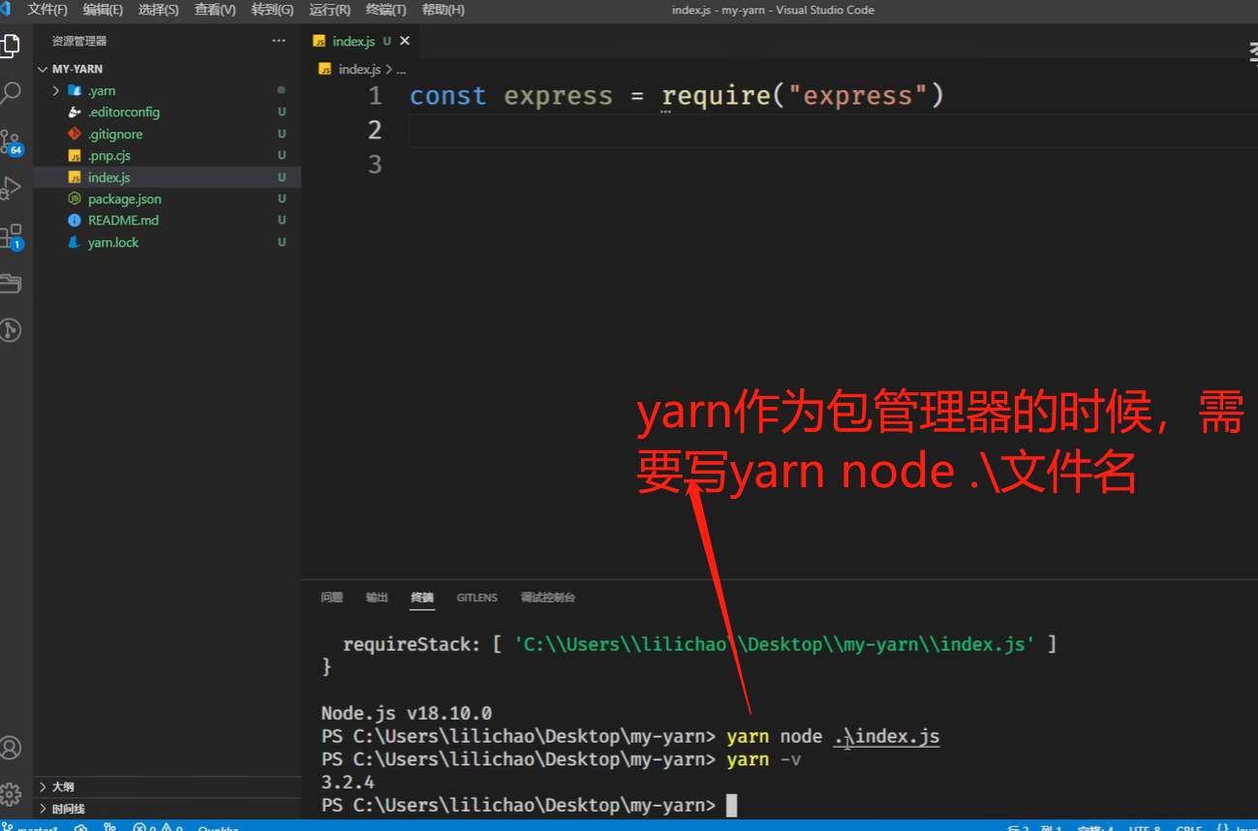 【P16-8】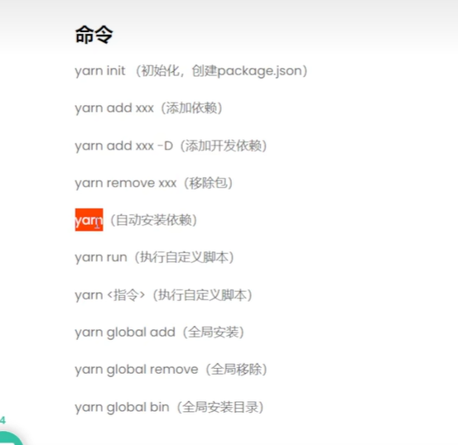 yarn命令；【P16没有看完，这节视频是选学】
113. 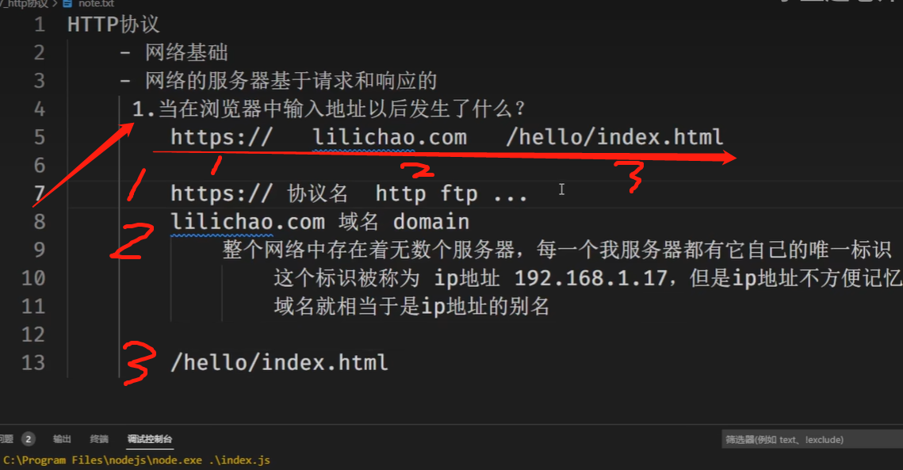 【P17-12】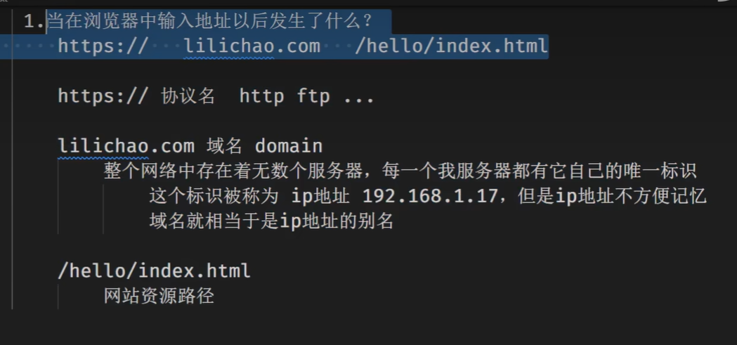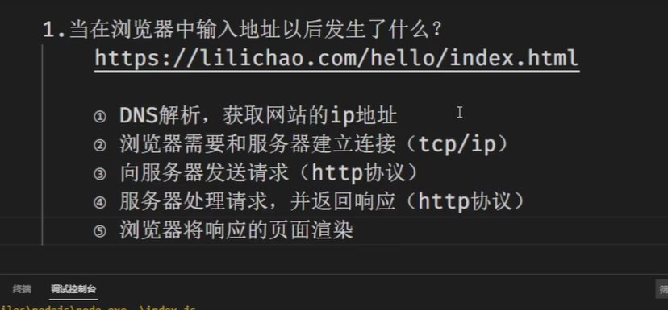 当在浏览器中输入地址以后发生了什么？面试题；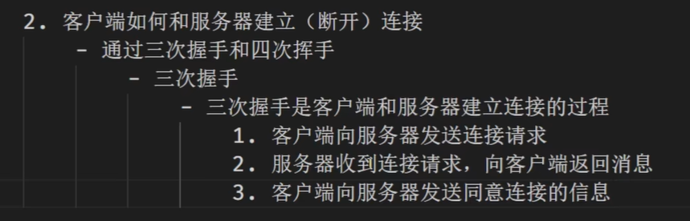 【P17-22】三次握手，四次挥手；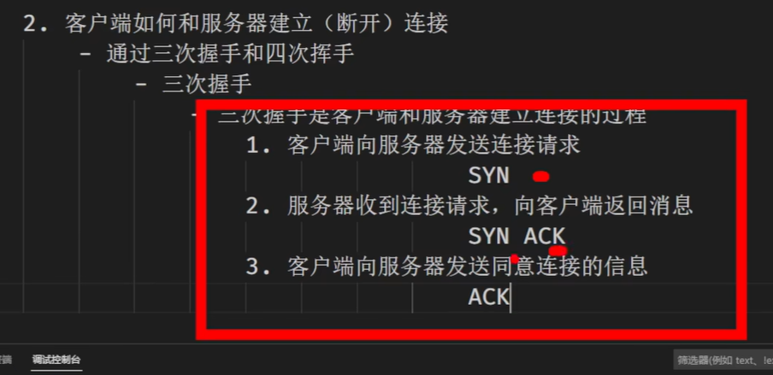 【P17-25】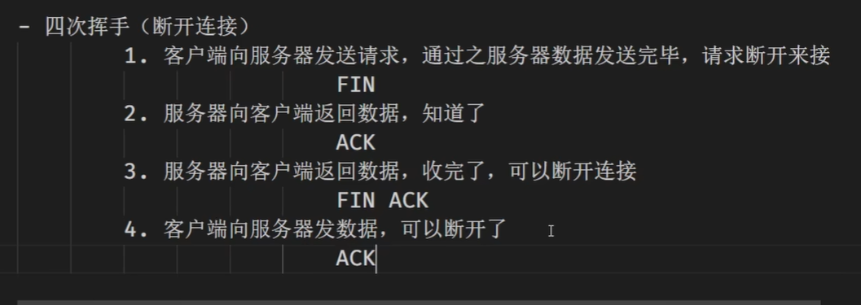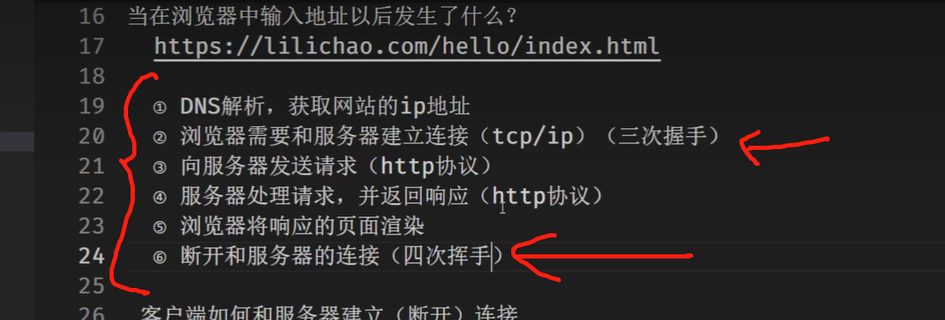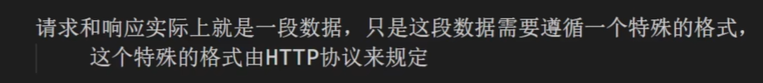
114. 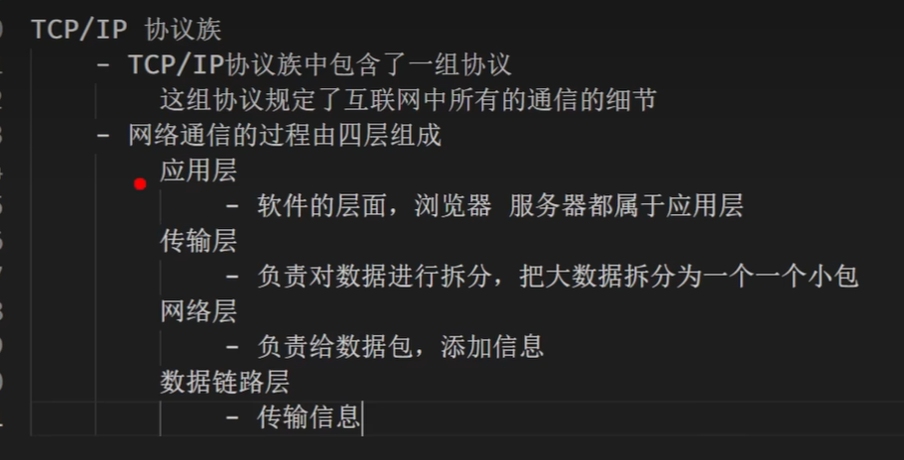 【P18-9】tcp/IP协议，网络通信的过程有四层；我们关注的知识【应用层】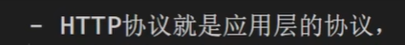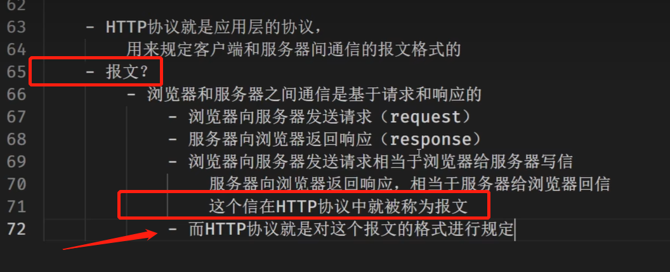 报文；
115. 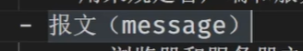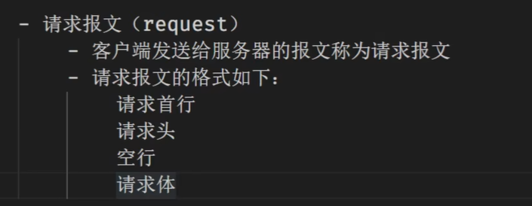 【P19-8】请求报文；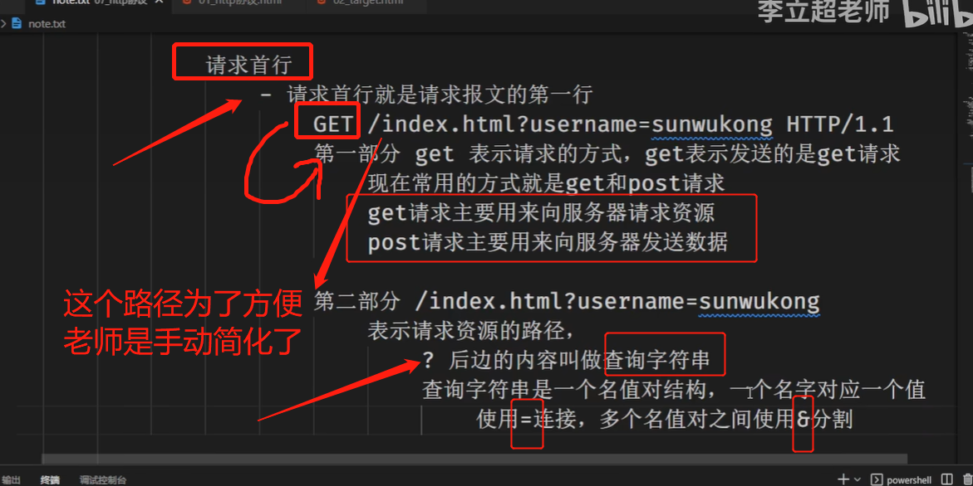 【P19-24】GET,POST, 查询字符串，键值对；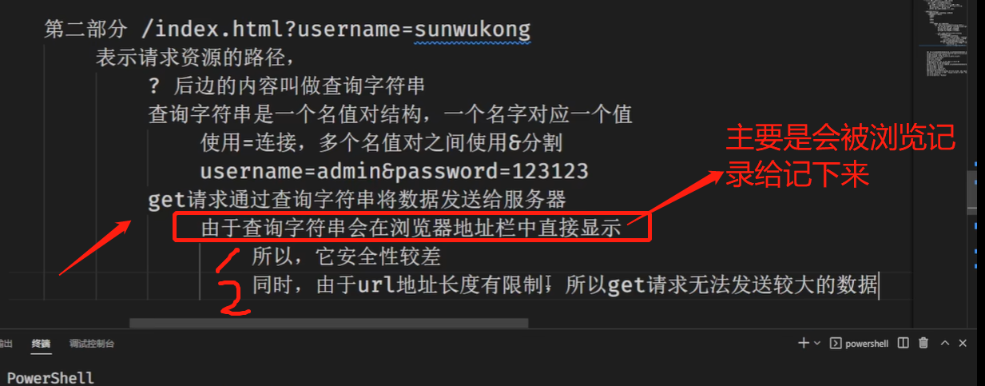 【P19-30】GET请求的缺点；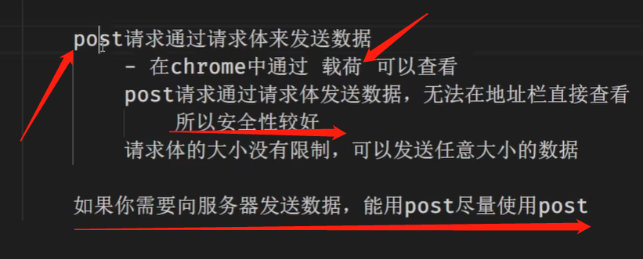 post安全性比get好，但因为都是http协议，明文发送，所以安全性都一般；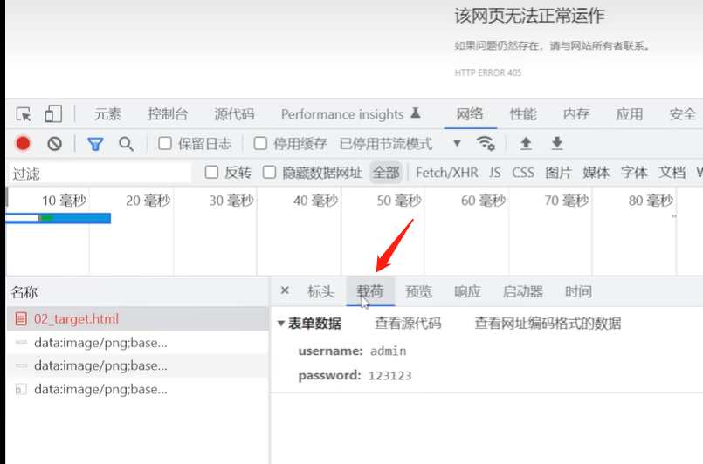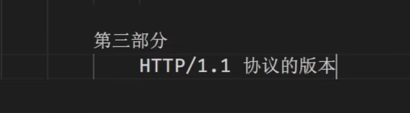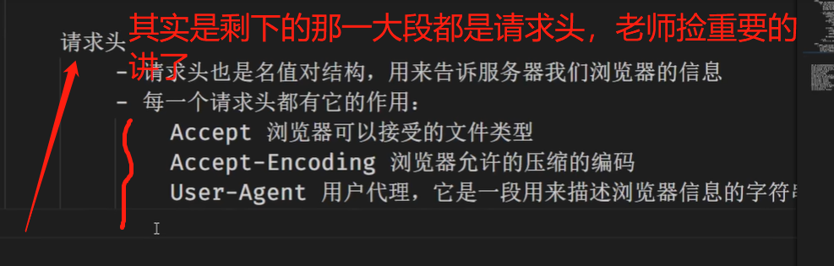 【P19-48】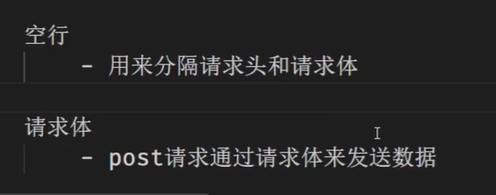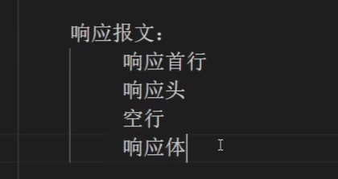 【P19-51】响应报文；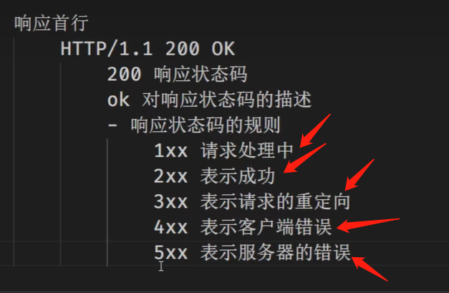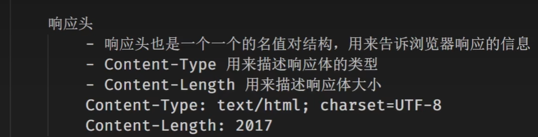 响应头；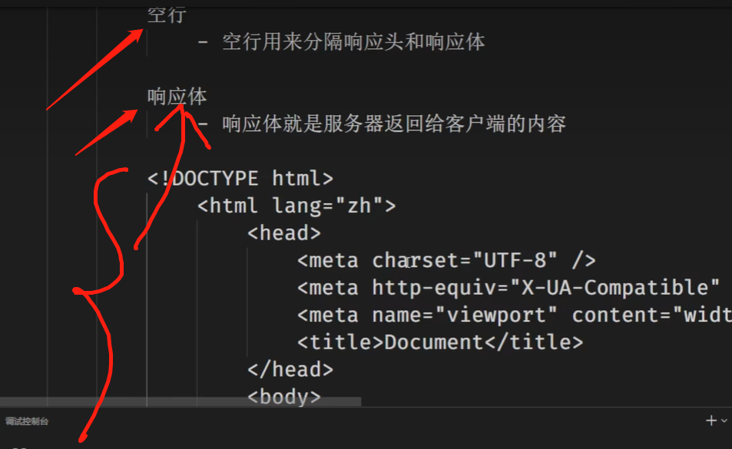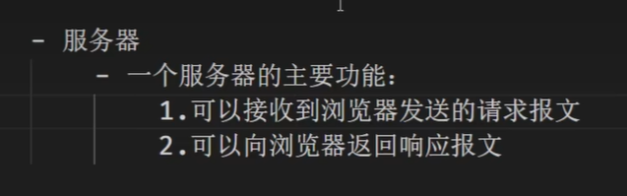 服务器；
116. 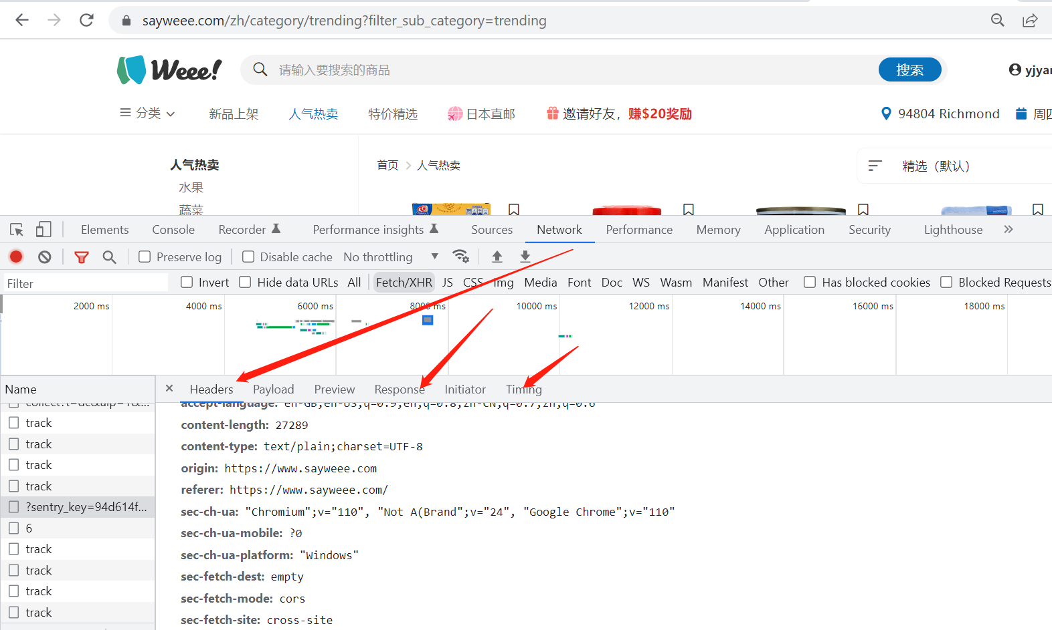 【P19-14】有讲解F12中的network-网络中的 headers,response这些东西；
117. 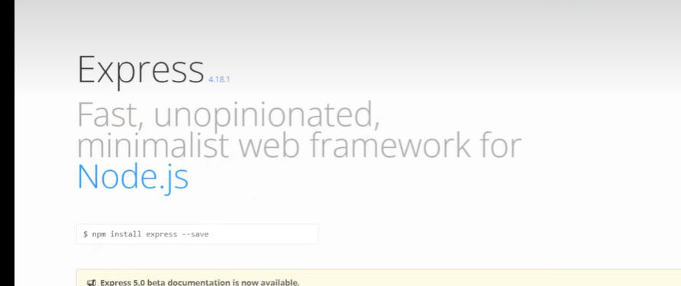 EXPRESS,【P20】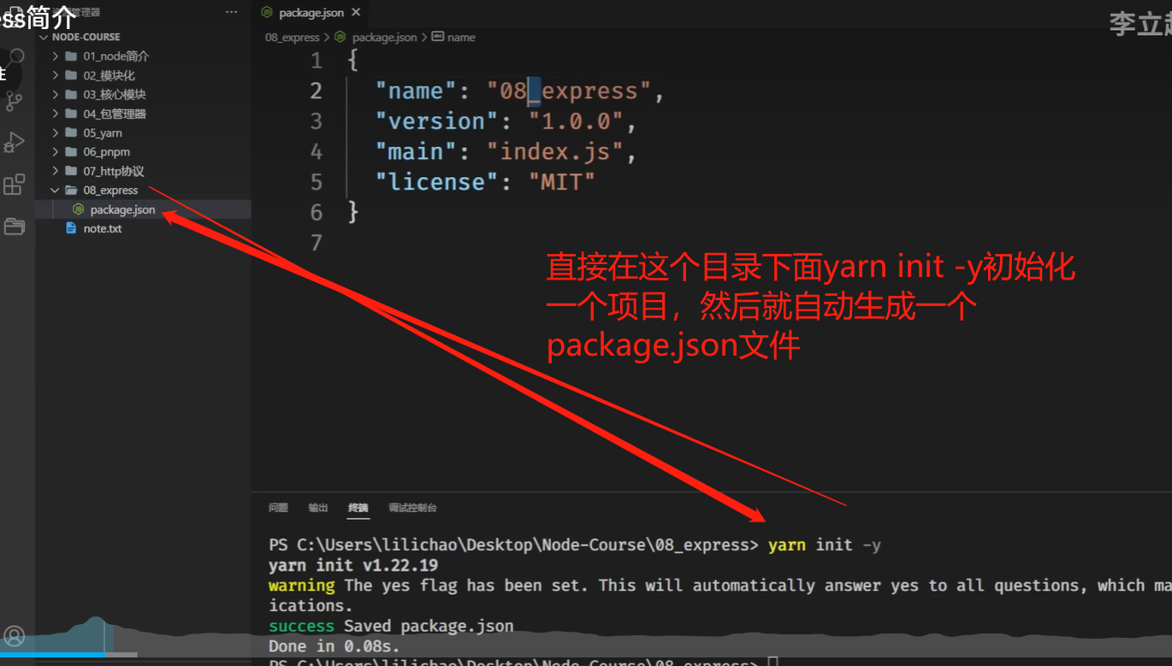 【P20-9】,大括号中的”name”:可以随意修改，比如老师改为“express_demo” 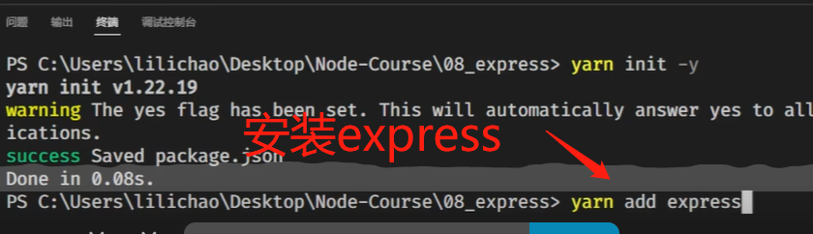 安装express; 如果用npm命令那就是npm i express; 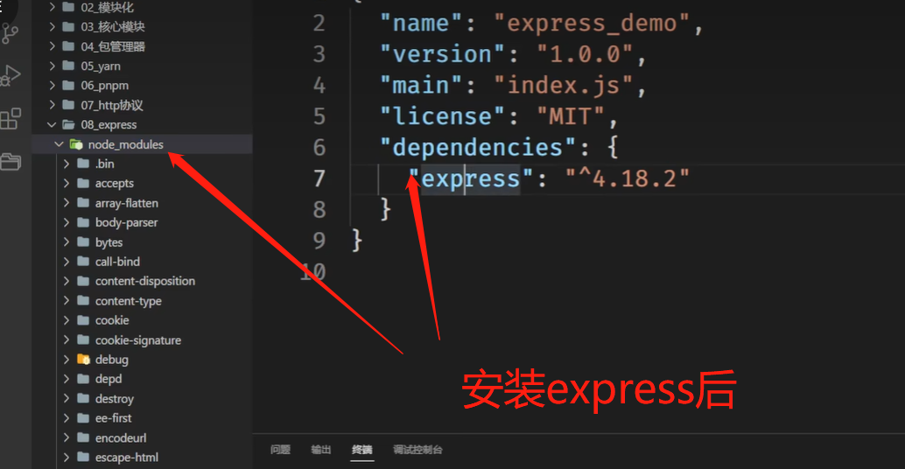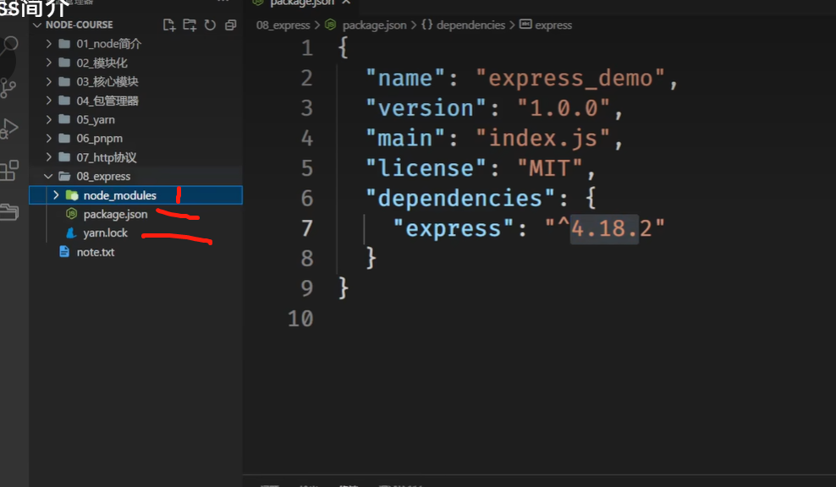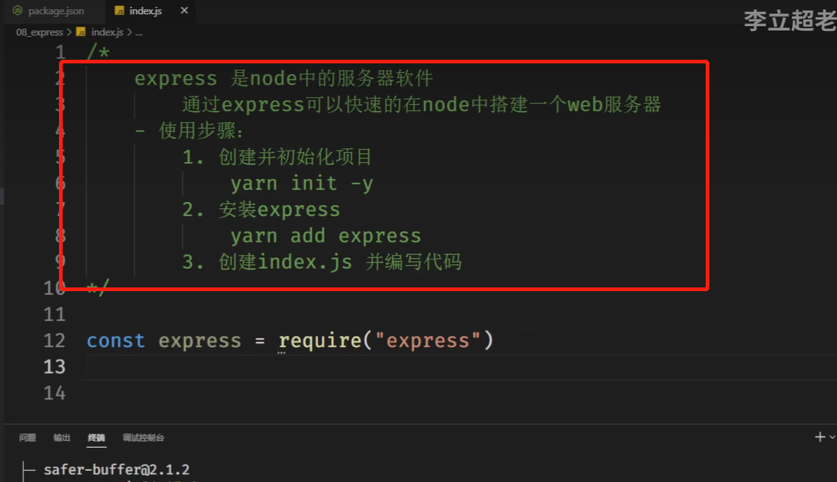 安装和使用express步骤；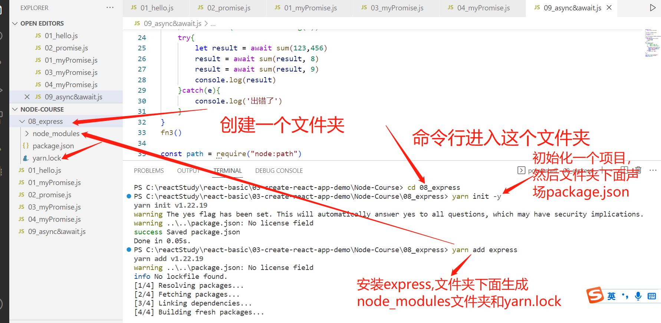【P20-14】express是node中的服务器软件，用express可以快速的在node中搭建一个web服务器；const express这部分代码是写在后创建在08_express文件夹下的index.js文件中； 【yarn add express】之后，还可以用命令npm i nodemon -D ，安装上nodemon这个开发工具；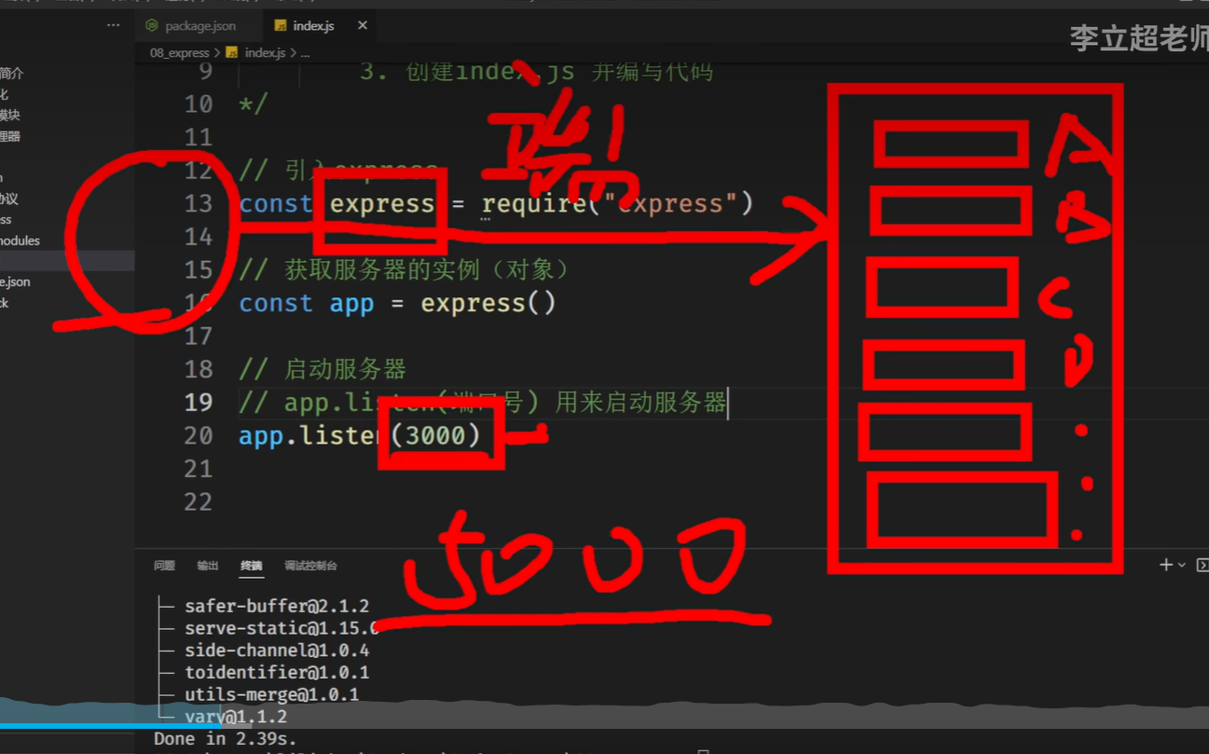 【P20-19】端口号；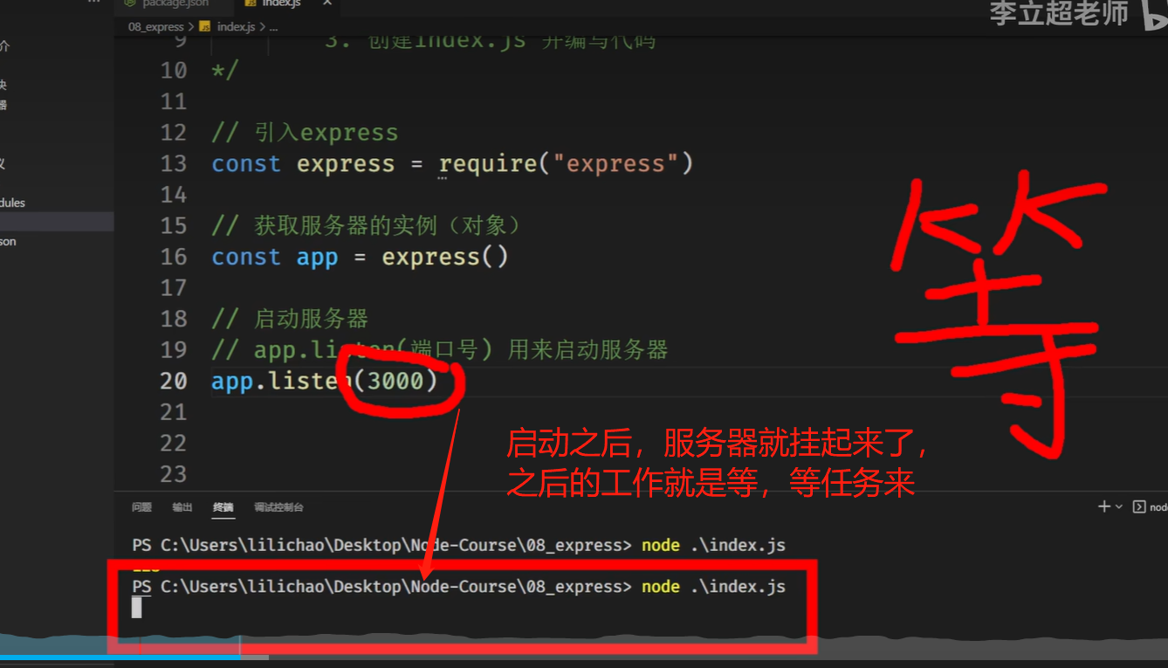 【P20-21】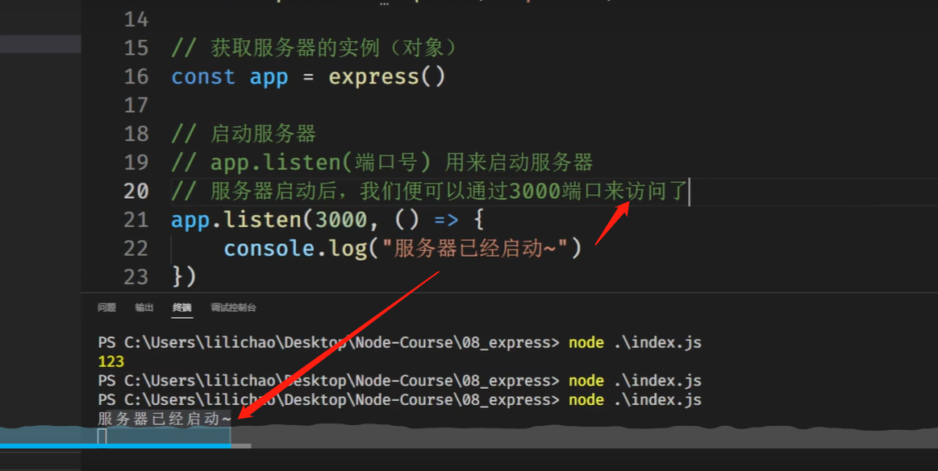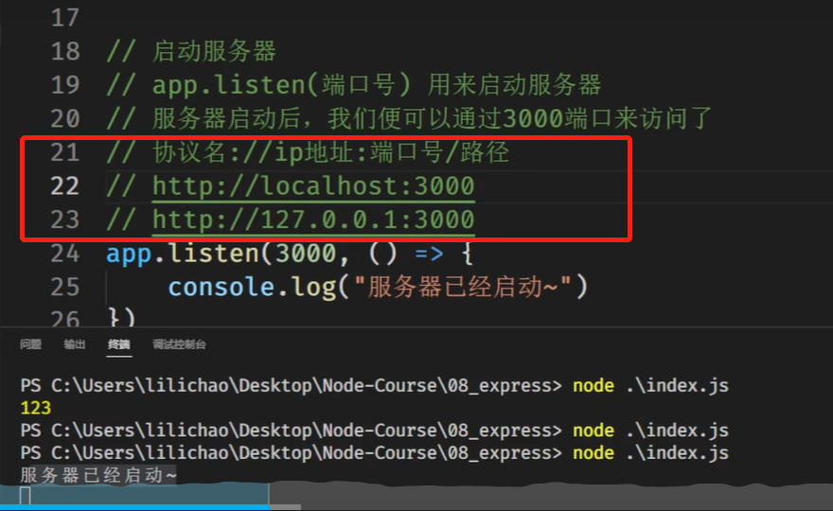 就在终端中使用node ./index.js然后这两个地方的反应就是：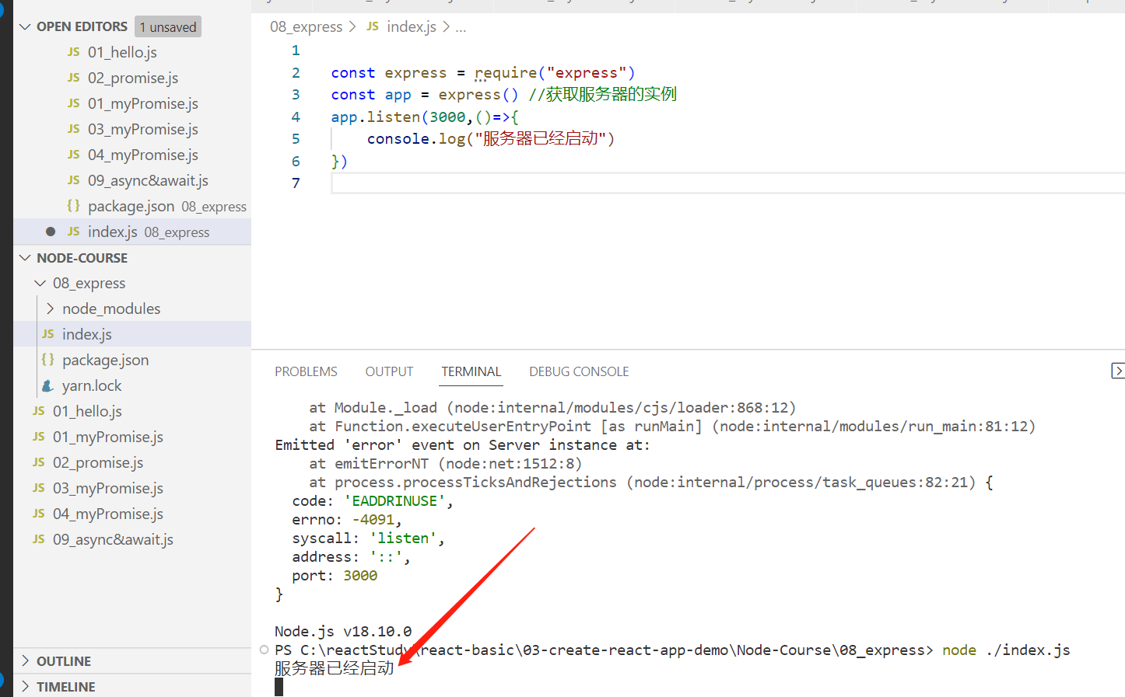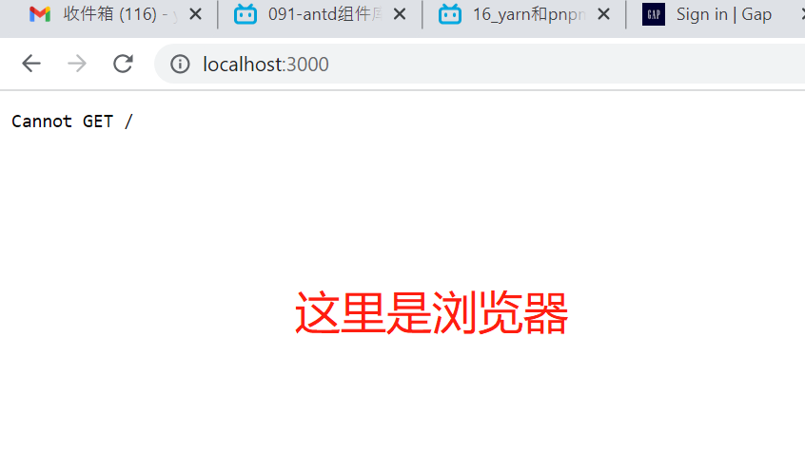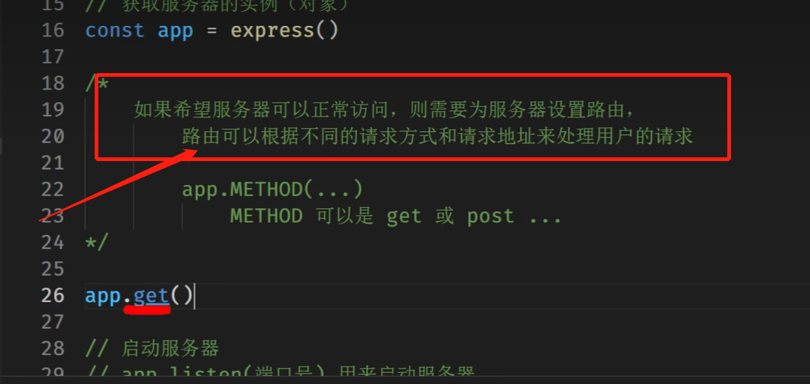 【P20-28】路由；app.METHOD；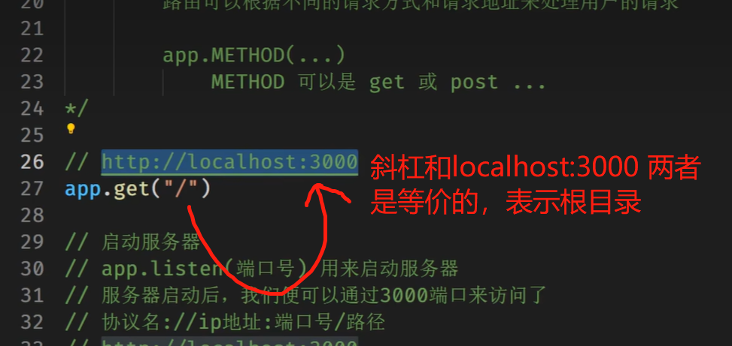 斜杠表示根目录；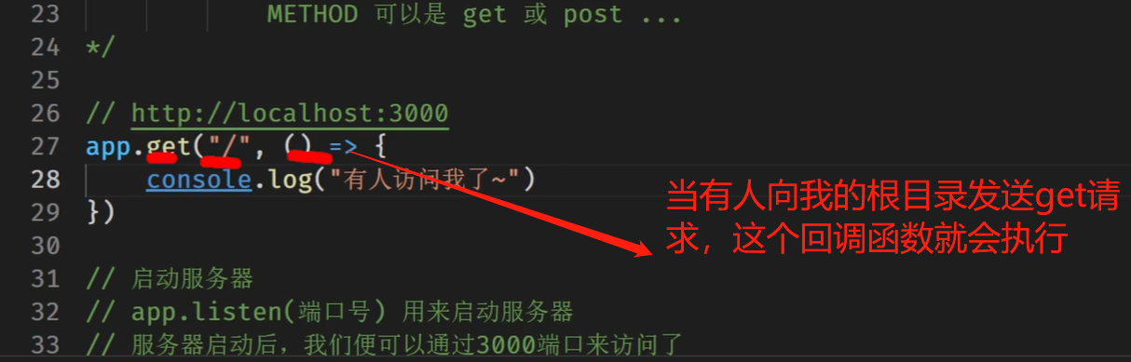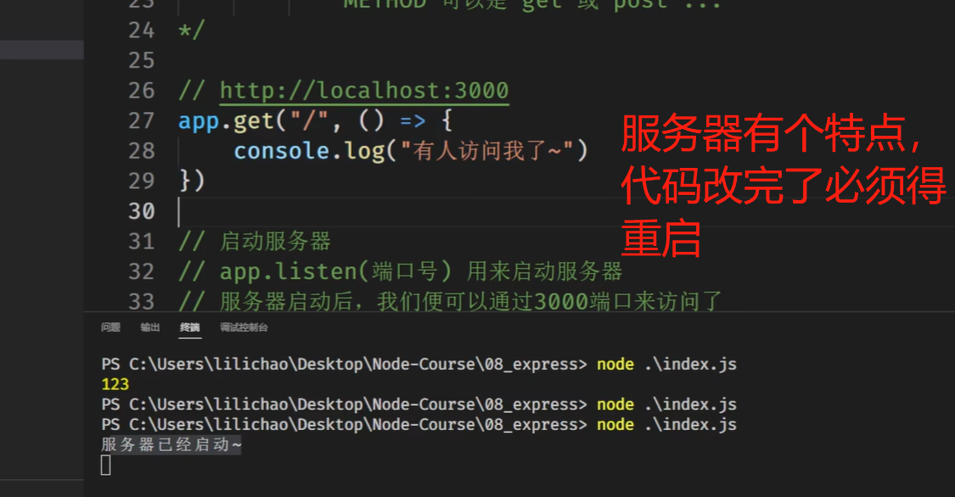 【P20-30】ctrl+c重启一下【这个快捷键好像不对】，然后node .\index.js或者直接F5重启一下；执行上图中的代码结果是这样的：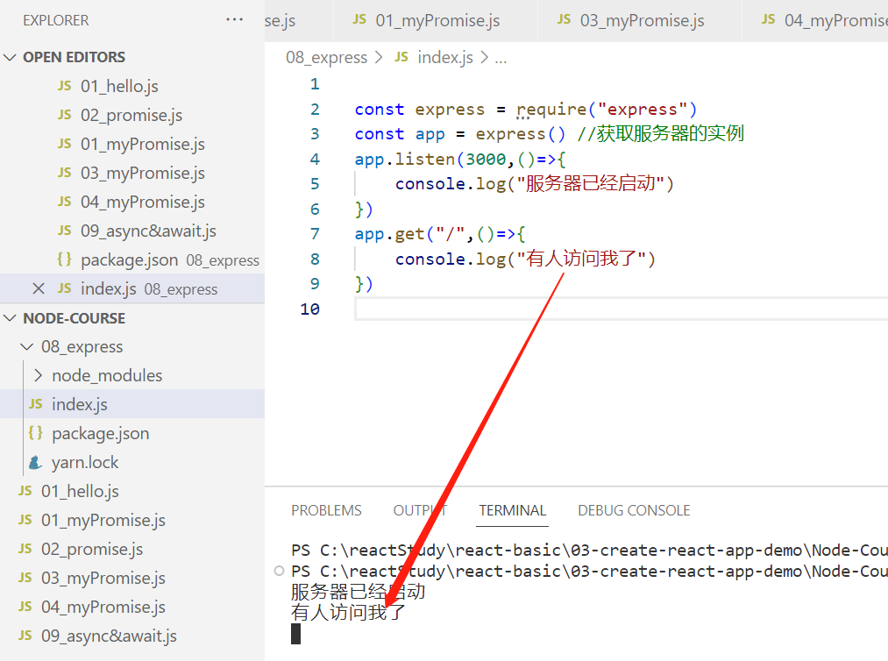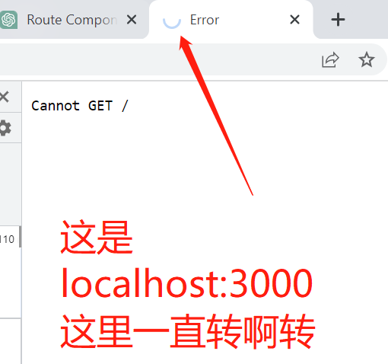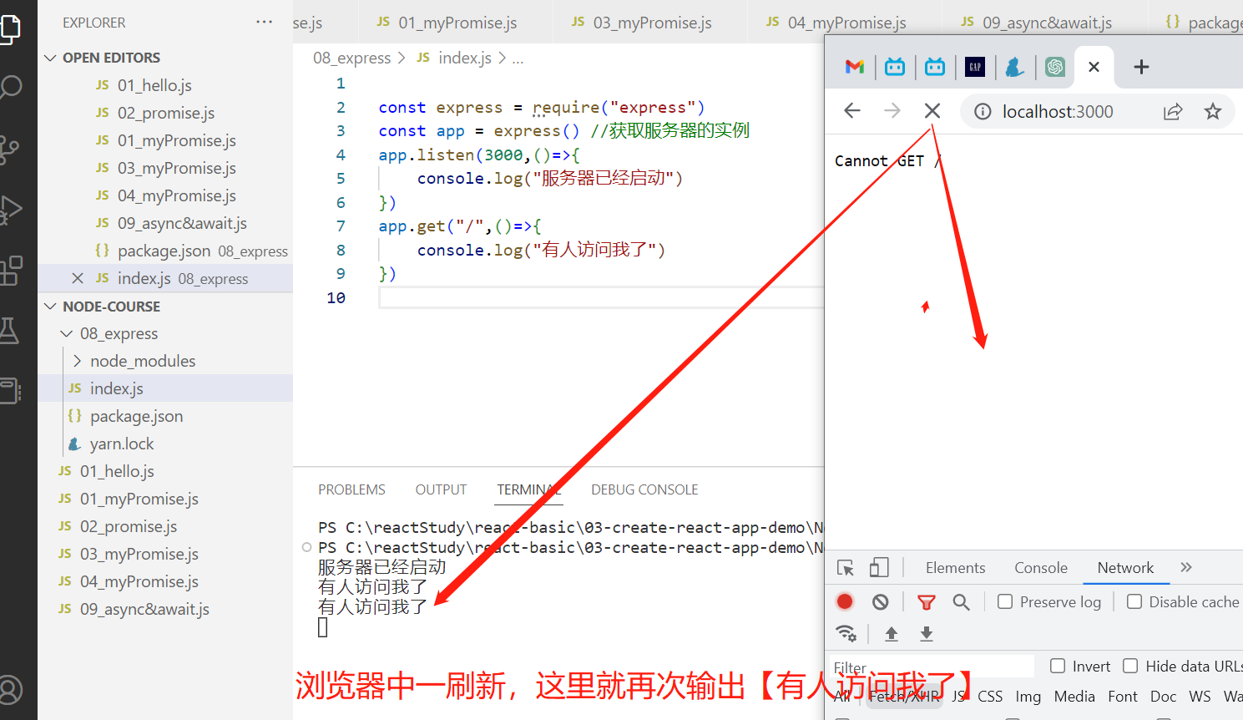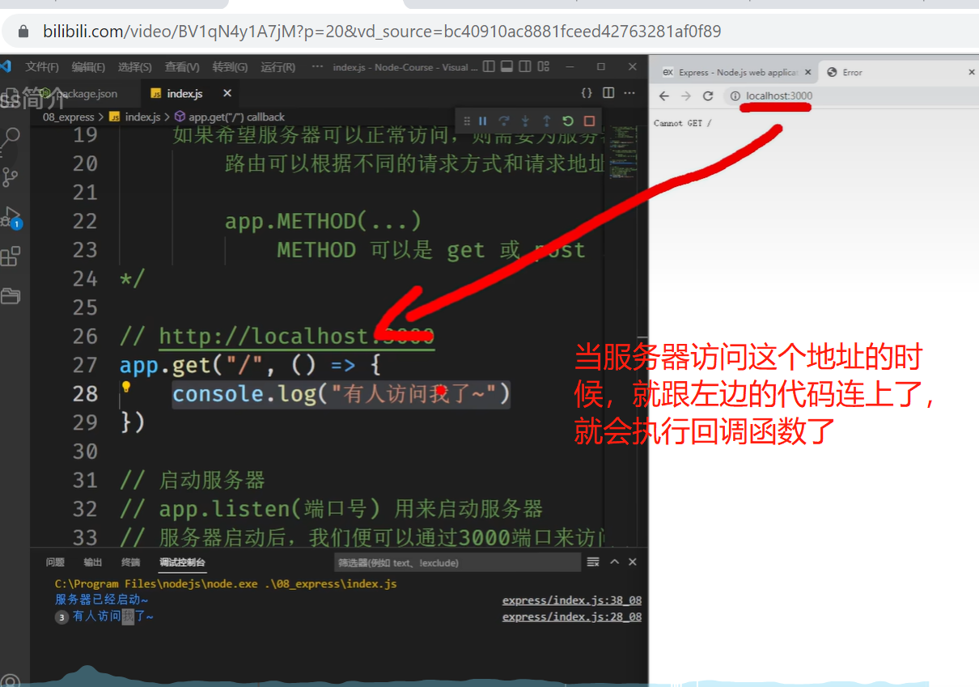浏览器是前端，vs code中是服务器；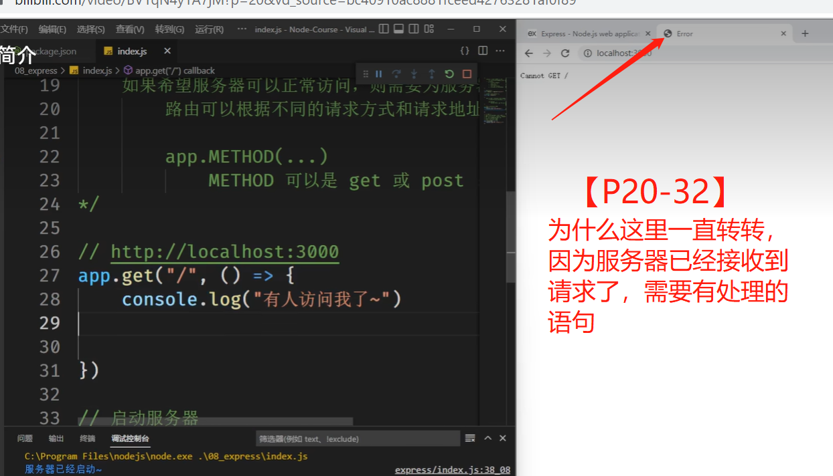 接下来就是处理请求，在回调函数中传参数->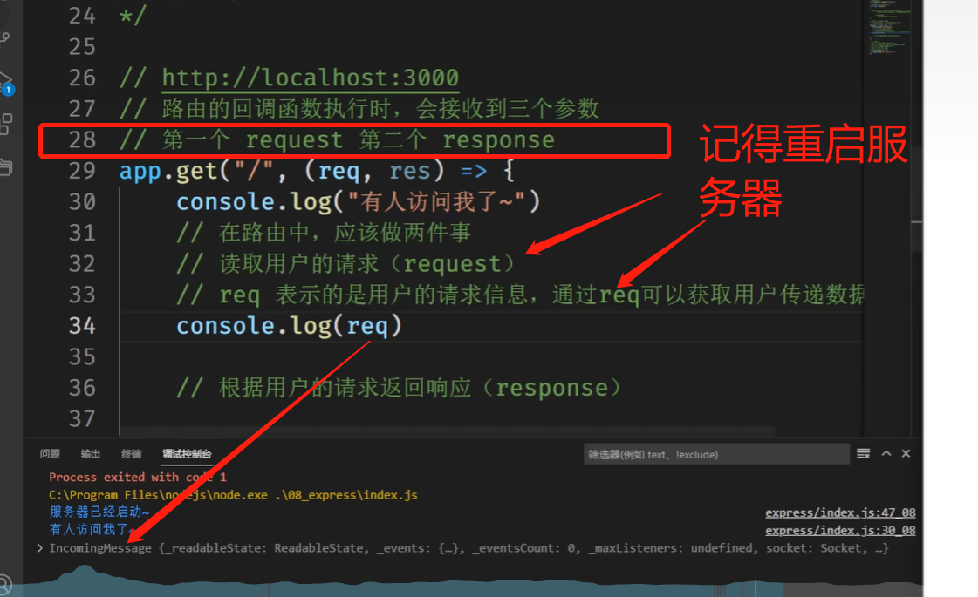 【P20-37】我这里是在-终端-看到的IncomingMessage; 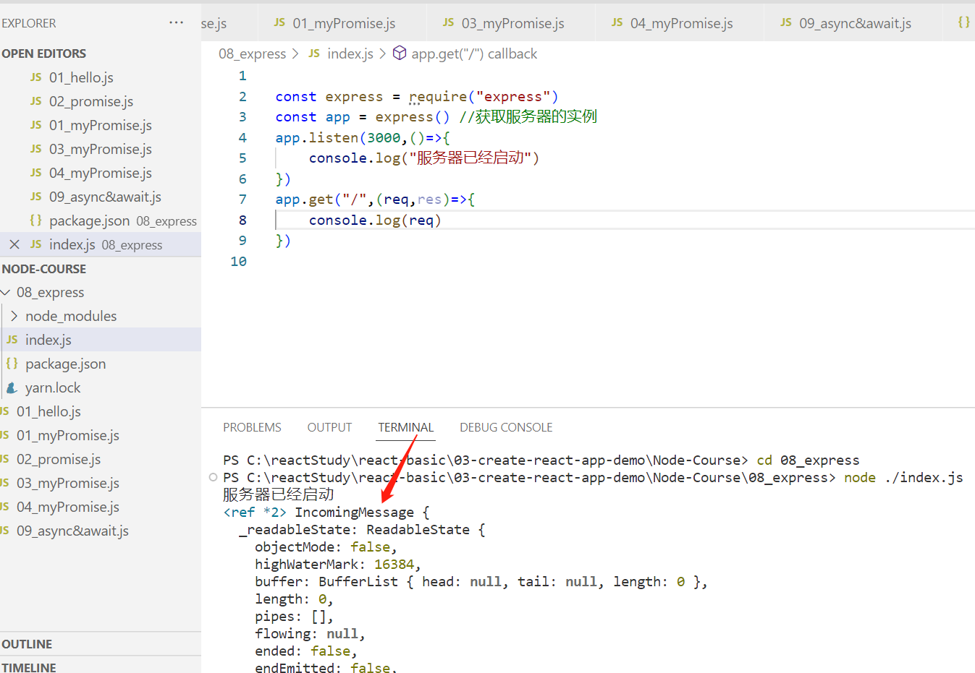第三个参数暂且不管；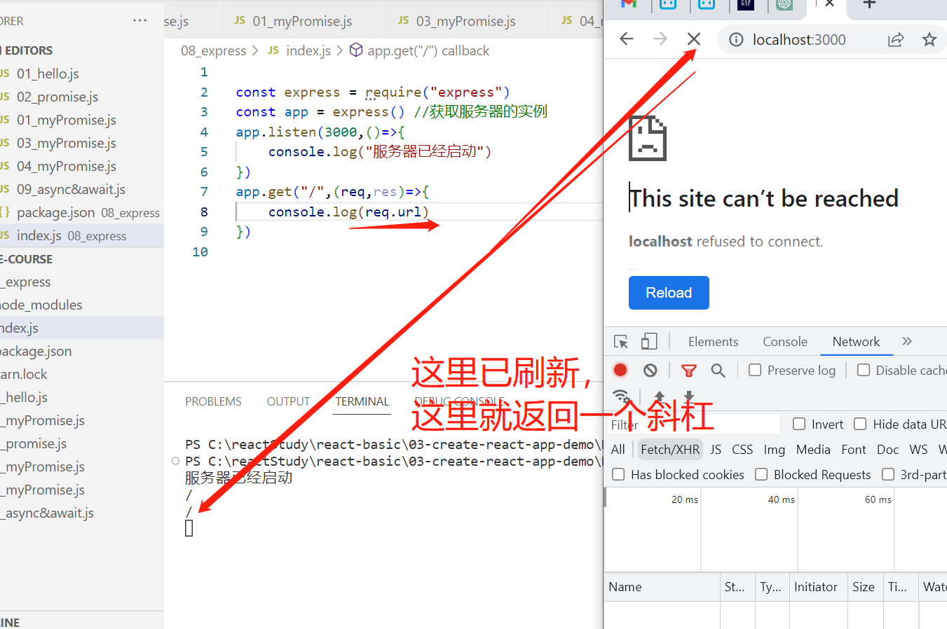 🡪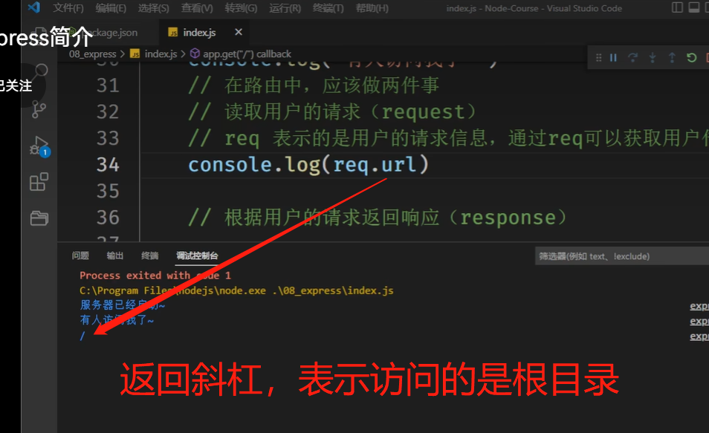 【P20-39】在服务器中想看用户给我们发了什么报文，就找req<--; 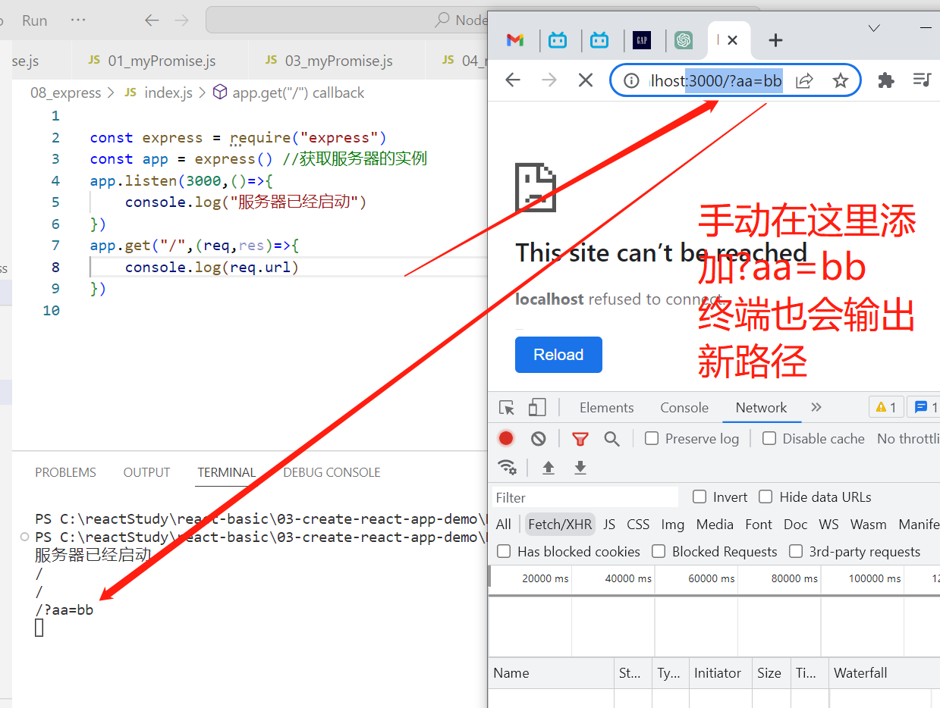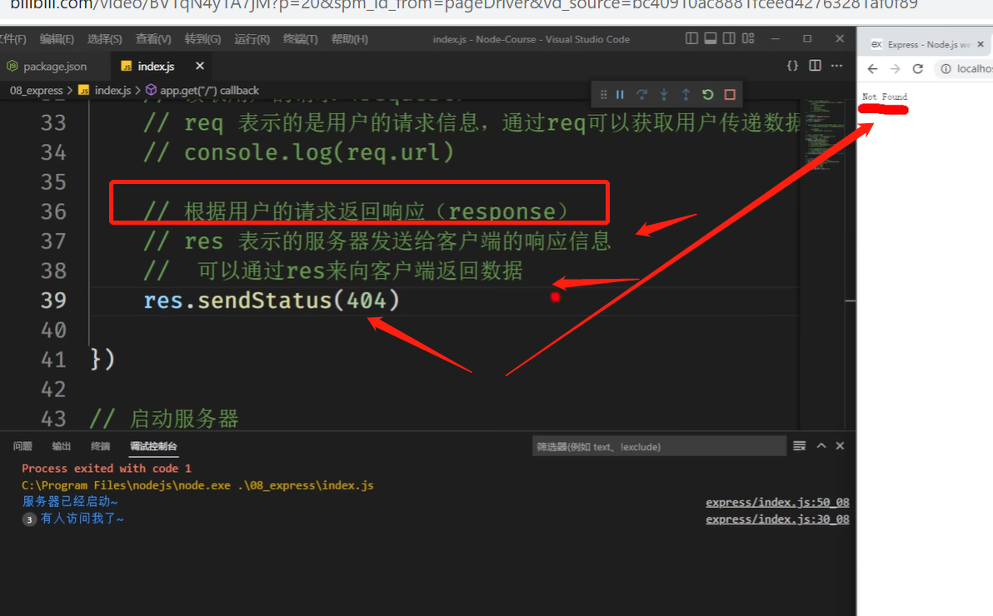🡪 重启服务器后发现浏览器中是这样的：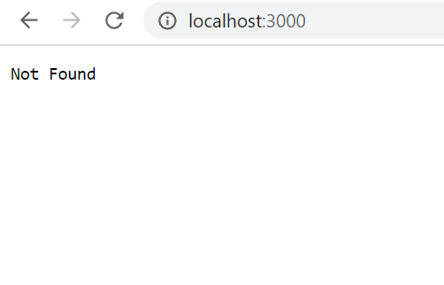地址栏那里也不转圈圈了，说明请求已经处理好了； 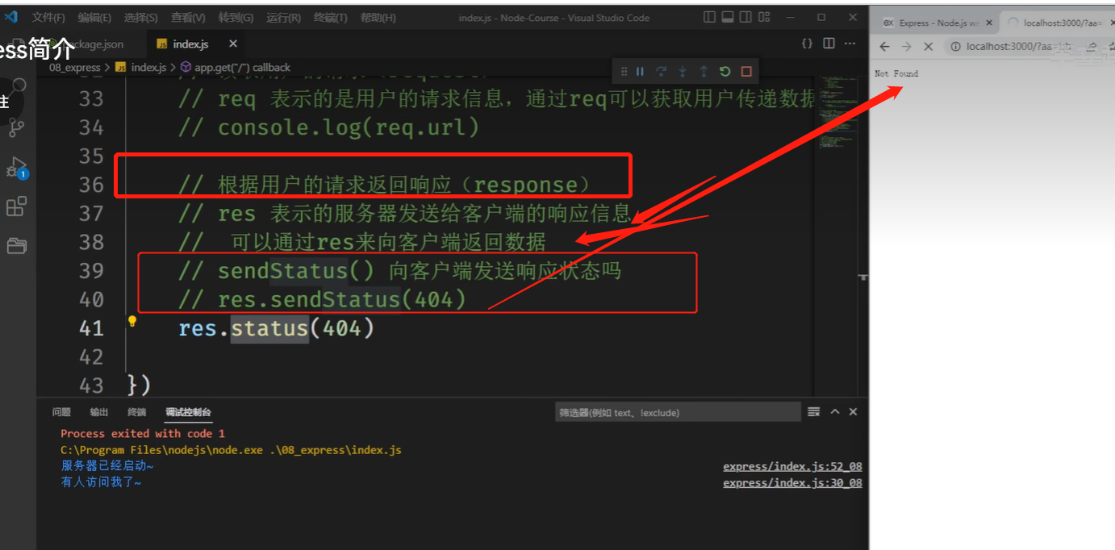 状态码；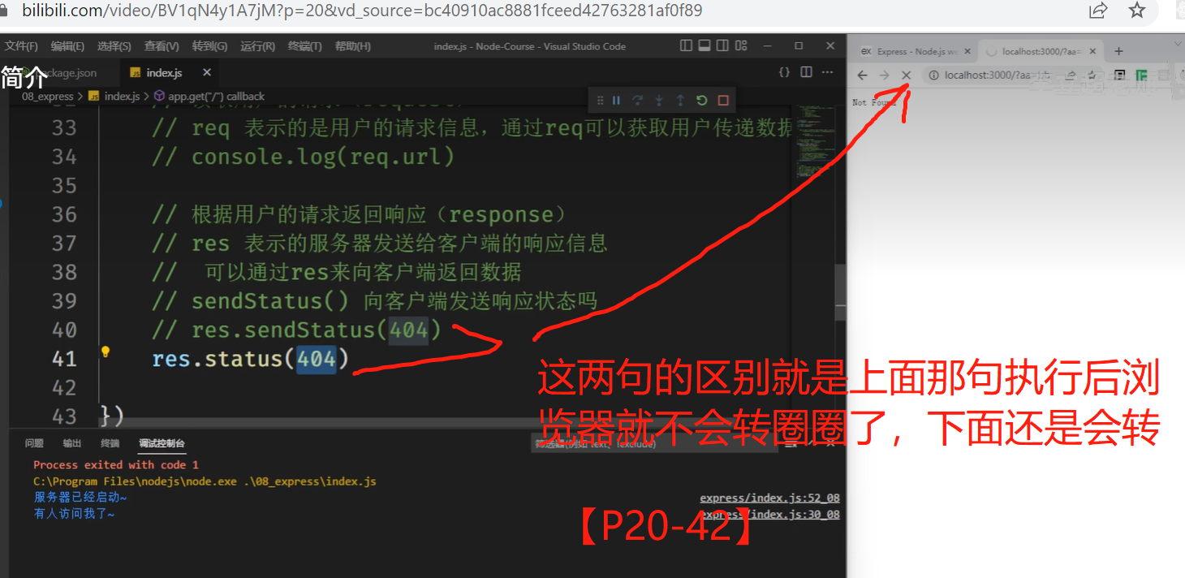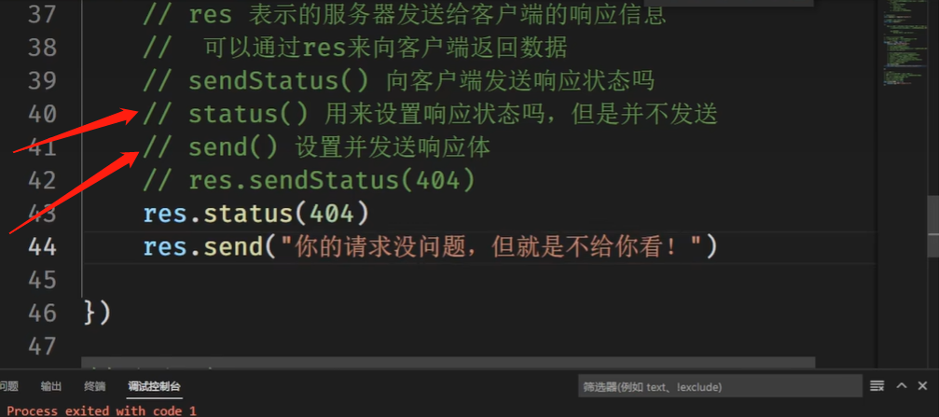 res.status可以不设置为200，因为调send的时候默认就是200；如果只有res.send这句那么浏览器是这样：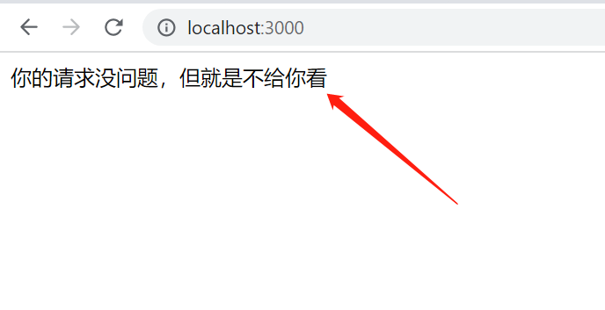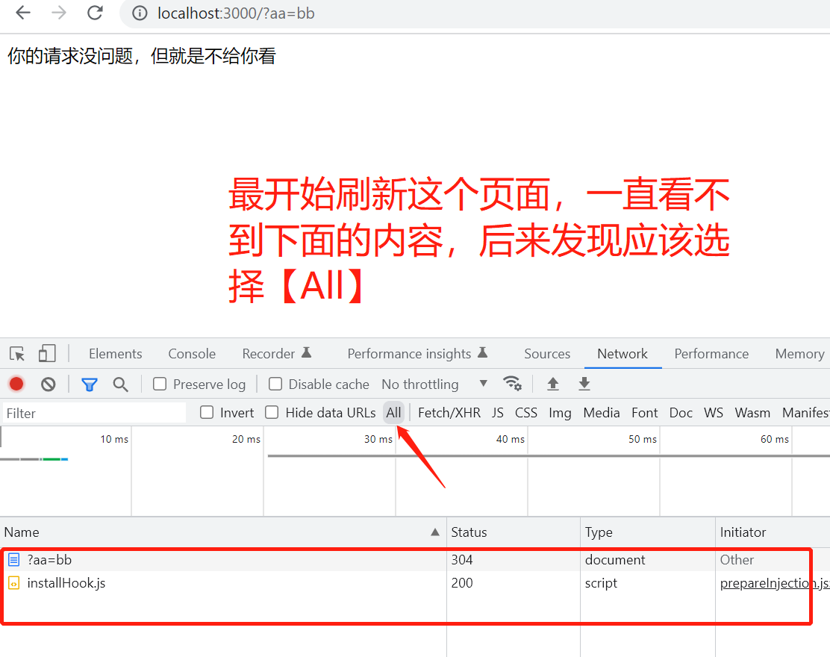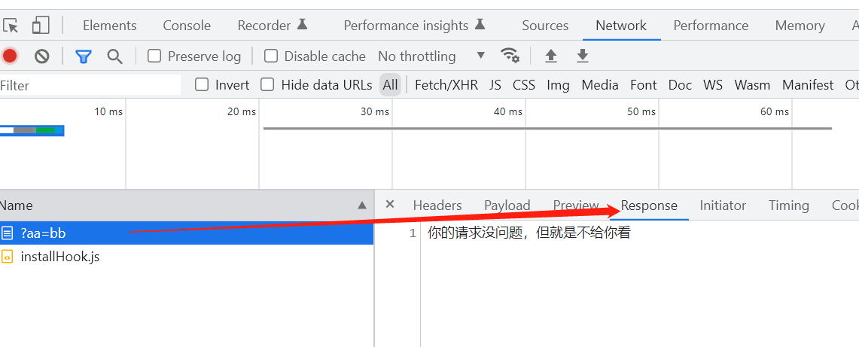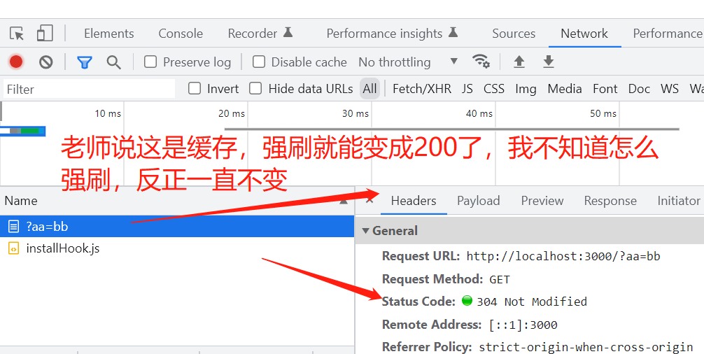 【P20-44】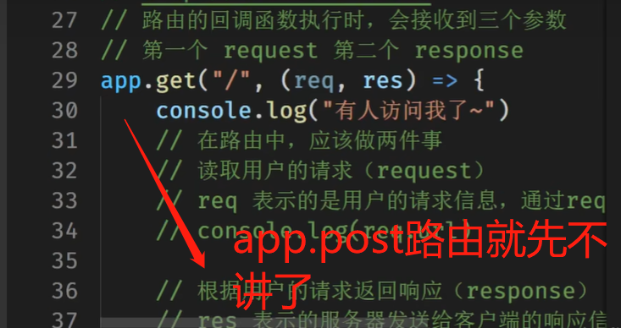
118. 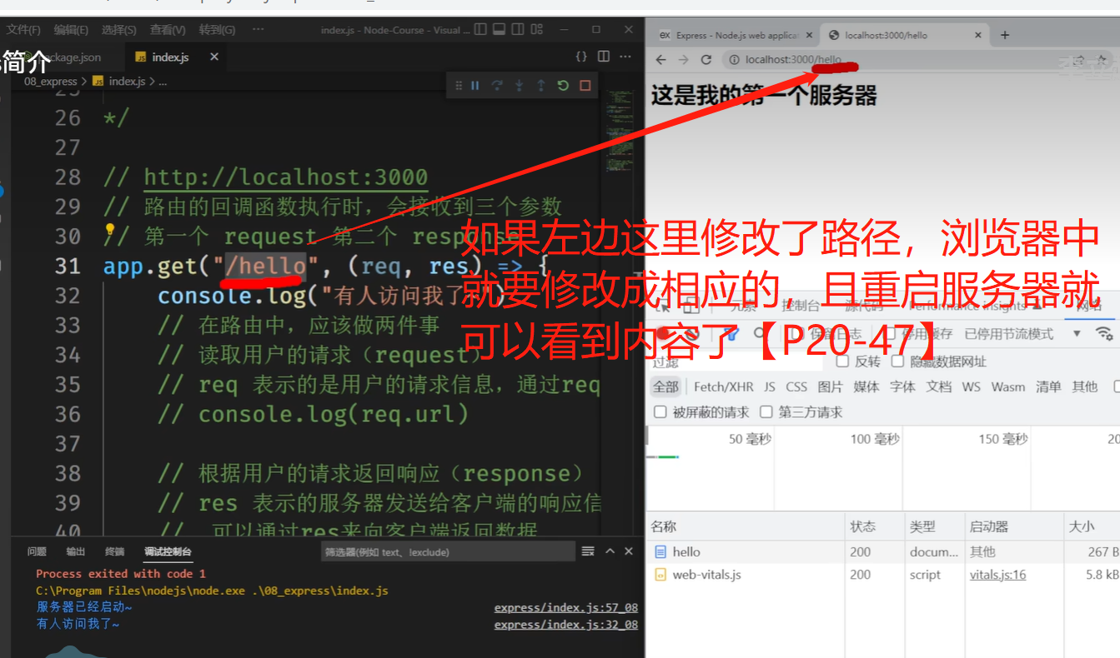
119. 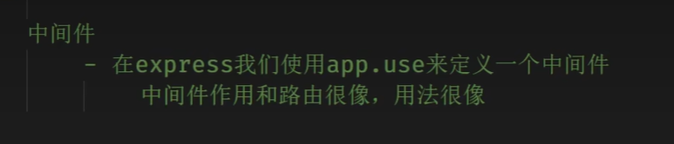 【中间件】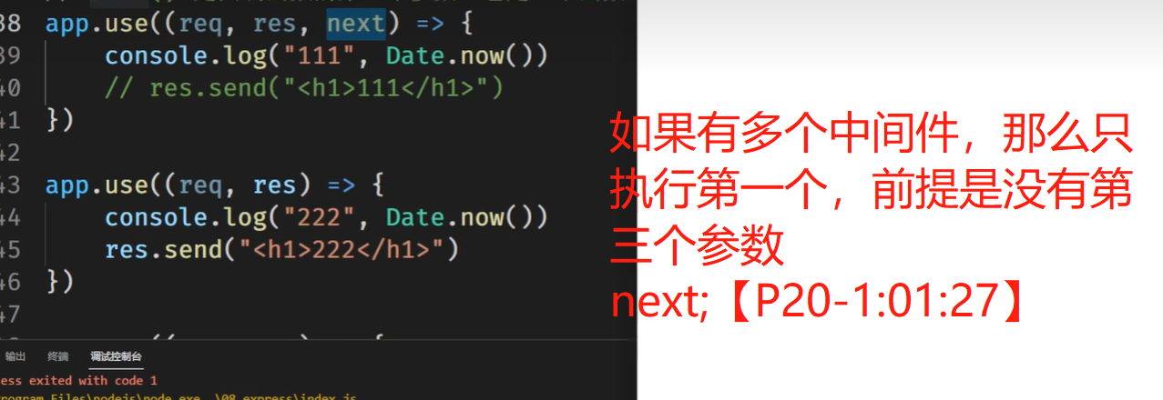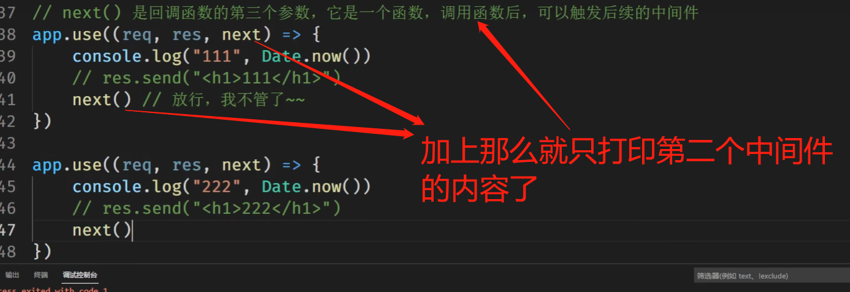 当我们调用next，相当于步骤往后调，让下一个中间件来处理；注意图中的res.send语句都是被注释的，因为不注释就相当于已经相应完成了；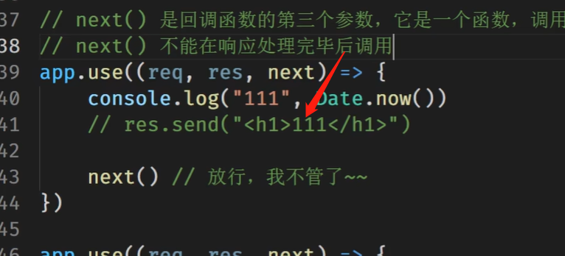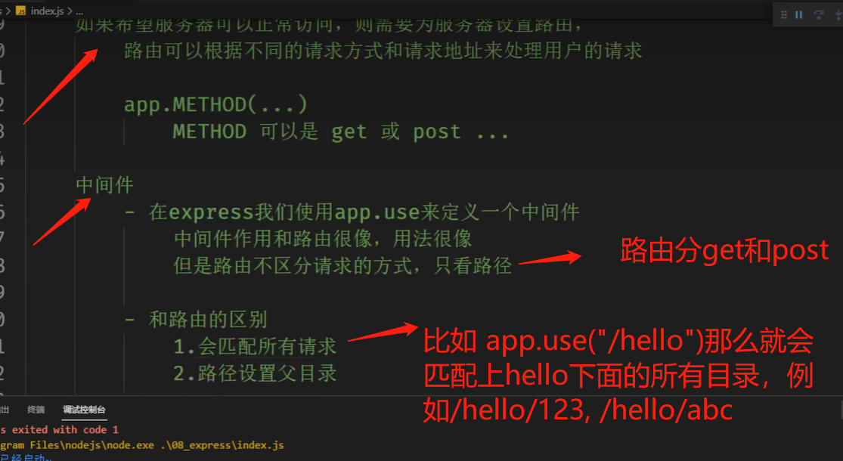
120. 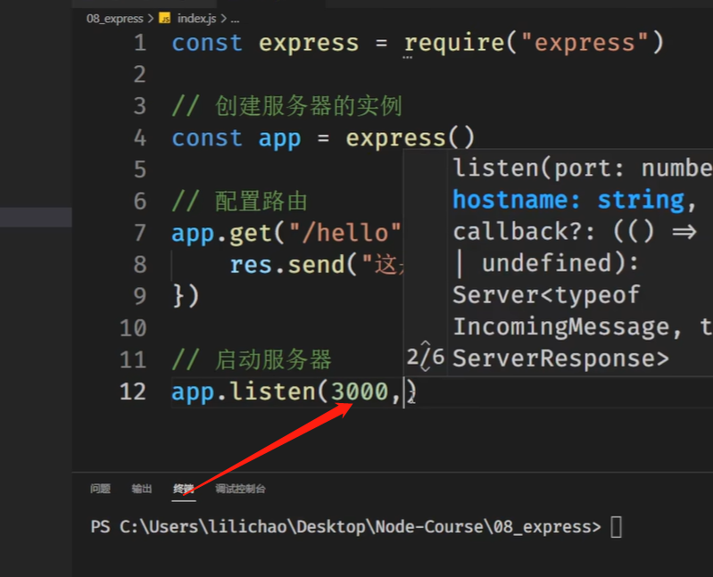【P21-3】定义端口的时候我们习惯用四位的，因为像80那种两位数的端口一般是系统在用；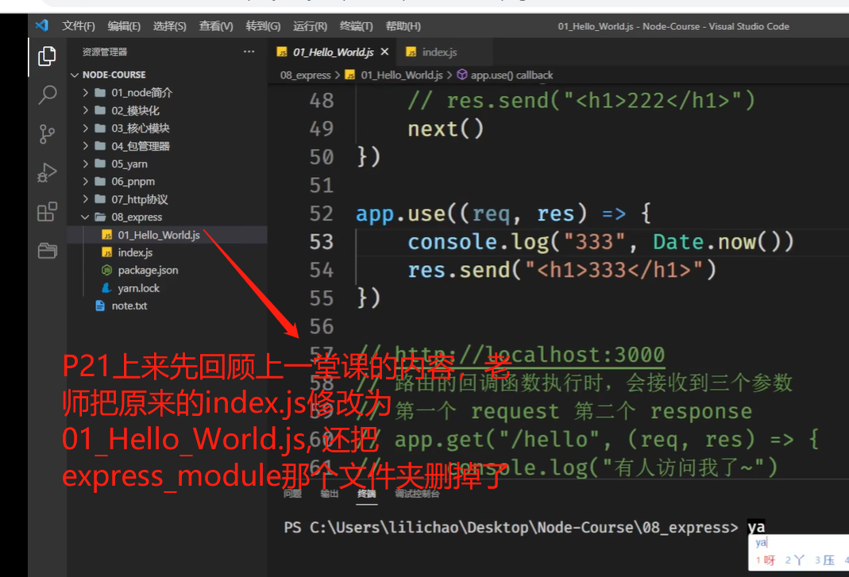 图中最后是说把node_module文件夹删掉了，所以拿到老师的代码后先要想着把express包装上，直接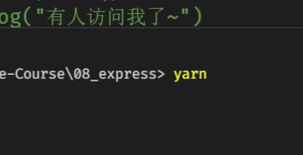 yarn即可自动安装express, 因为package.json文件中已经设置过express的依赖了；
121. 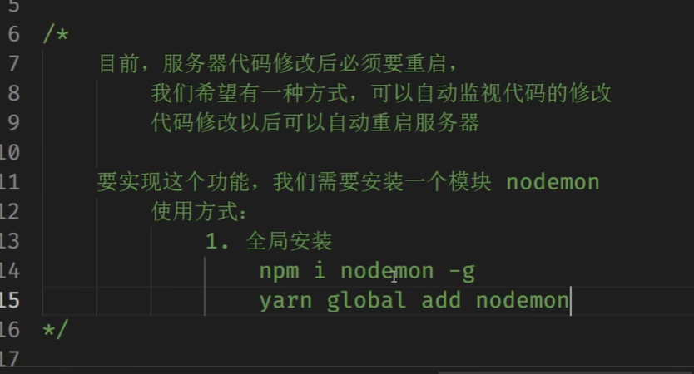 【P21-08】服务器必须要重启，怎么能自动重启呢？用nodemon; 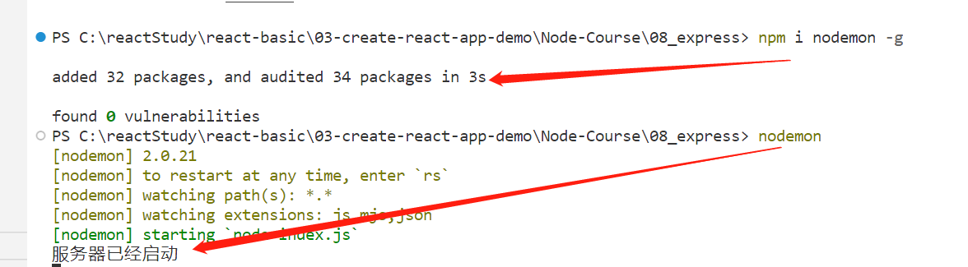 安装了nodemon之后，修改了页面代码，直接保存，服务器会自动重启；注意，需要在文件夹中有index.js文件才可以自动重启；如果没有，就要在后面专门加上文件名：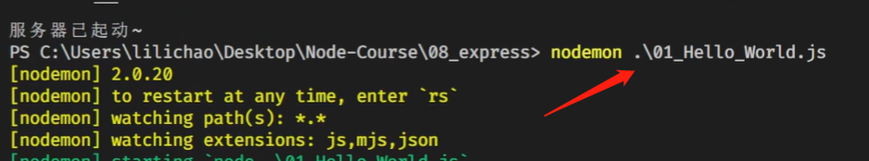 注意，当执行完图中的命令，回到浏览器刷新的时候，浏览器中加载的是01_Hello_World.js的内容：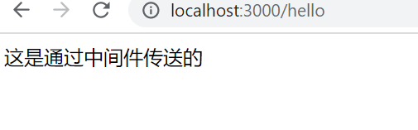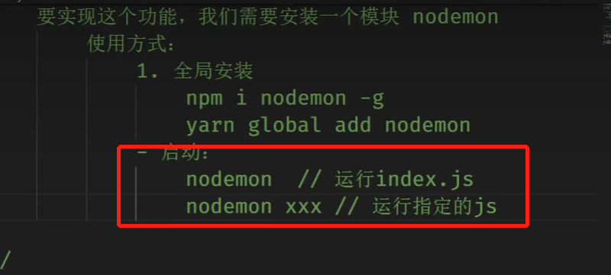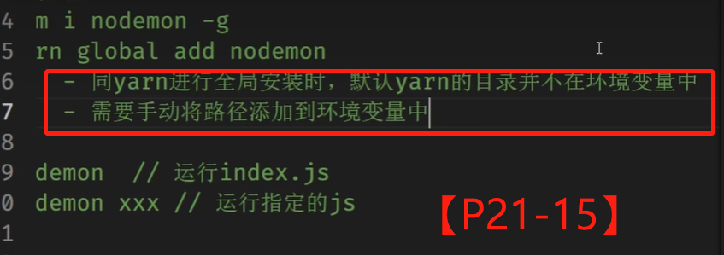 npm安装是没啥问题的，但是用yarn安装的时候会有点问题，具体看视频吧；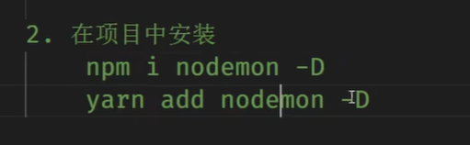：【-D】这种成为开发依赖，在项目中安装和在全局中安装是不一样的，因为这个只是调试工具不是必须的，所以选择在项目中安装效果是这样的：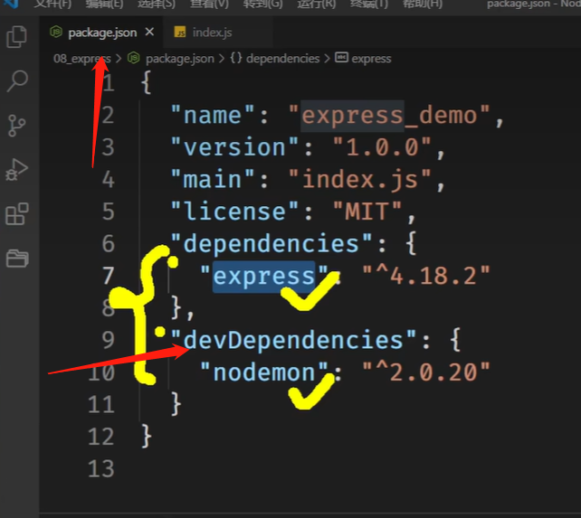 安装依赖的时候dependencies和devDependencies都会安装，但是打包的时候下面的【开发依赖devDependencies】就不需要了；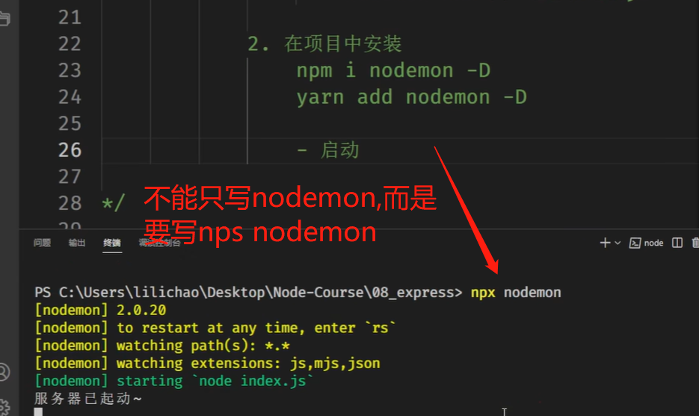 执行的时候还要写成npx nodemon;;;;;; 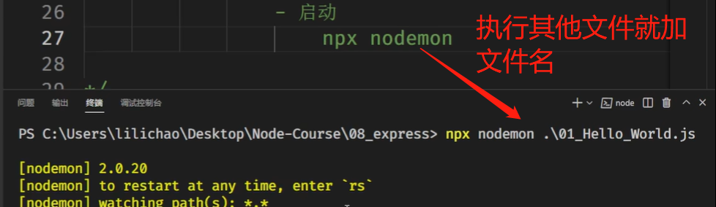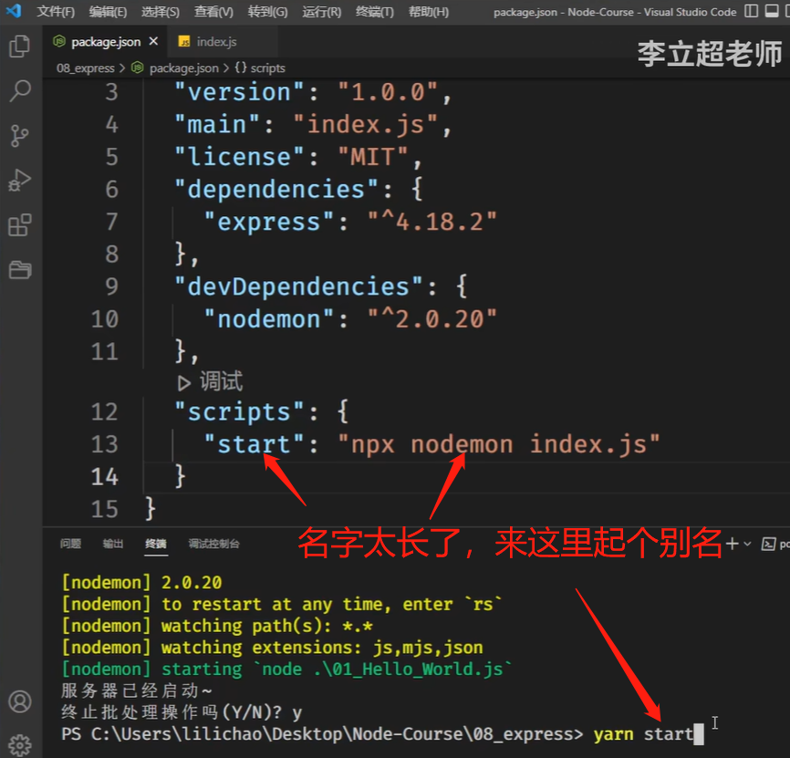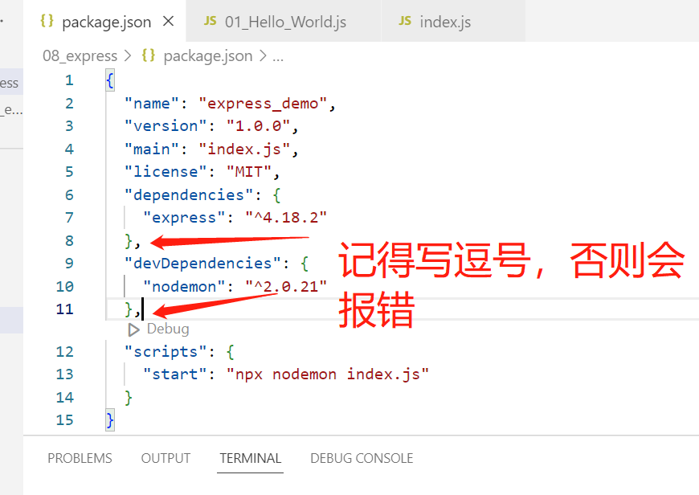
122. 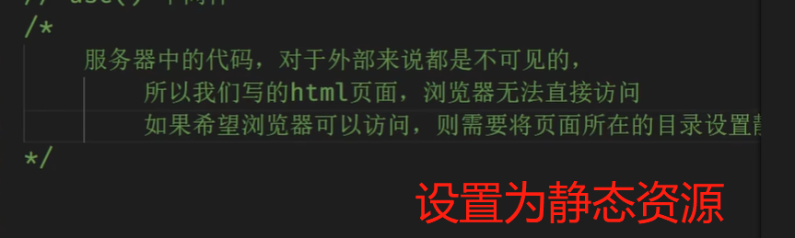 【P22-12】静态资源；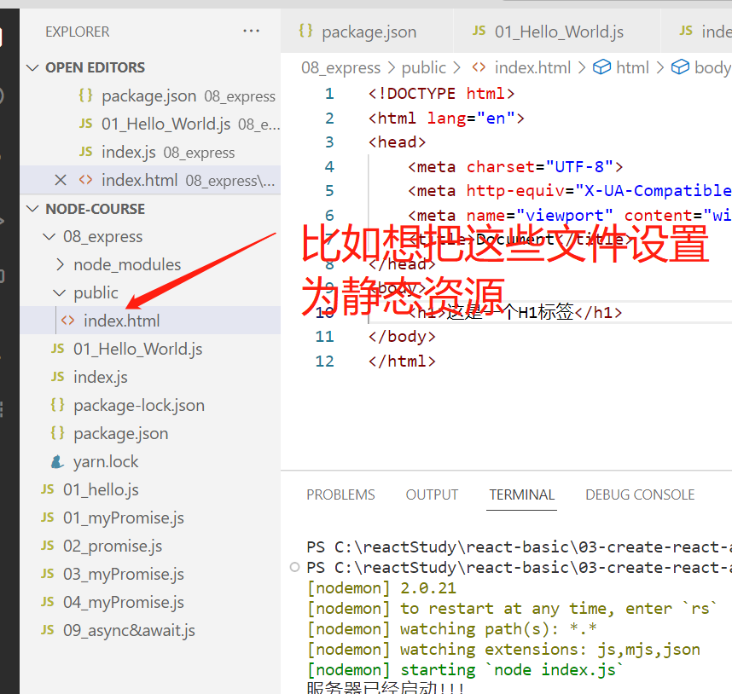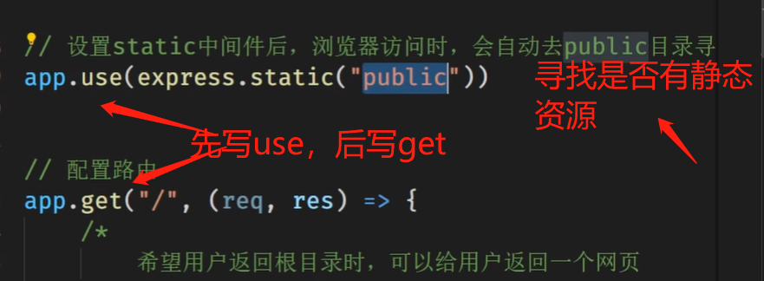 【P22-15】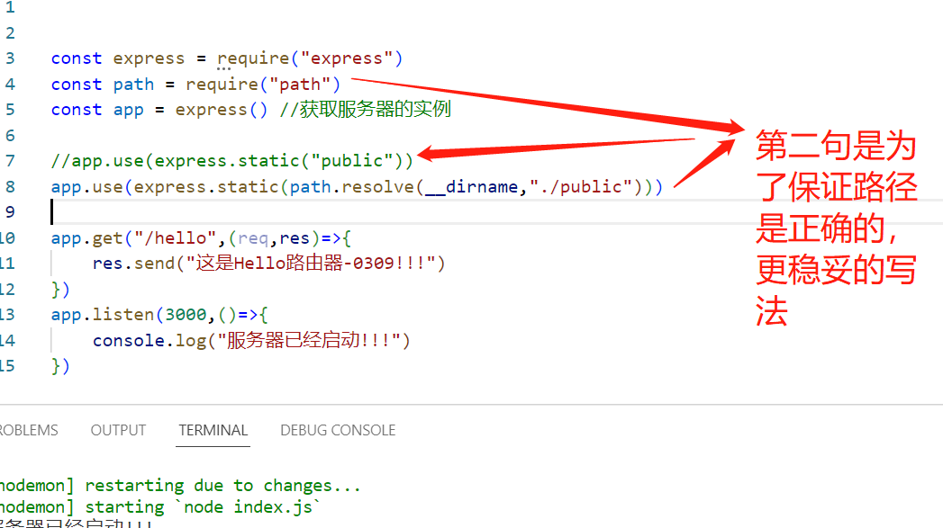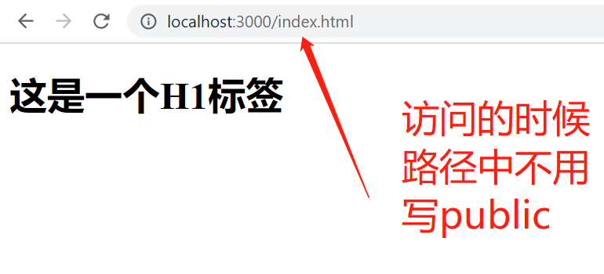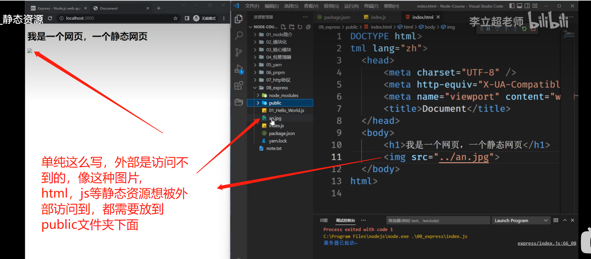 【P22-22】当然前提是public这个文件夹已经被配置过，所以它下面的文件可以被外部访问；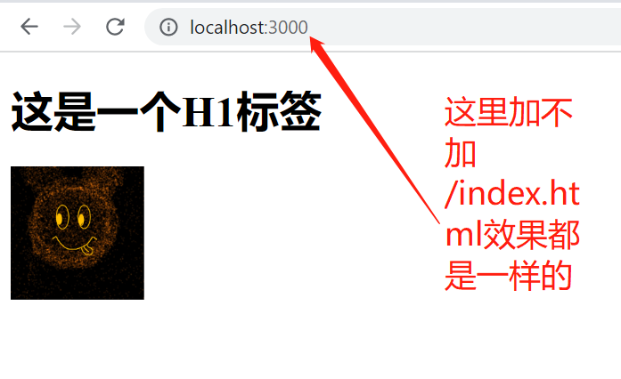 【 静态资源更新代码后不用重启服务器】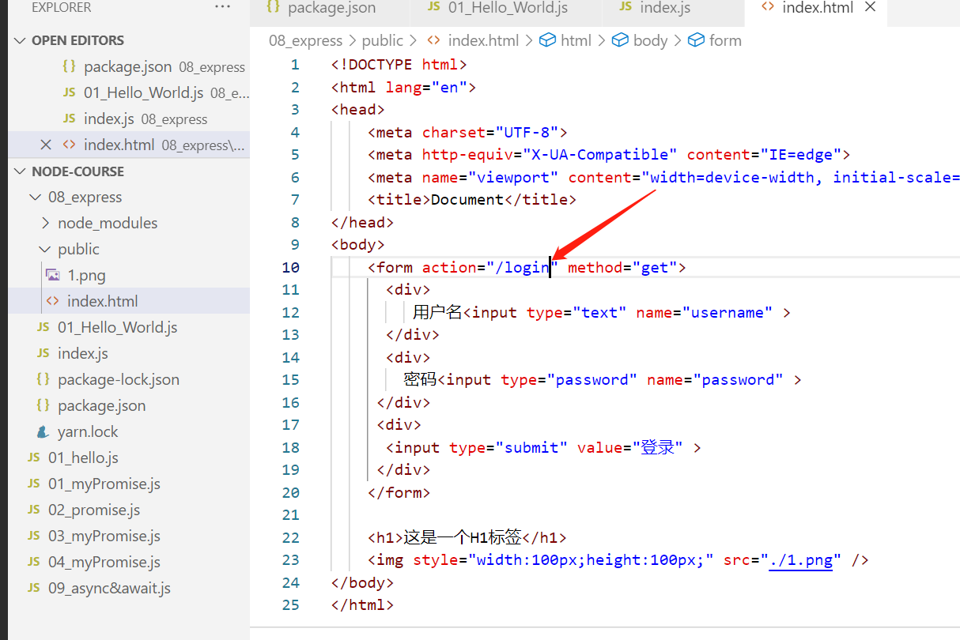 【P22-28】这里老师讲了一个登录的小案例；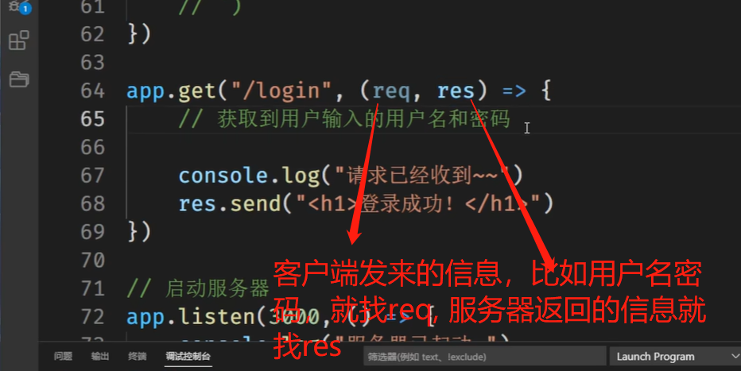 【P22-31】看下图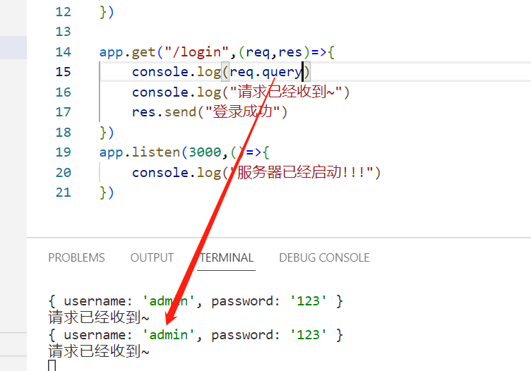注意：get请求发送密码和用户名都是明文发送的，不安全；
123. 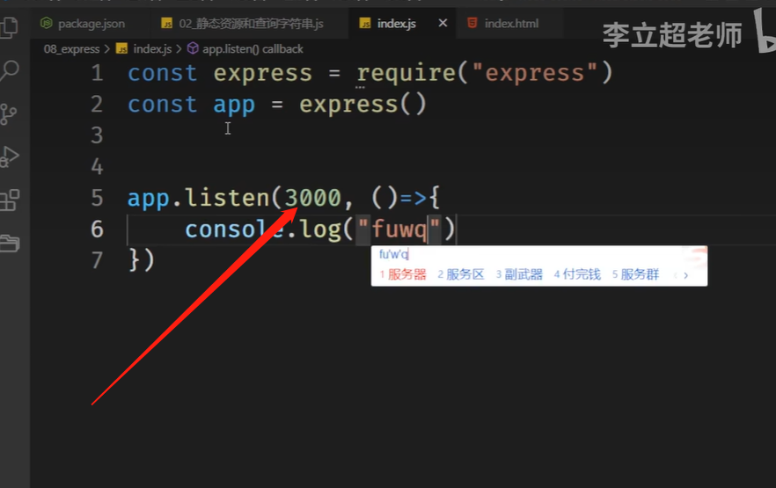 【P23-2】一个端口只能被一个应用所监听；当我们的应用监听端口3000的时候，别的应用就监听不到了；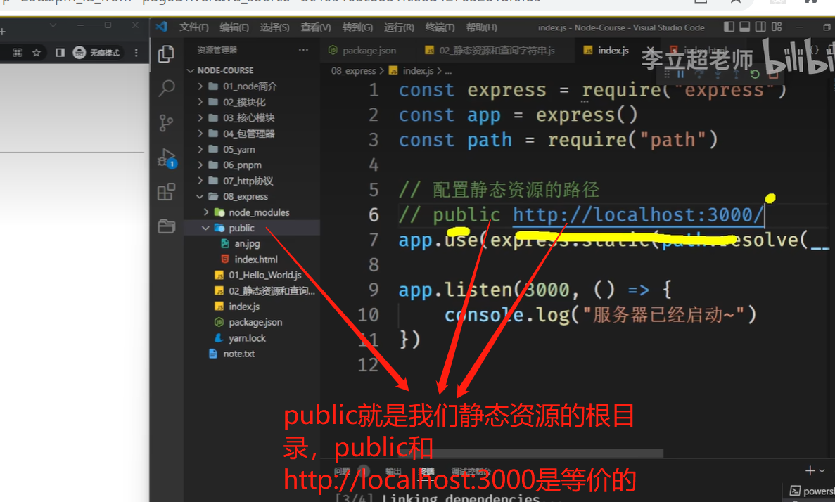 【P23-05】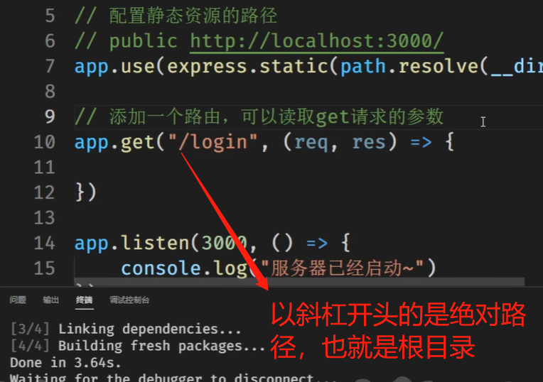
124. 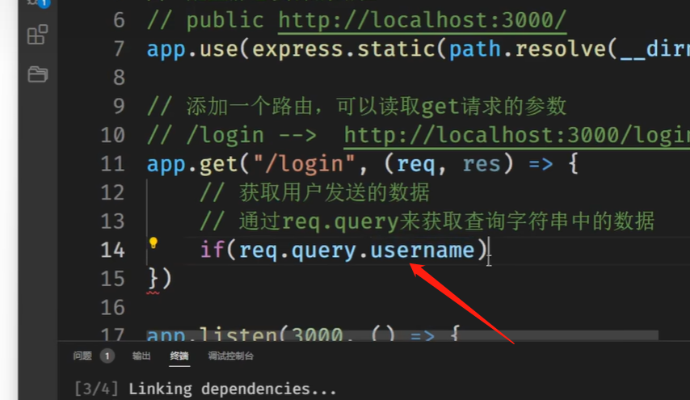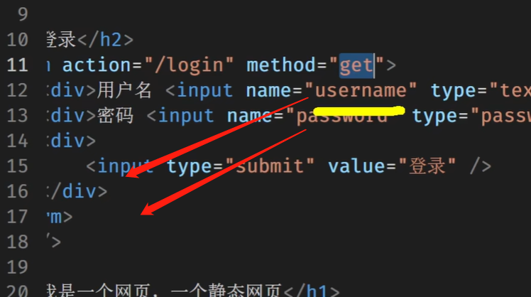 【P23-09】服务器和前端的这两个地方的名字要一致，name属性值就是给后端服务器使用的；
125. 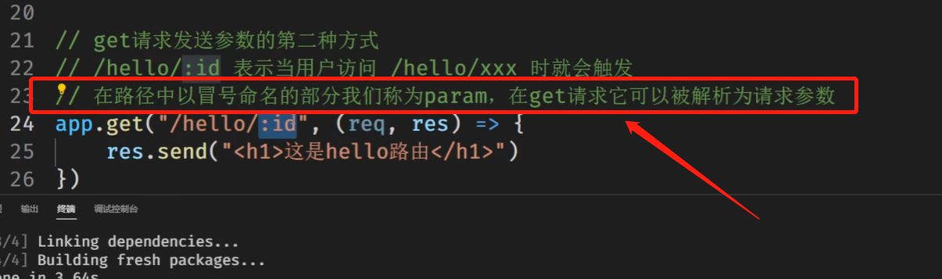 【P23-18】路径中以冒号命名的部分我们称为param,在get请求它可以被解析为请求参数；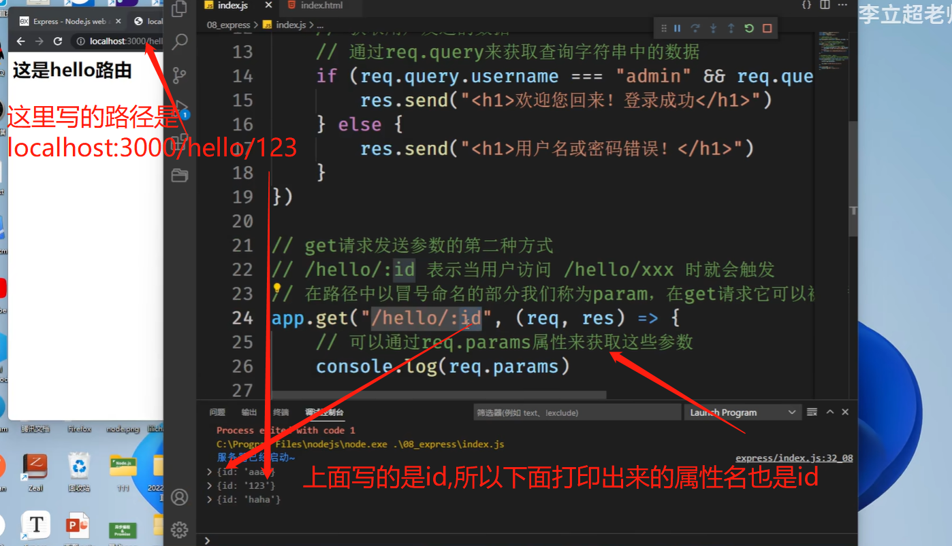 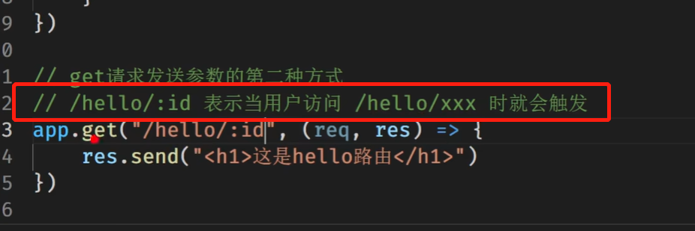【P23-20】可以通过req.params属性来获取这些参数；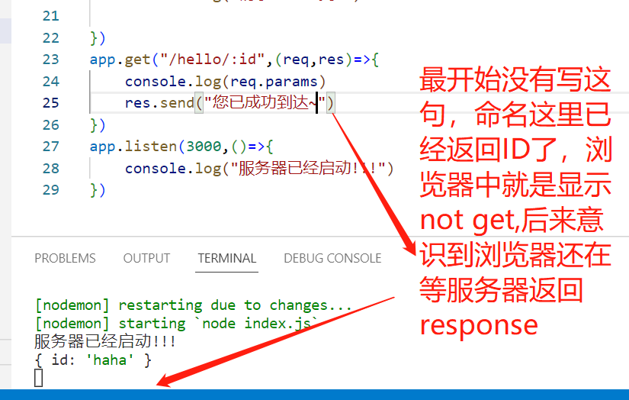或者说浏览器那里一直在转圈圈等待；
126. 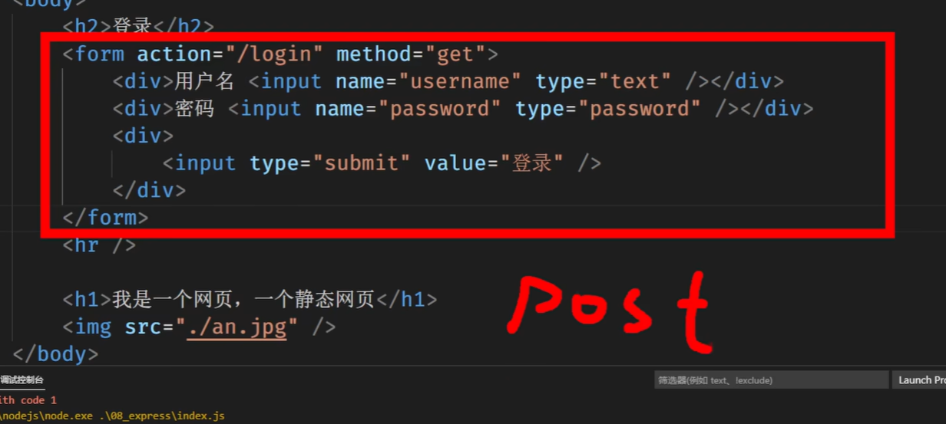 【P23-26】当我们使用表单提交数据的时候一定是优先使用post; 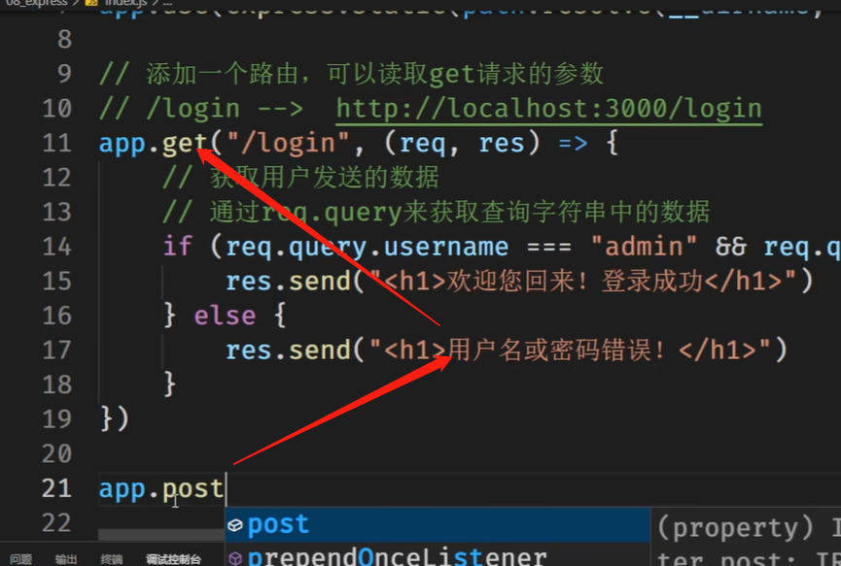 表单用post传输数据，这里配置的时候也要用post; 除了get和post，还有put和delete请求；下面看post请求，先复制index.html为post.html页面，form表单中的method直接改为post, 再在index.js中添加post方式：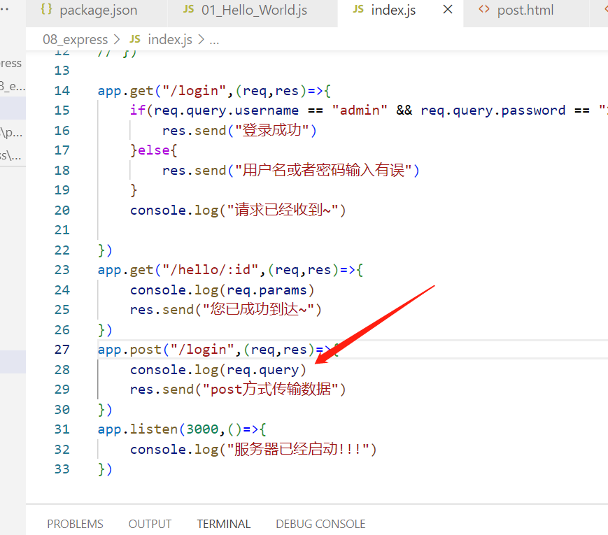 再回到浏览器中输入localhost:3000/post.html, 输入用户名和密码就能跳转到login了，如下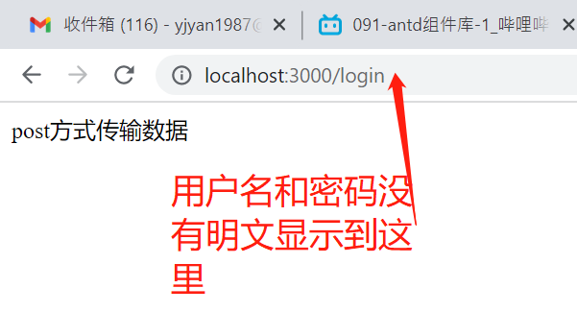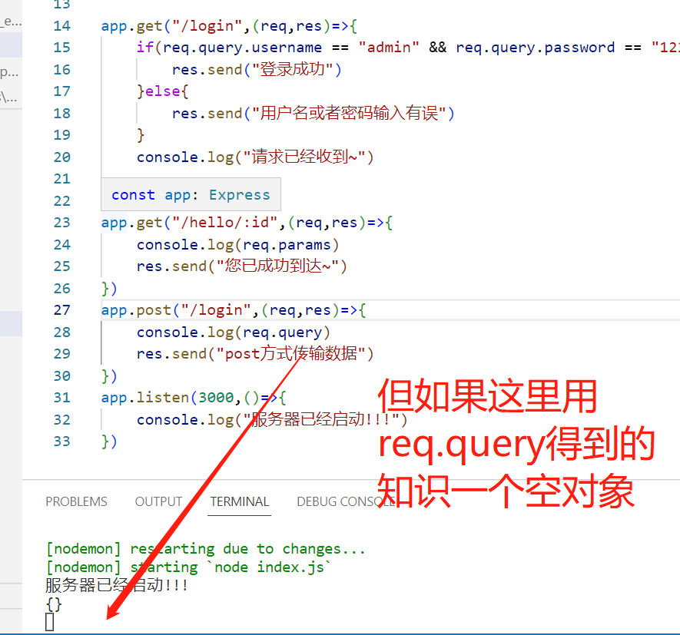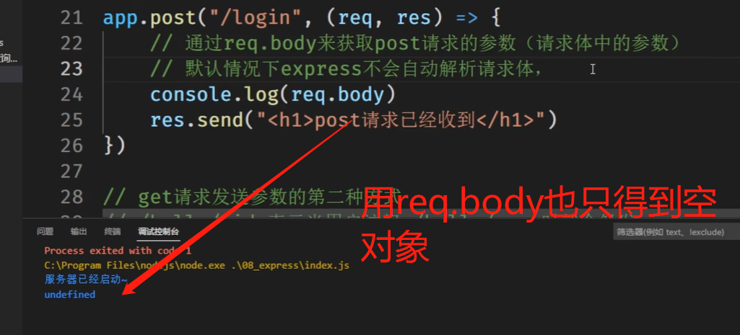 所以需要用到中间件；下图中看怎么写中间件：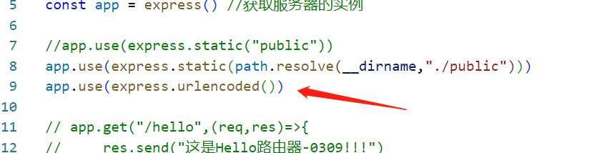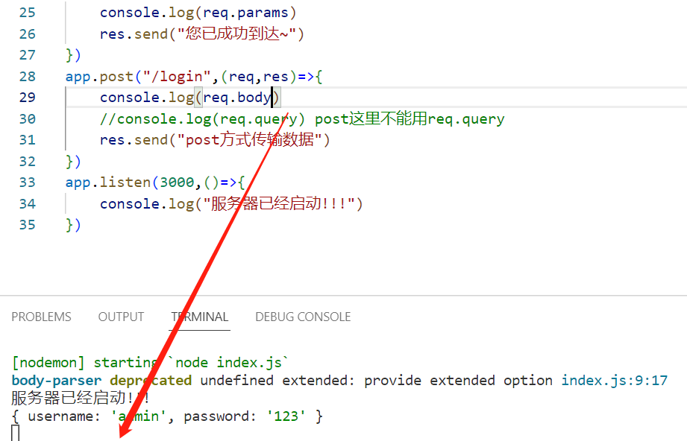 用req.body就能打印出来用户提交的信息了；
127. 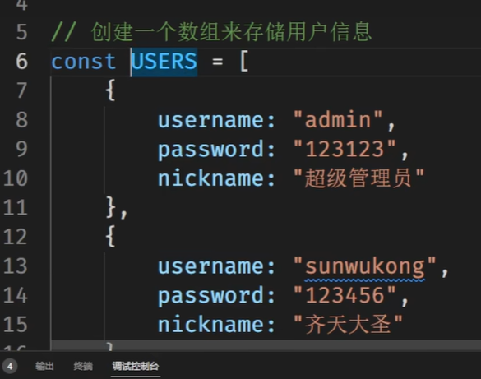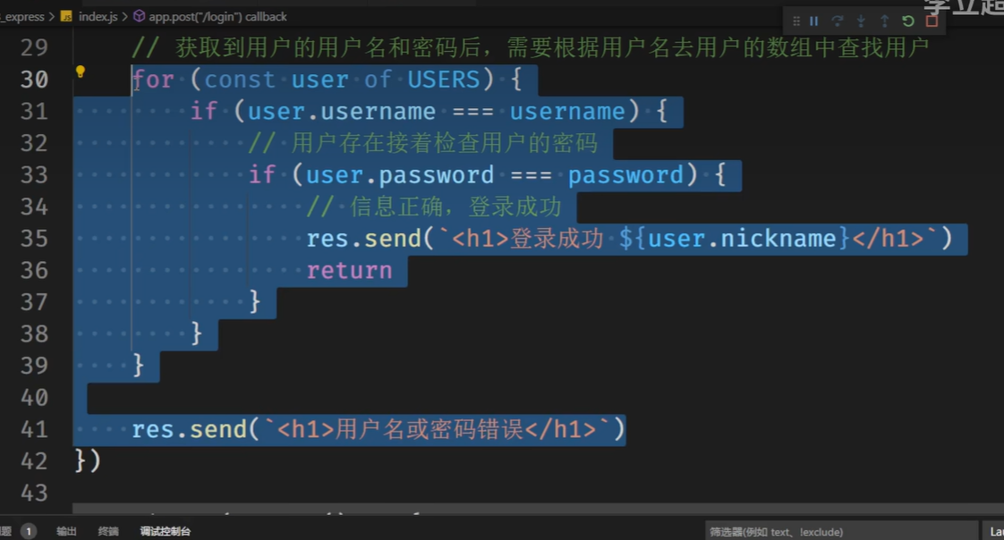 【P23-47】创建一个用户名和密码对应的数组，让系统自动匹配用户输入的用户名和密码是否存在这个数组；注意里面的return关键字别忘了写；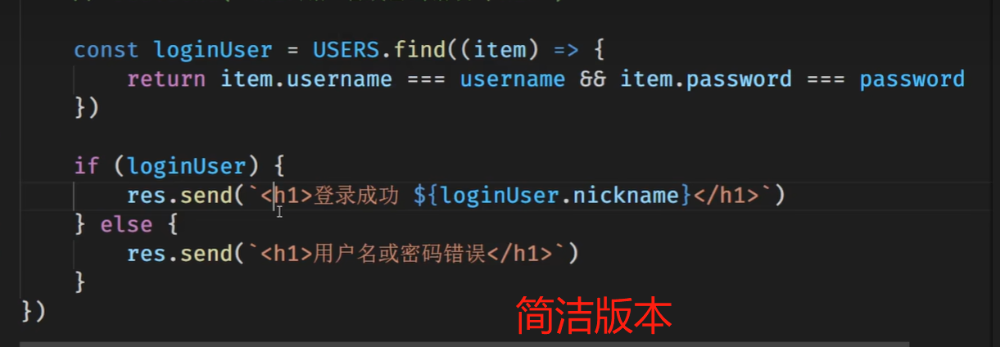 登录验证；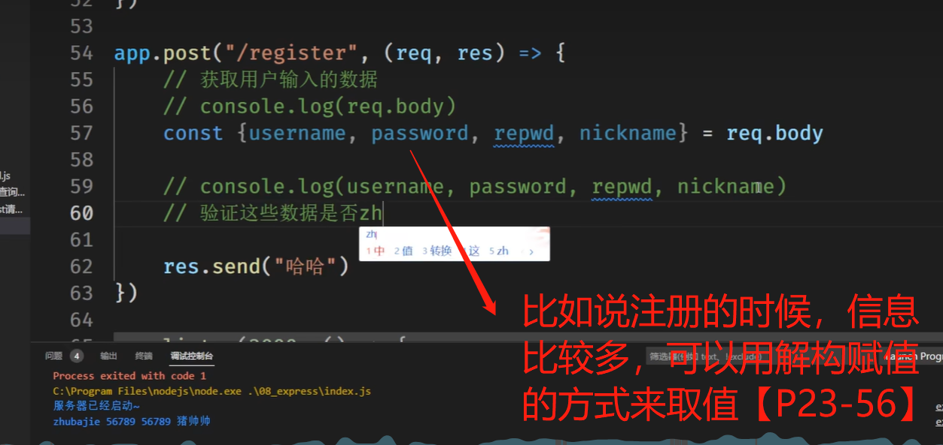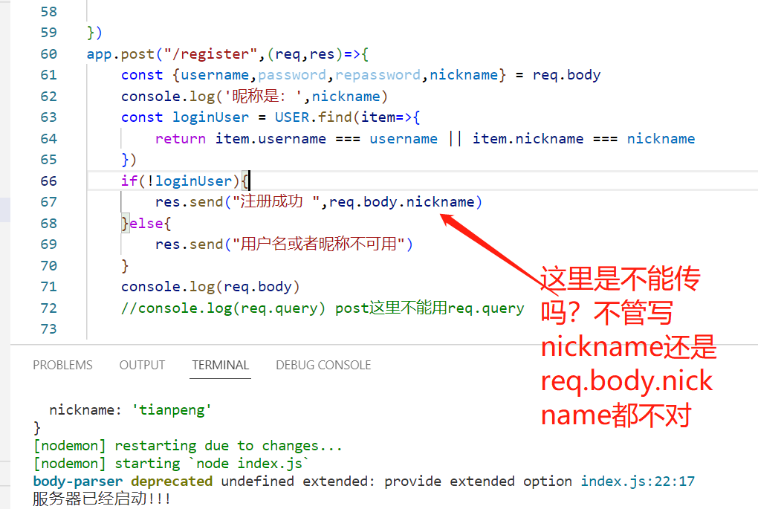
128. 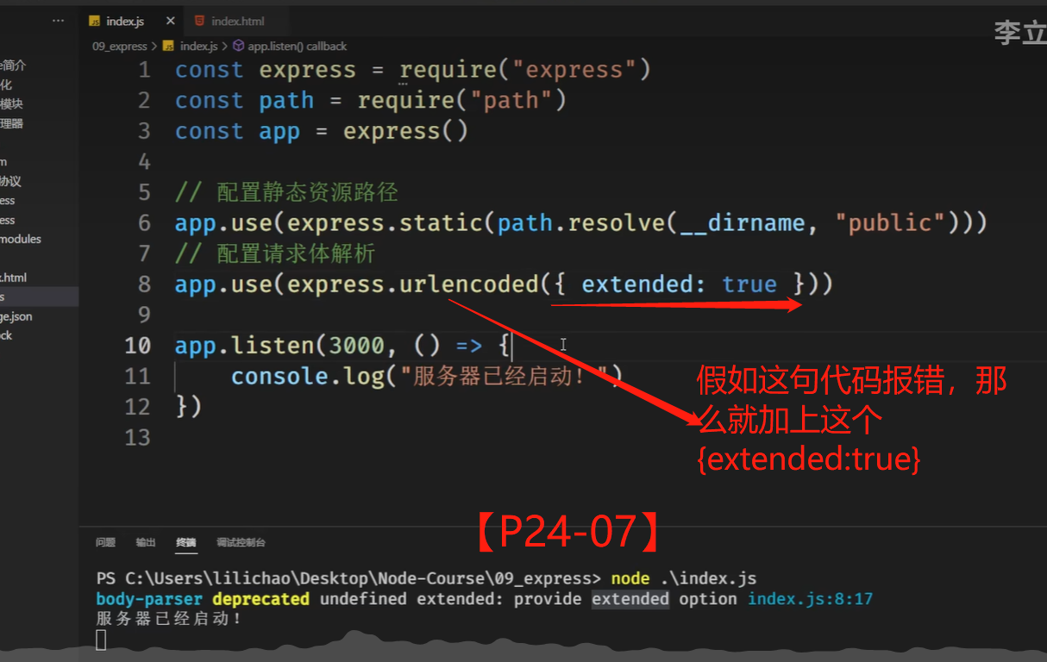 urlencoded配置出bug的解决方案：{extended:true},写true和false都可以；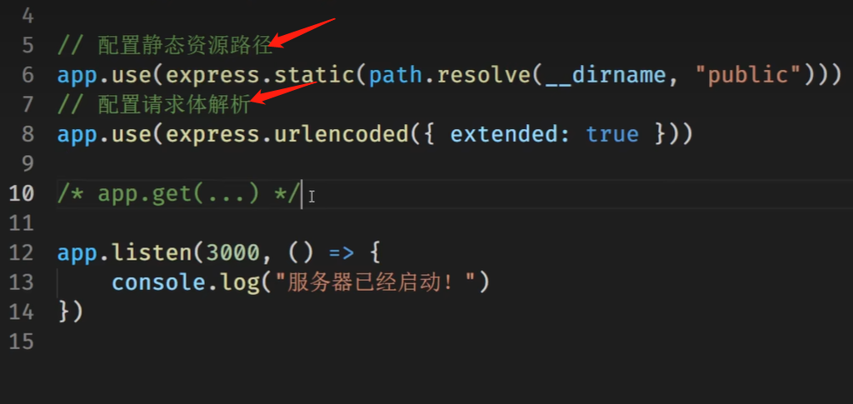配置静态资源路径，配置请求体解析；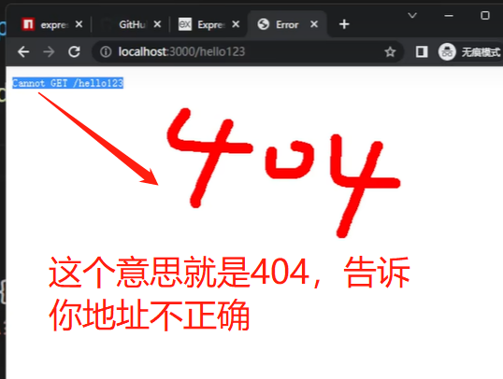 【P24-10】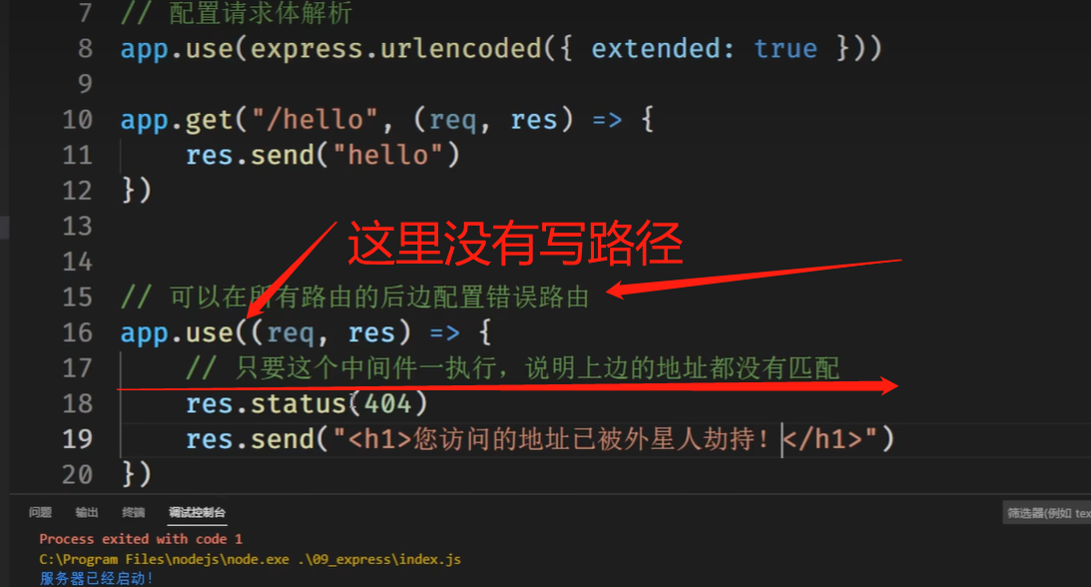 任何路由都没有匹配上的时候；
129. 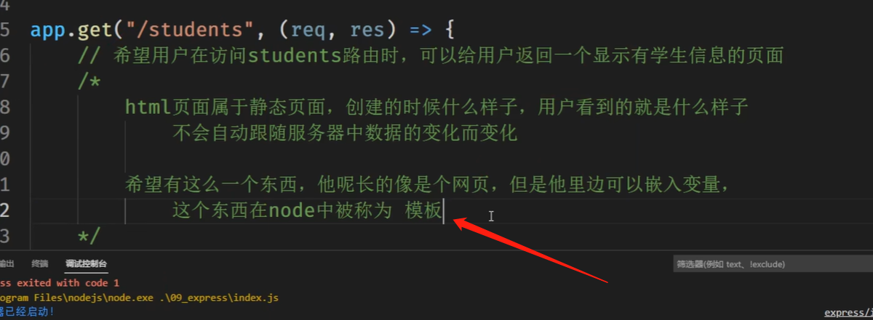 【P24-22】模版；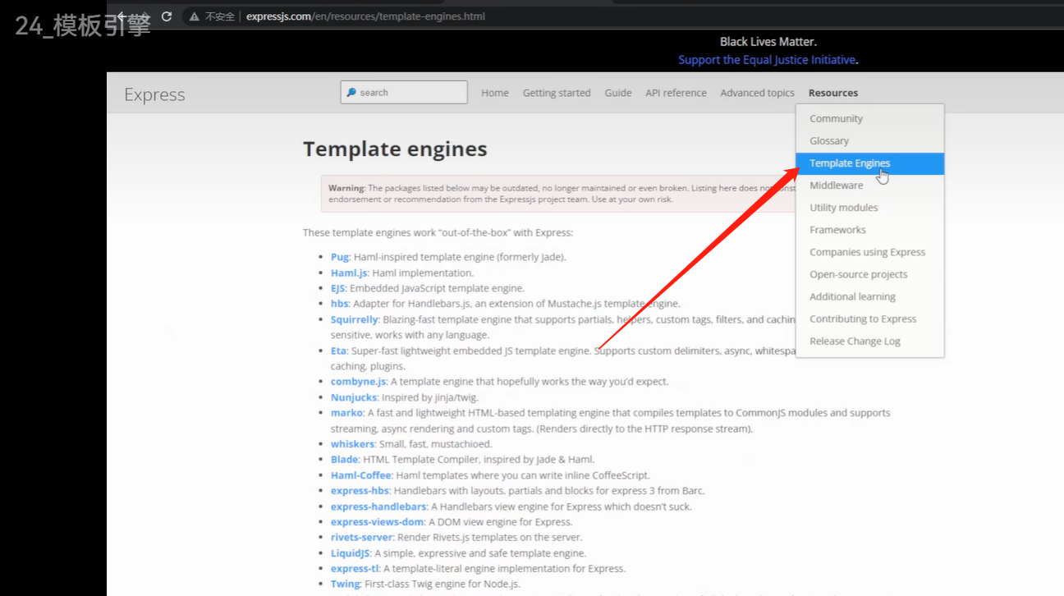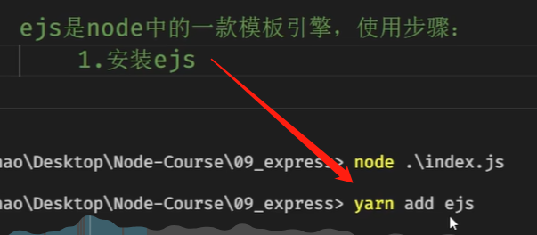 安装ejs; 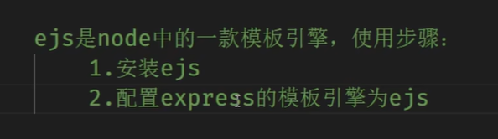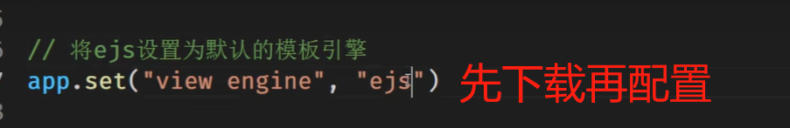 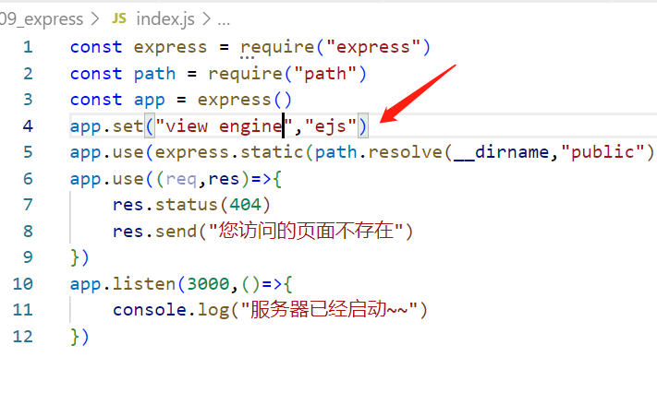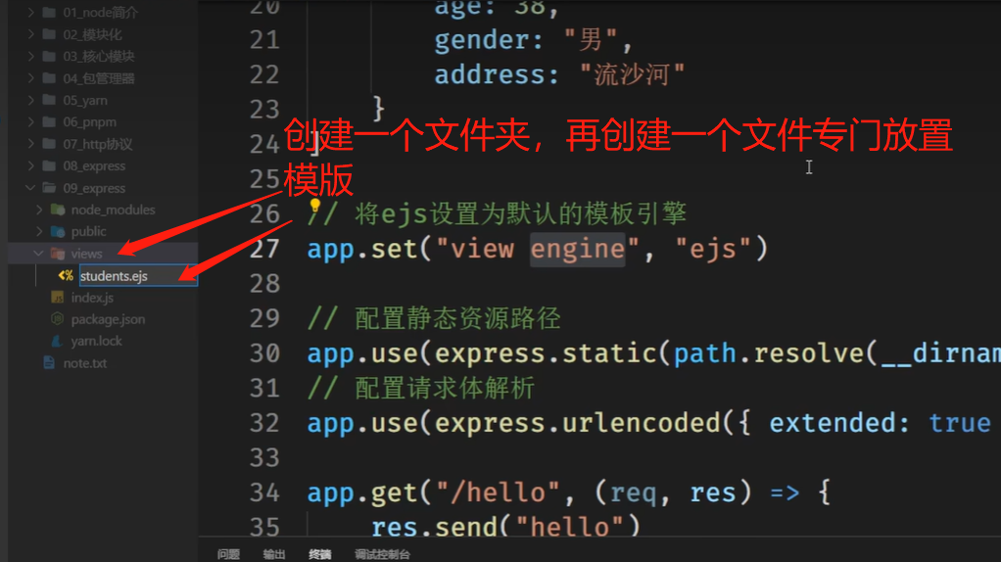注意文件后缀名是ejs的；几乎可以把ejs类型的文件当做html页面来写，包括！感叹号快捷键；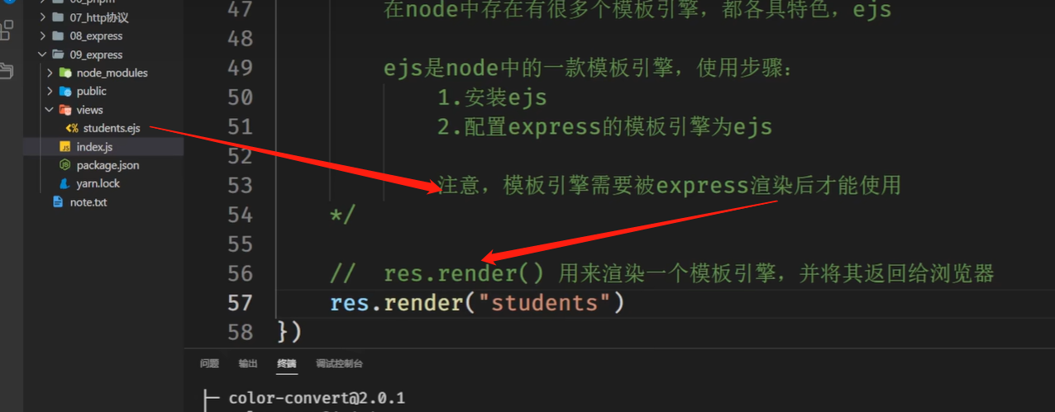 【P24-30】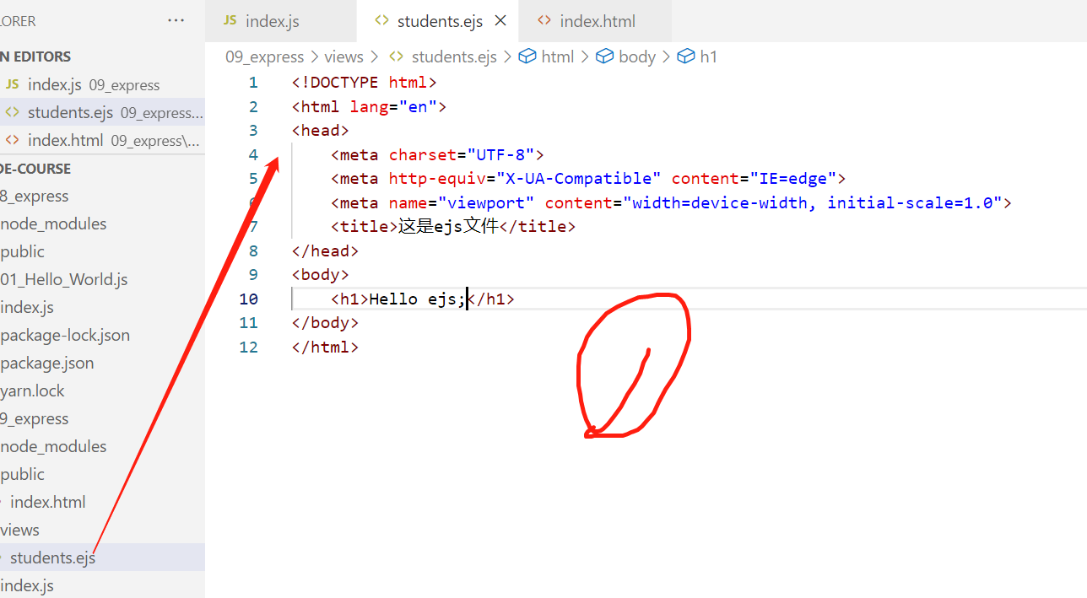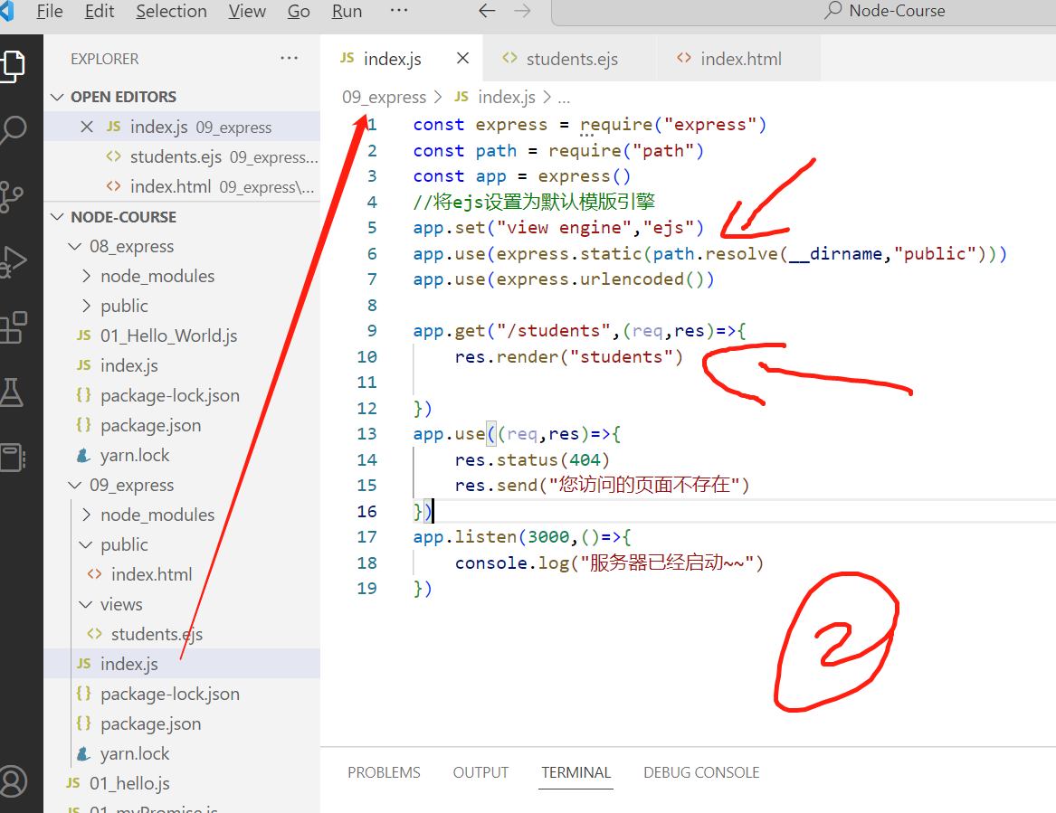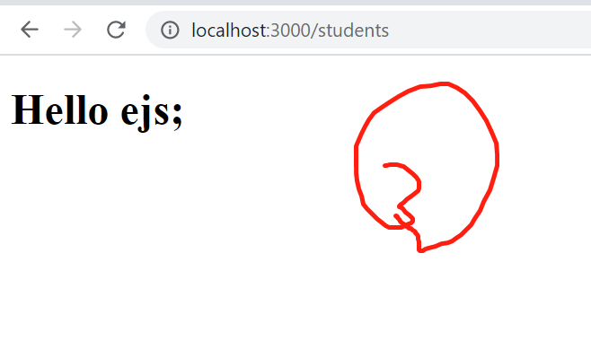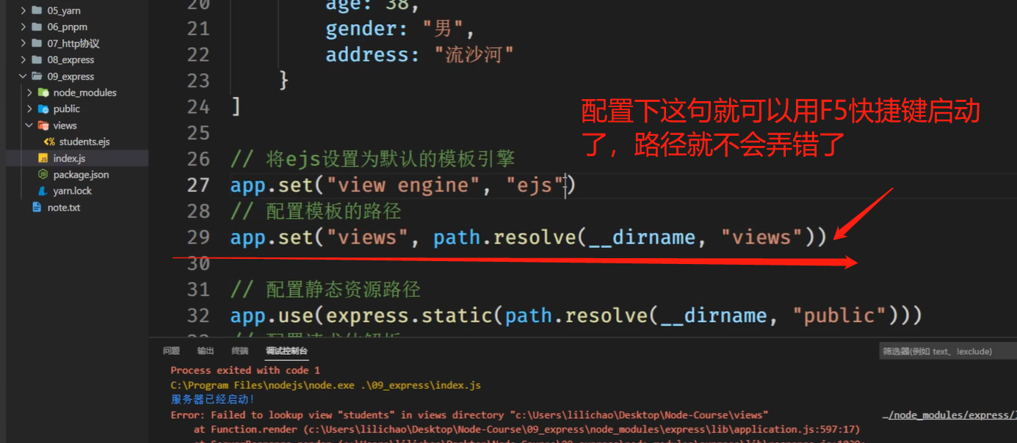 【P24-33】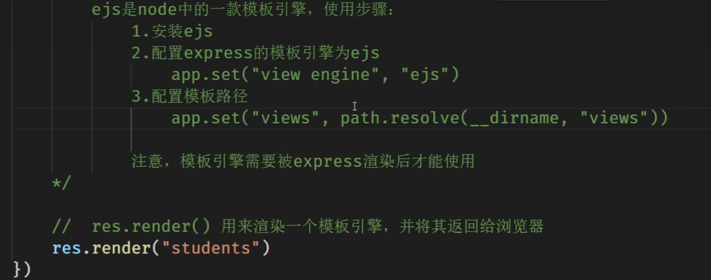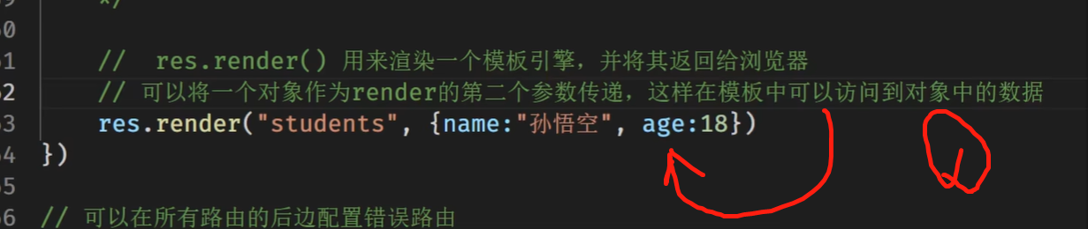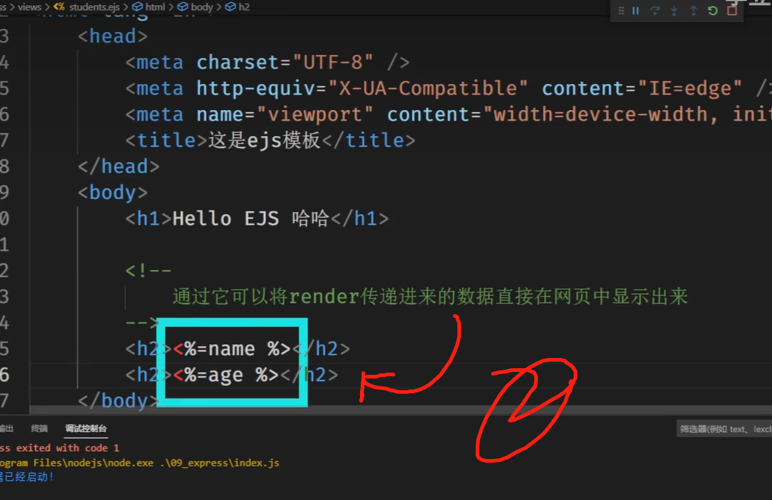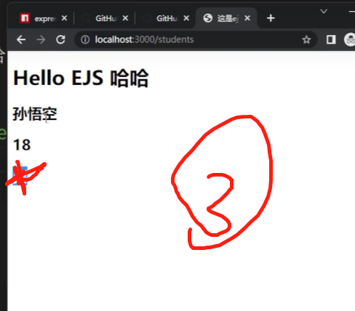
130. 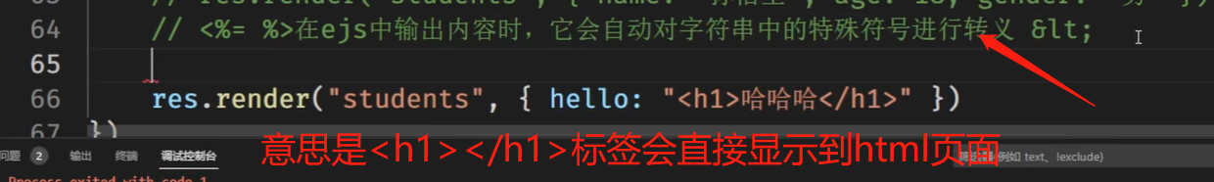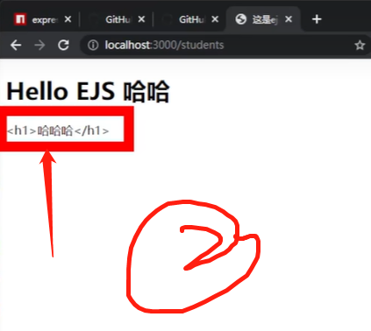【P24-48】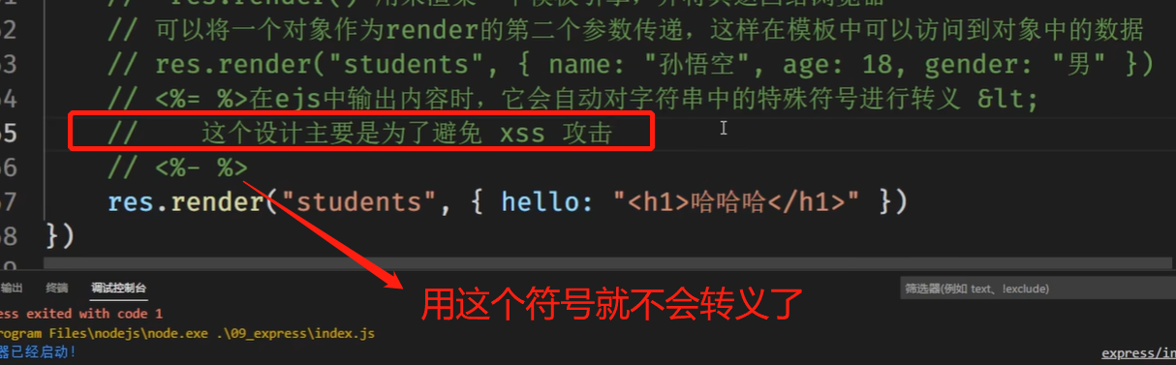 但是<%- %>这个是有风险的；
131. 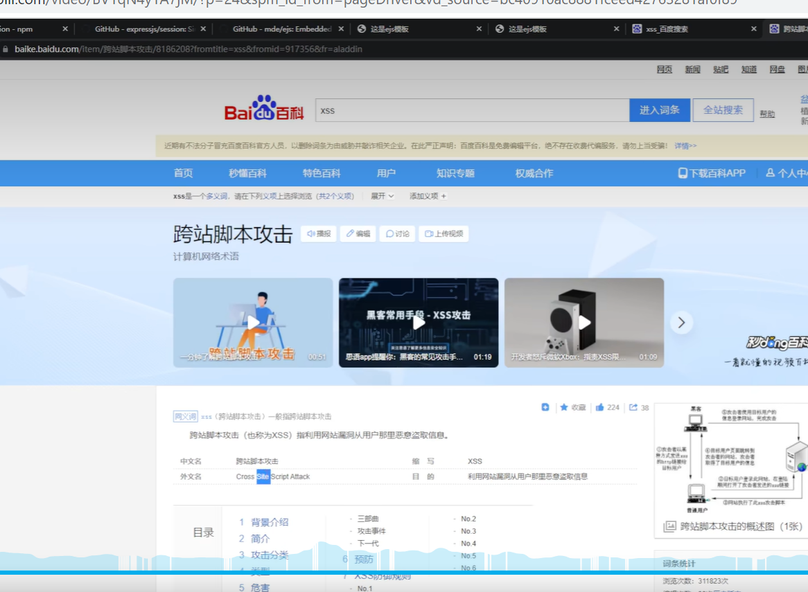 【P24-57】跨站脚本攻击，XSS；
132. 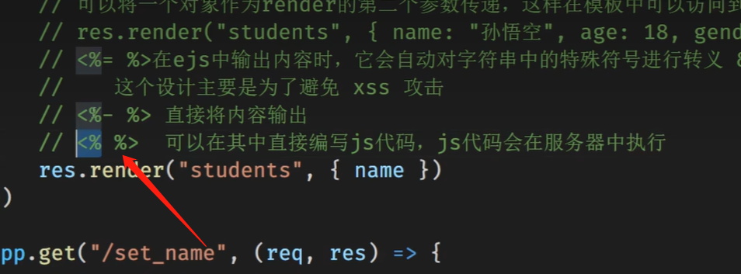 <% %>里面可以直接写js代码；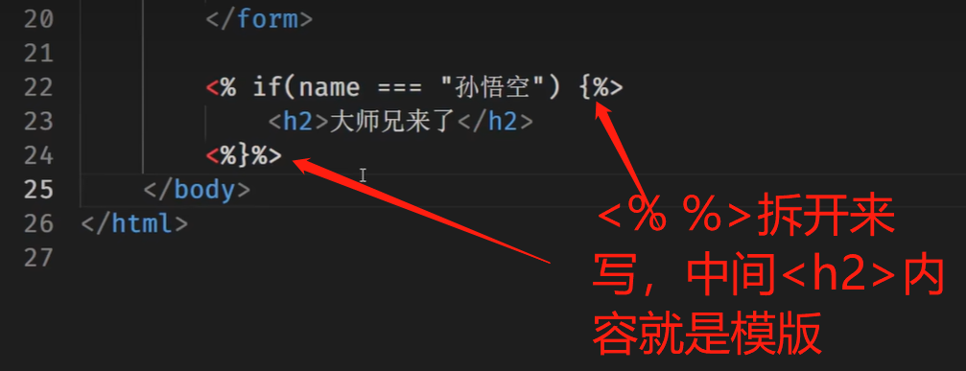<h2>标签内的内容可以显示到html前端页面上；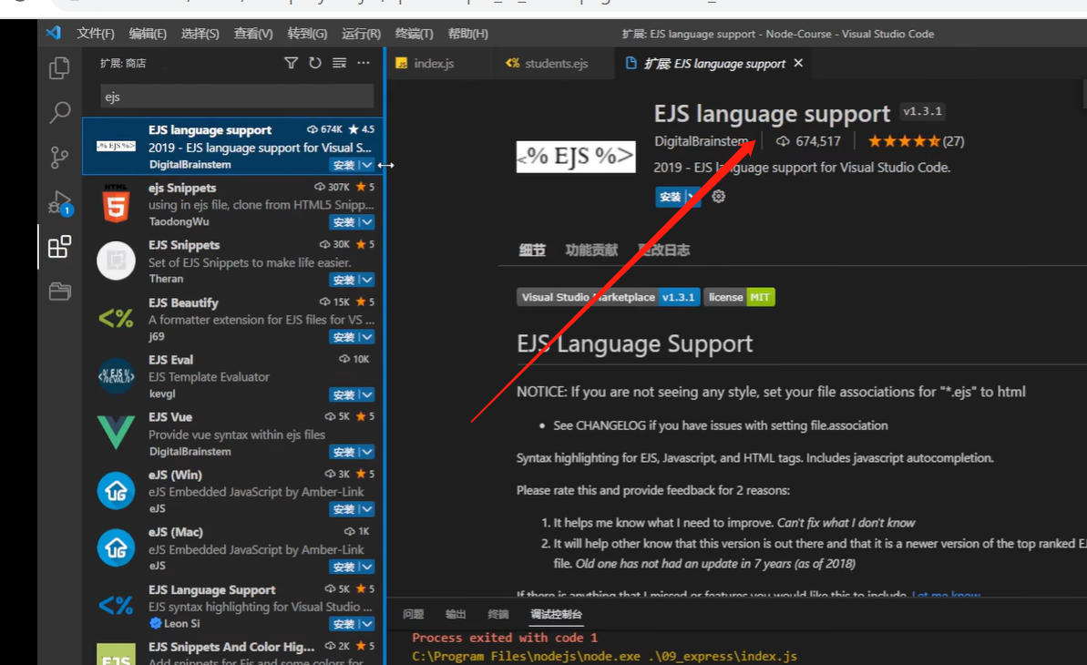 可以装一个插件【EJS Language support】代码就能更容易识别了；
133. EJS文件是运行在服务器中的；【P25-3】和react写的有什么区别？前者是服务器端的，react是浏览器端的；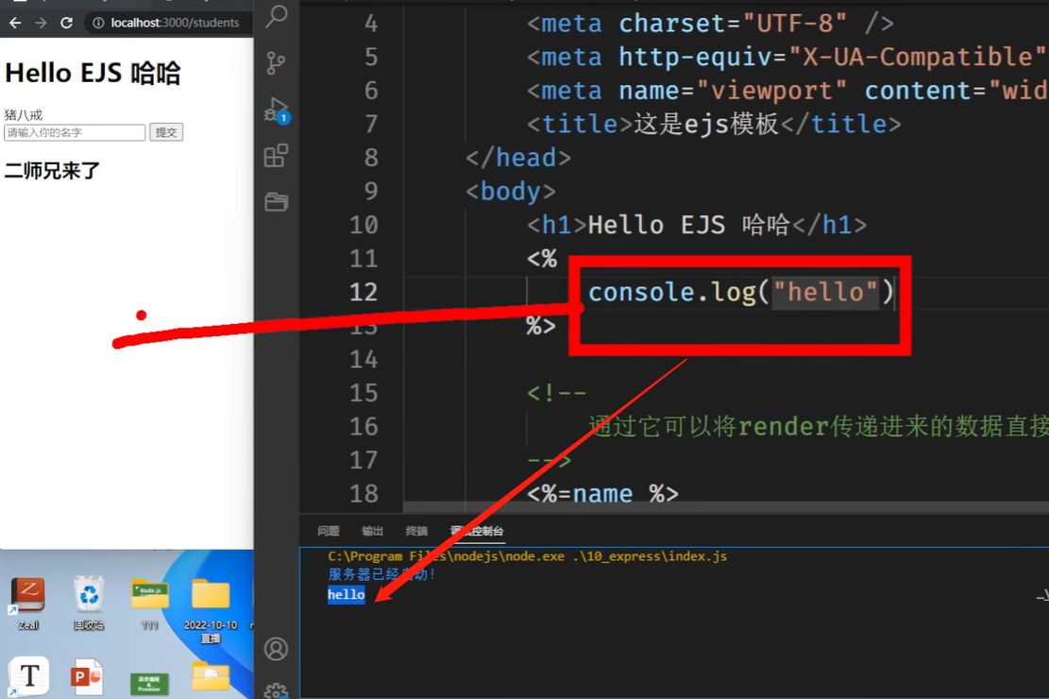 就看这个是在浏览器还是在服务器的控制台输出的；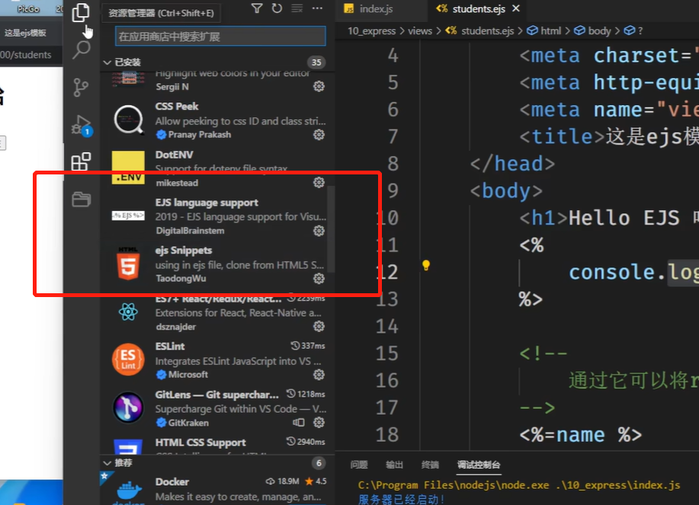 vs code中安装的EJS相关的两个插件；
134. 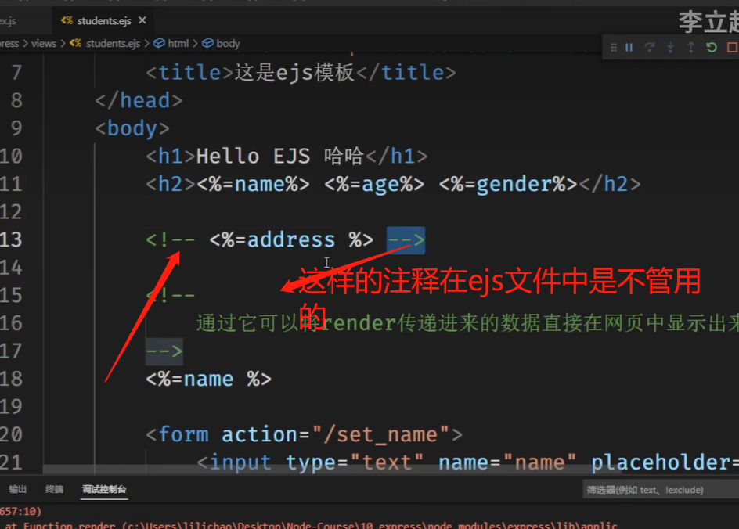 【P25-08】正确的注释是：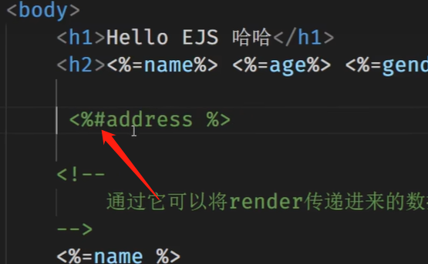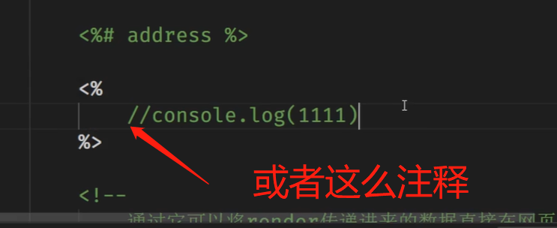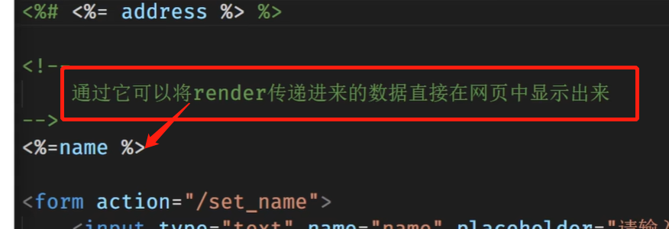
135. 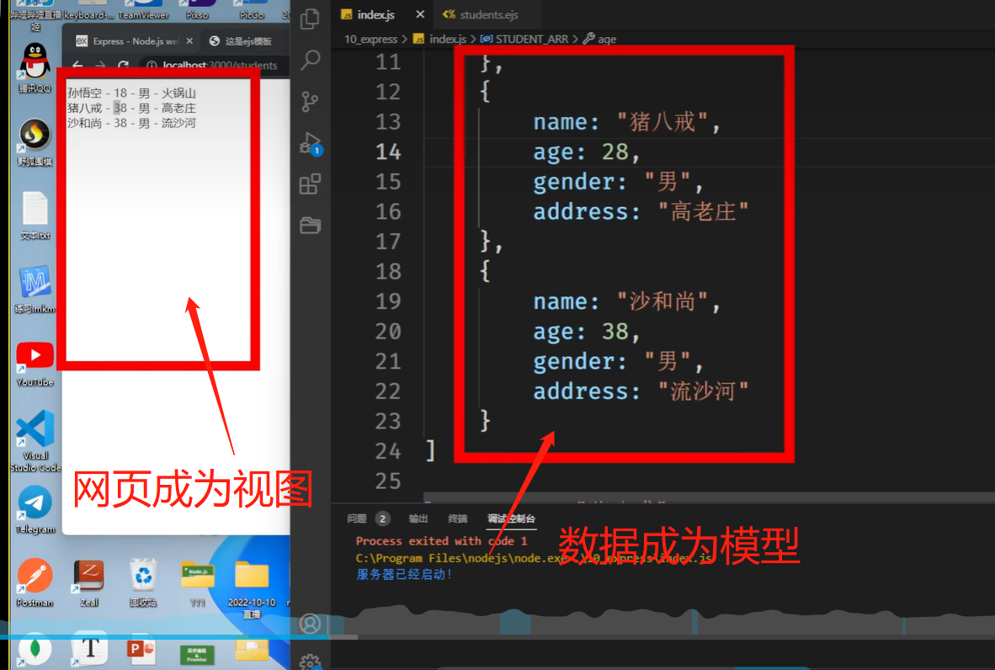 【P25-18】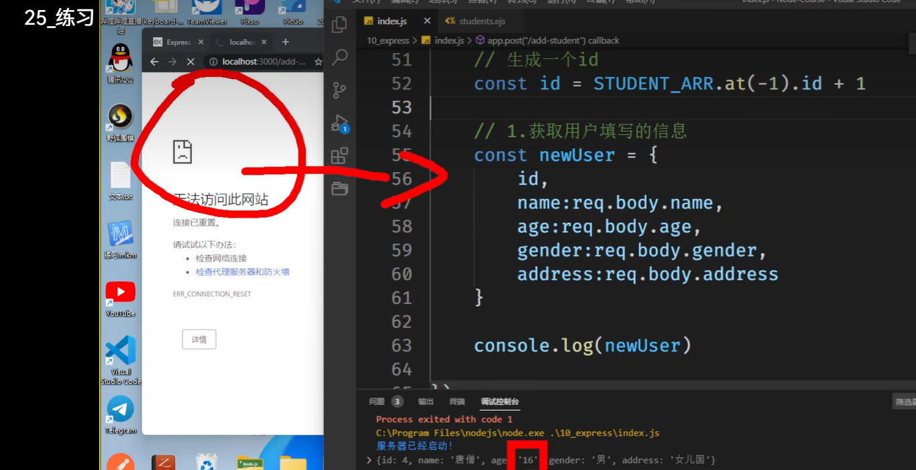 【P25-42】前端还给服务器的永远都是字符串；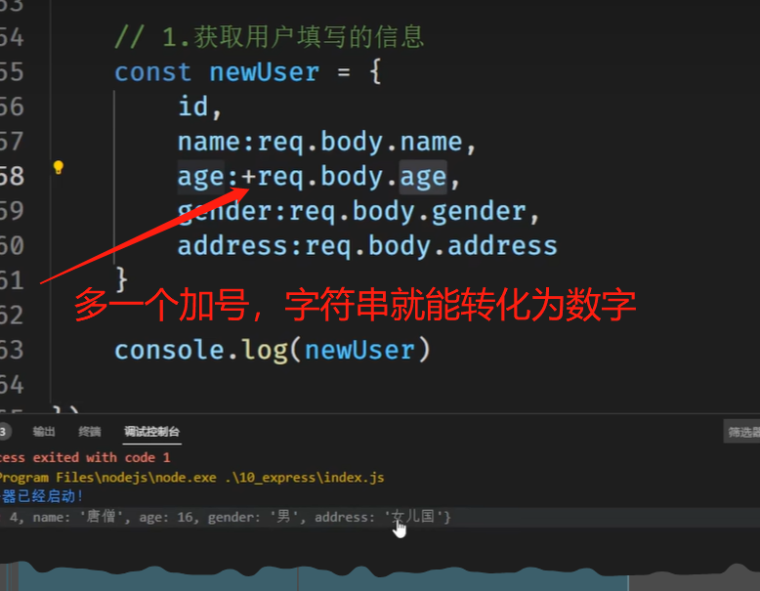
136. 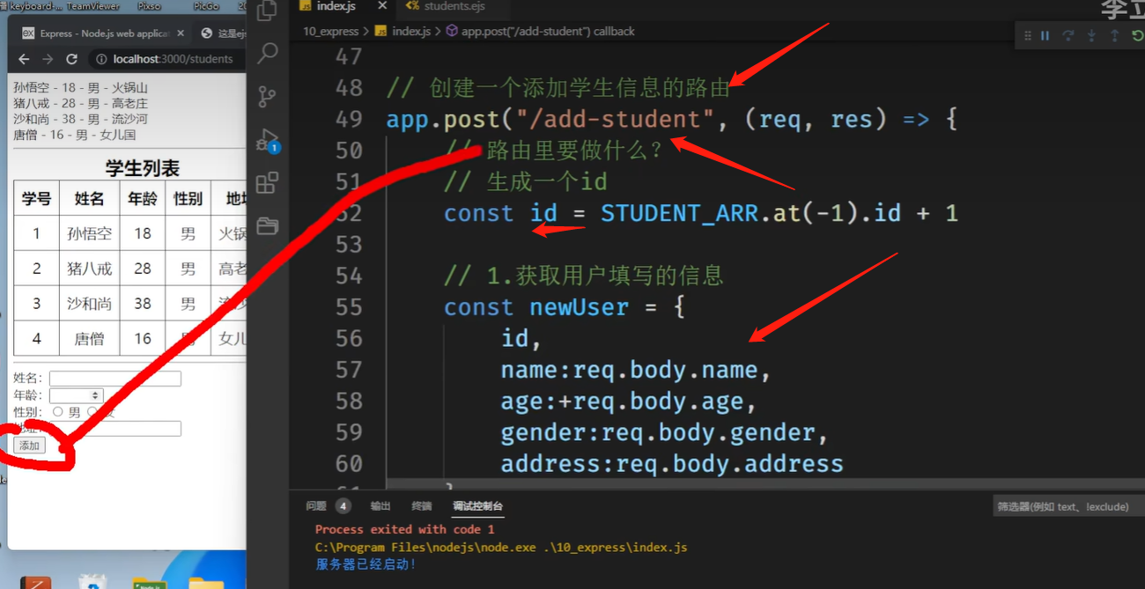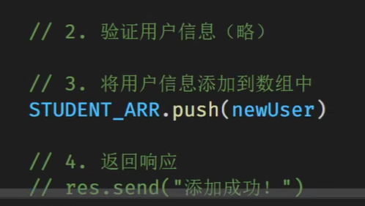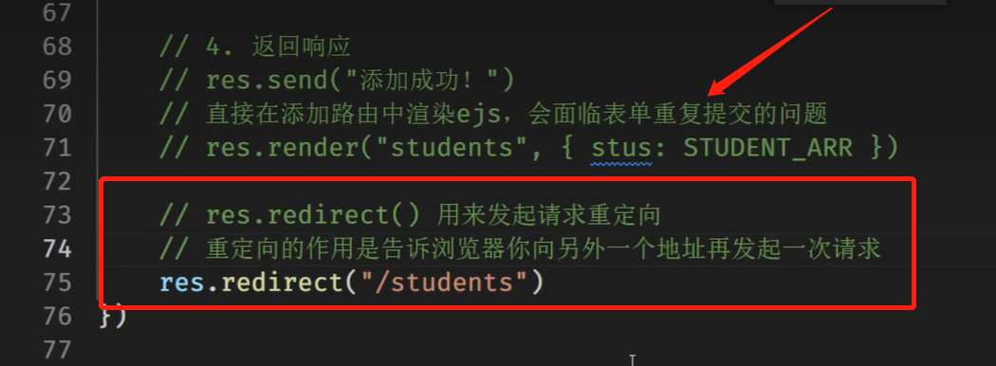
137. 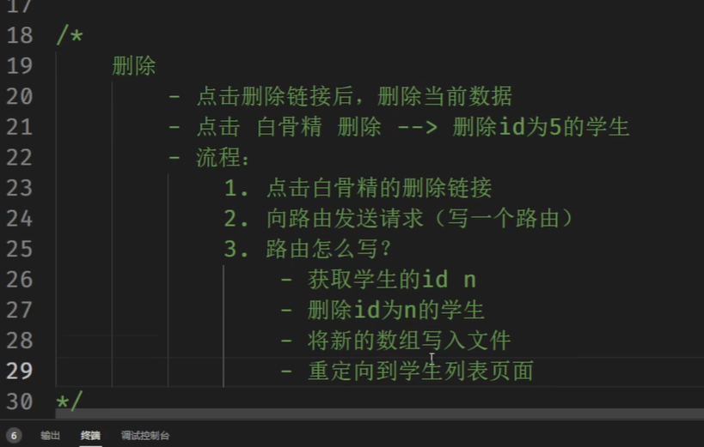 【P26-08】删除功能分析；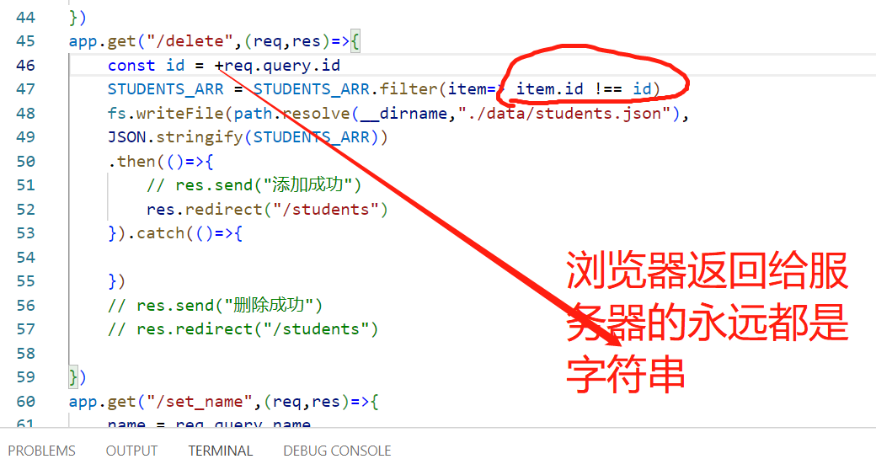 【P26-17】P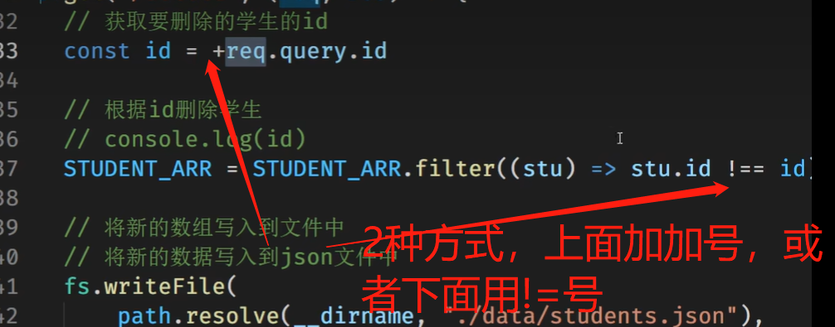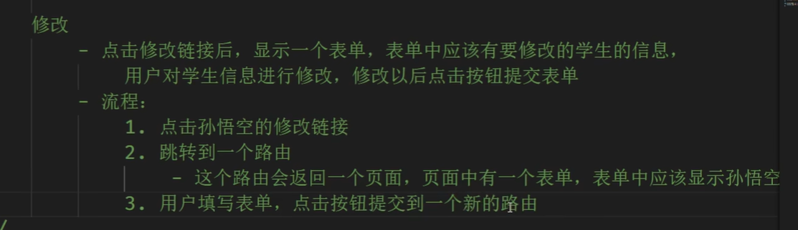 【P26-42】修改功能分析；
138. 【P26-57】什么时候用req.body，什么时候用req.query; 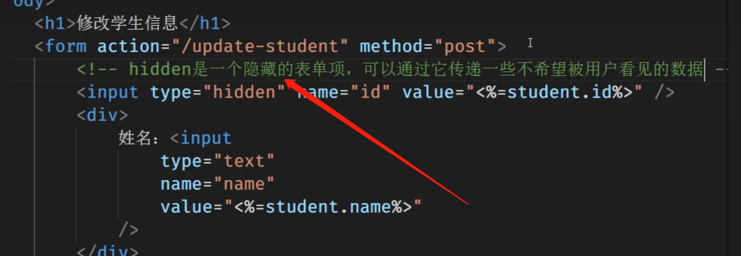 【P26-1:02:07】表单项中想要隐藏某个属性的时候用type= “hidden”
139. 【P27-路由】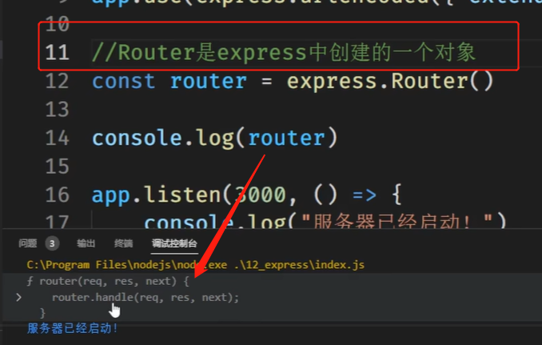 Router是express中创建的一个对象；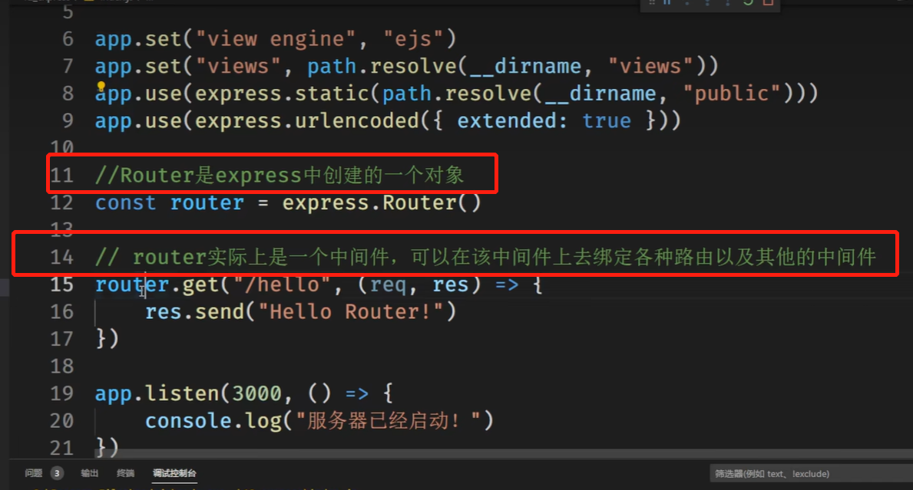 【P27-09】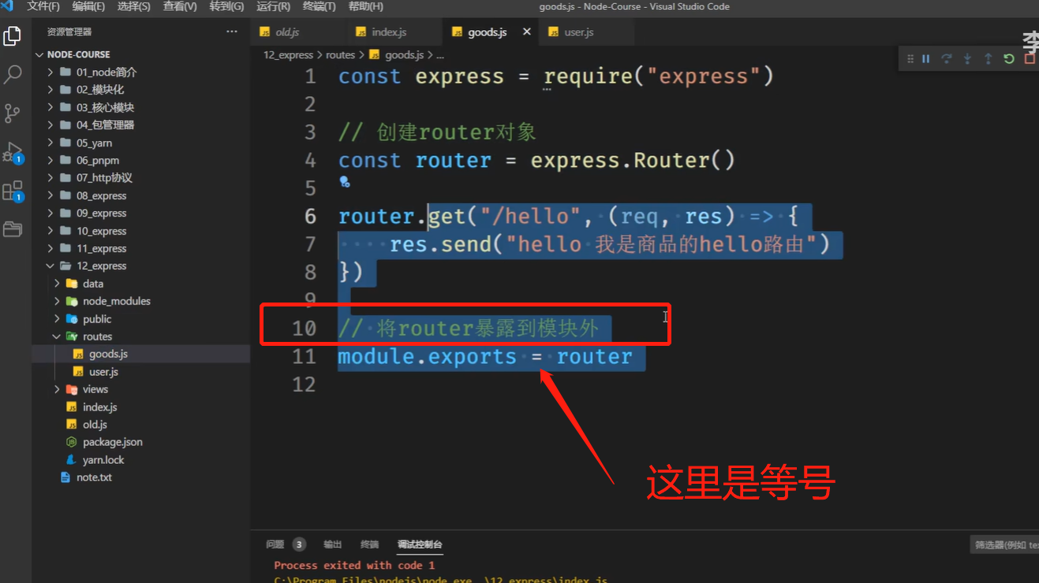
140. 【P27-24】一个应用里面往往有很多个接口，路由其实就是接口；
141. 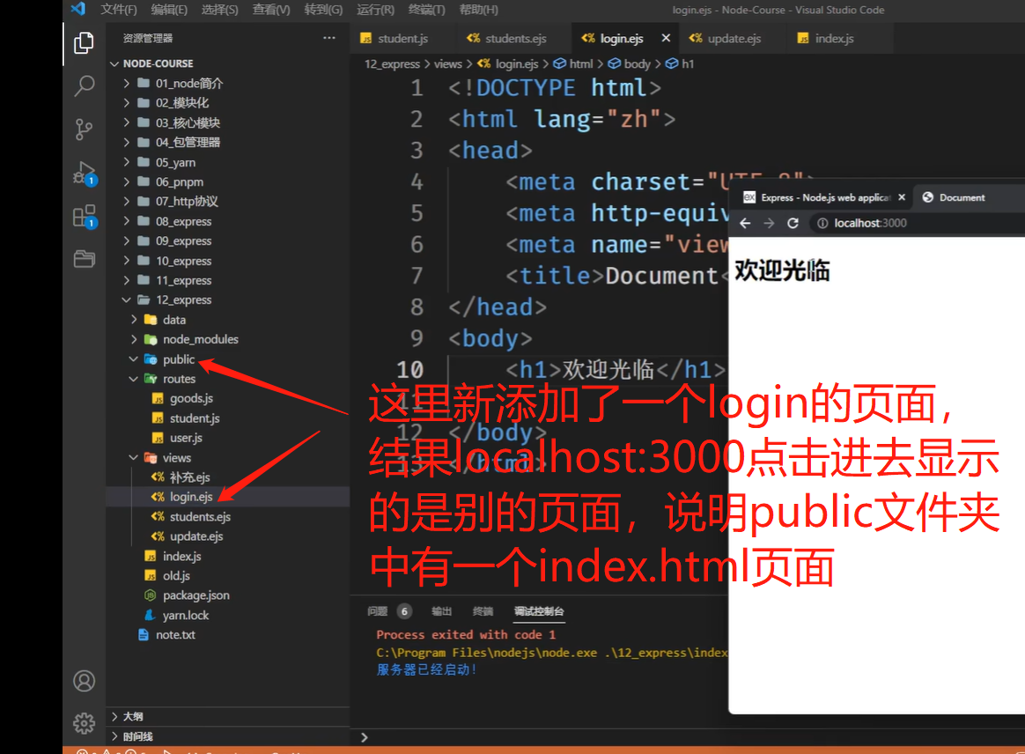 【P28-03】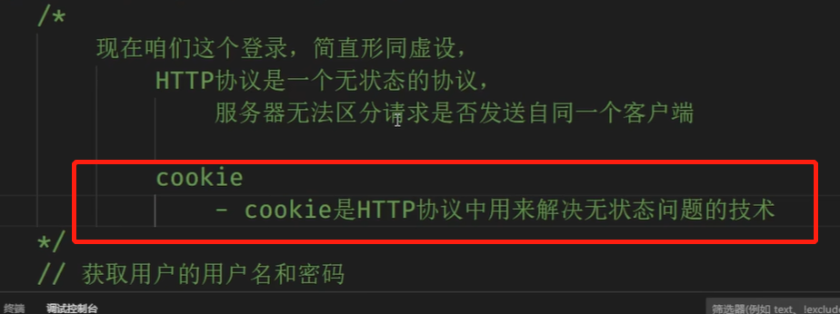 【P28-13】cookie-是HTTP协议中用来解决无状态问题的技术；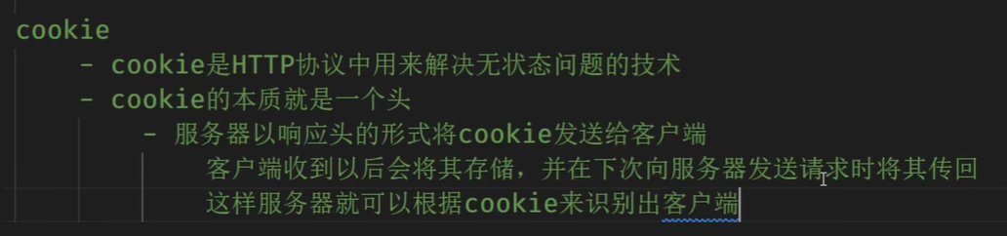
142. 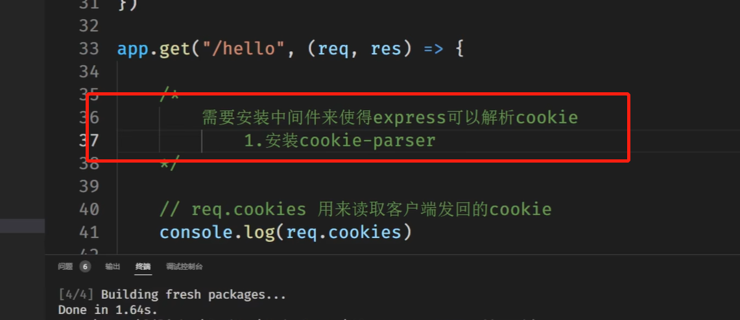 【P28-28】需要安装中间件来使得express可以解析cookie, 安装cookie—parser; 老师这里用的是yarn add cookie-parser,我安装会出错，但是用npm install cookie-parser命令就可以正常安装；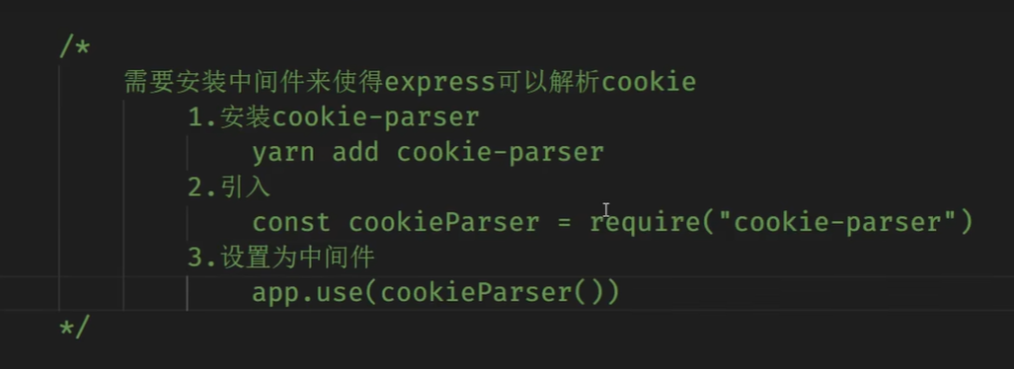
143. 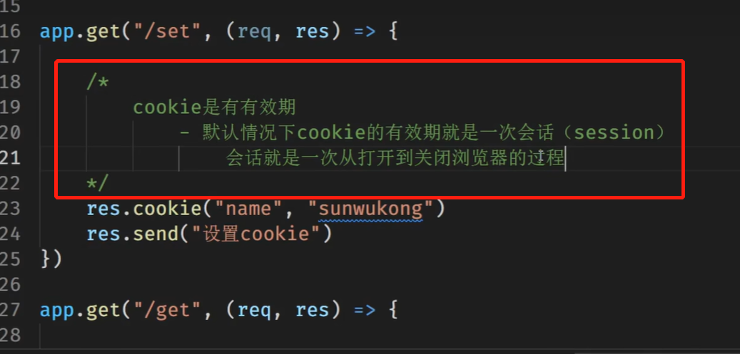 【P29-11】cookie的有效期；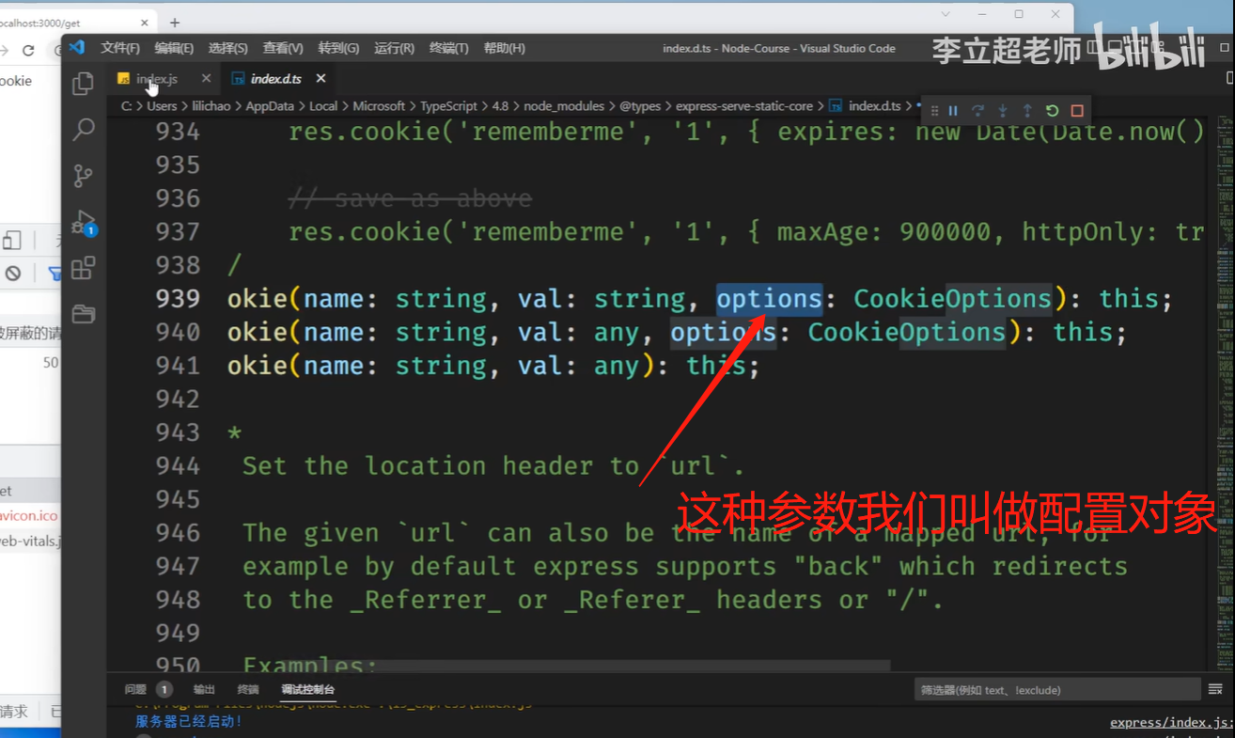 配置对象；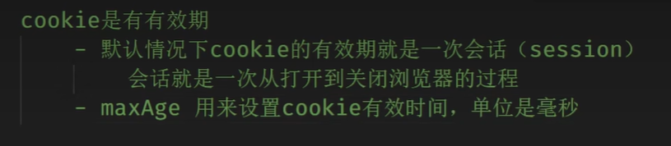 【P29-20】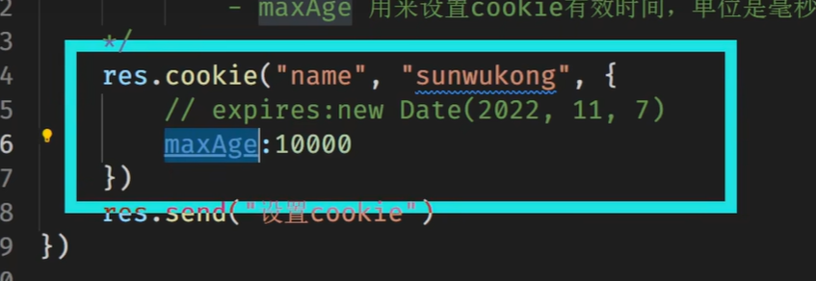
144. 【P29-24】cookie是一个技术，token是一个令牌；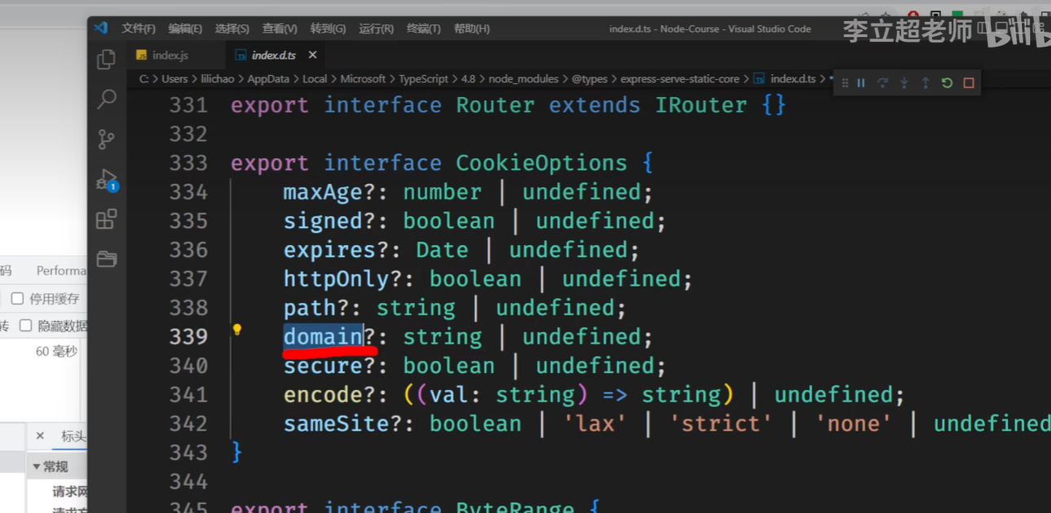 cookie里面相关的参数，直接点击cookie关键字就能进去；
145. 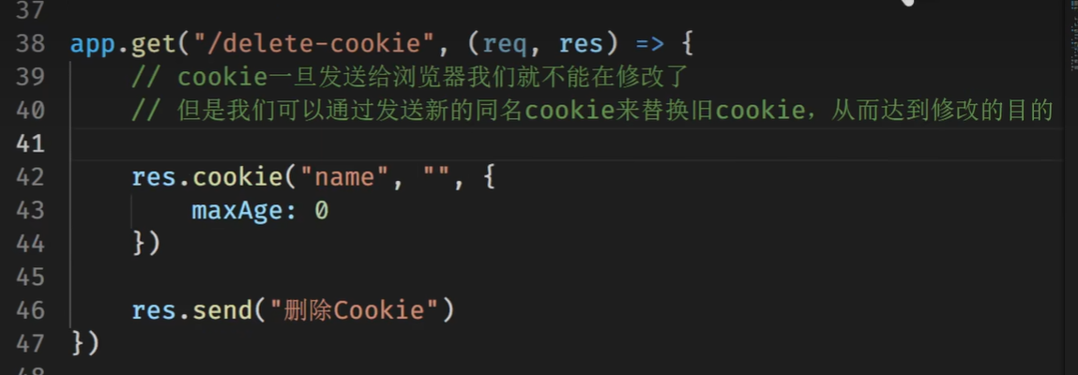 删除cookie，怎么删除cookie;注意”name”和之前设置的时候是对应的；
146. 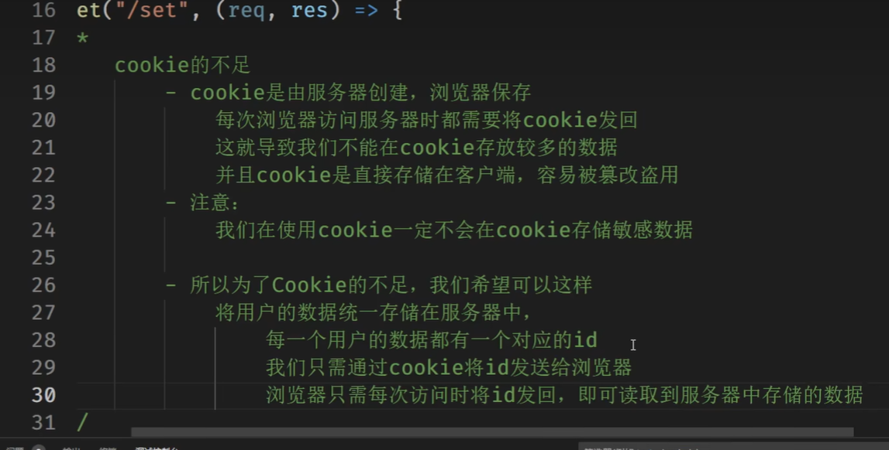 【P30-8】
147. 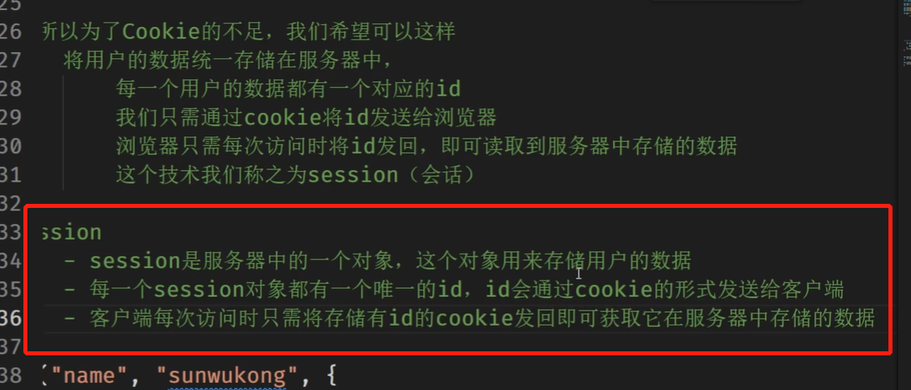【P30-11】Session; 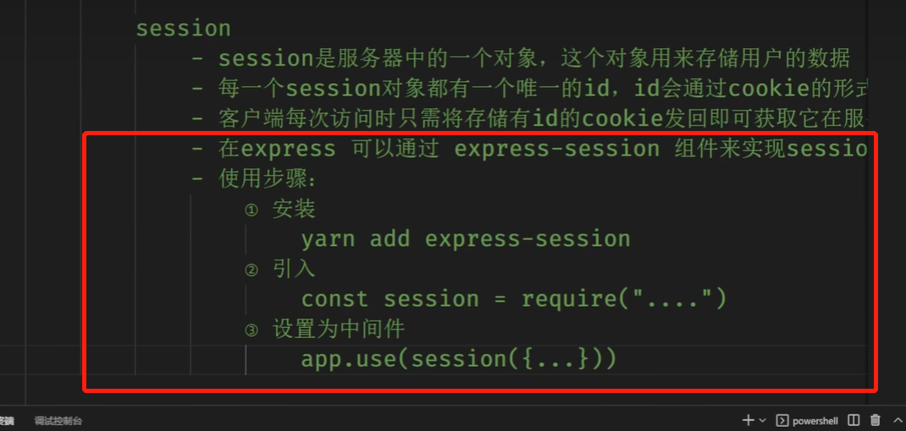
148. 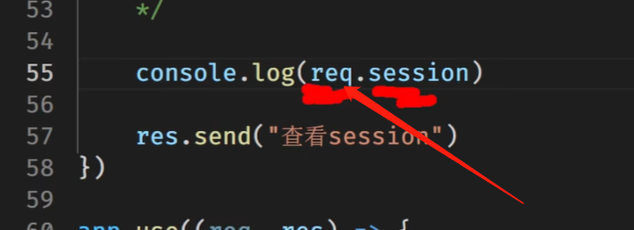【P30-17】Session是用来存储客户端信息的，客户端信息就是在req里，但是它也是存到服务器的；
149. 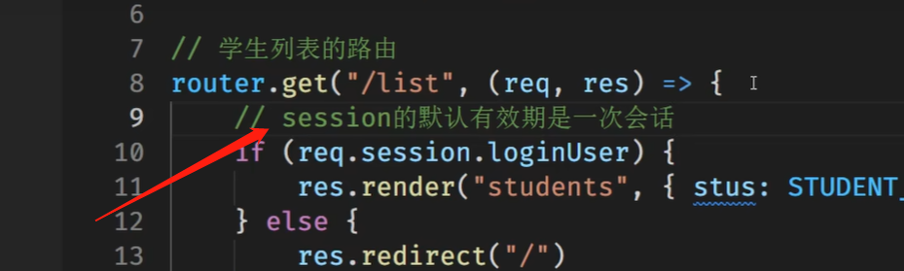 【P30-34】session的默认有效期是一次会话；